ΕΘΝΙΚΟ ΜΕΤΣΟΒΙΟ ΠΟΛΥΤΕΧΝΕΙΟ

ΣΧΟΛΗ ΕΦΑΡΜΟΣΜΕΝΩΝ ΜΑΘΗΜΑΤΙΚΩΝ ΚΑΙ ΦΥΣΙΚΩΝ ΕΠΙΣΤΗΜΩΝ

ΔΙΠΛΩΜΑΤΙΚΉ ΕΡΓΑΣΙΑ

«ΜΑΥΡΕΣ ΤΡΥΠΕΣ»

ΤΑΤΑΡΙΔΗΣ ΠΑΡΙΣ ΡΑΦΑΗΛ

Επιβλέπων Καθηγητής: Στεφανέας Πέτρος / Ζαμαρίας Βασίλειος

ΠΕΡΙΕΧΟΜΕΝΑ

Περιεχόμενα

ΚΕΦΑΛΑΙΟ 1 4

Ορισμός 4

Ιστορική αναδρομή 4

ΚΕΦΑΛΑΙΟ 2 8

Αστρική εξέλιξη 8

Καθορισμός Μάζας 12

Εξέλιξη αστέρων μικρής μάζας. 14

Εξέλιξη αστέρων υψηλής μάζας 16

Τελική φάση της εξέλιξης των αστέρων 18

Λευκοί Νάνοι 19

Αστέρες Νετρονίων 20

Μαύρες Τρύπες 21

Είδη μαύρων τρυπών. 22

Χαρακτηρισμός 23

ΚΕΦΑΛΑΙΟ 3 26

Εισαγωγή 26

Θεωρητική Βάση για την Επίλυση των Εξισώσεων 26

Ανάλυση προσέγγισης Schwarzschild~Kerr~Kerr-Newman 27

Μη Περιστρεφόμενες Μαύρες Τρύπες (Μετρική Schwarzschild) 27

Περιστρεφόμενες Μαύρες Τρύπες (Μετρική Kerr) 29

Φορτισμένες και Περιστρεφόμενες Μαύρες Τρύπες (Μετρική Kerr-Newman) 31

Φαινόμενο Penrose και Ενέργεια Εξαγωγής από την Εργοσφαίρα 33

Εξισώσεις και Ιδιότητες των Οριζόντων για κάθε τύπο μαύρης τρύπας 34

Γεωμετρικές και Φυσικές Ιδιότητες των Μαύρων Τρυπών 36

Συμπεράσματα και Εφαρμογές της Μελέτης των Εξισώσεων των Μαύρων Τρυπών 36

ΚΕΦΑΛΑΙΟ 4 37

HTML 37

Δημιουργία Αρχείου 37

TAGS 37

Δομή 38

<!DOCTYPE html> 38

<html> 38

<head> και <body> 38

<Footer> 39

<Div> 40

<Nav> 41

Διαμόρφωση περιεχομένου ιστοσελίδας 45

<h1>Επικεφαλίδες</h1> 45

<… ‘Ορίσματα’></…> 45

<p>Παράγραφος</p> 46

<pre>Προ-μορφοποιημένο κείμενο</pre> 47

Μορφοποίηση κειμένου 47

Σύμβολα 51

Λίστες 53

Εικόνες και κείμενο με εικόνες 57

Εικόνα (img) 57

Εικόνες Φόντου με HTML 61

Ετικέτα <figure> και <figcaption> 62

Ενσωμάτωση Εικόνων με την Ετικέτα <picture> 63

Χάρτης εικόνας (<map>…</map>) 64

Σύνδεσμοι εξωτερικοί-εσωτερικοί (Links) 67

Άγκυρες (Anchors) 69

Σύνδεσμοι επικοινωνίας Email-Τηλέφωνο 70

Πίνακες 71

Πλαίσια (Frames) 77

Φόρμες (Forms) 81

ΚΕΦΑΛΑΙΟ 5 84

CSS 84

Δομή 85

Εισαγωγή σε αρχείο html 86

Σύνταξη 88

JAVASCRIPT 91

HTML~CSS~JAVASCRIPT 92

Ενσωμάτωση Javascript σε αρχείο HTML 93

Δομή και Βασικές εντολές της Javascript 95

KEYCLOAK 99

ΠΗΓΕΣ 100

# ΚΕΦΑΛΑΙΟ 1

## Ορισμός

Μαύρη τρύπα ή αλλιώς μελανή οπή, ονομάζεται το σημείο του χωροχρόνου στο οποίο επικρατούν βαρυτικές δυνάμεις αρκετά ισχυρές, ώστε ούτε τα σωματίδια ούτε η ηλεκτρομαγνητική ακτινοβολία, ούτε το φως να μη μπορούν να ξεφύγουν.[1]

## Ιστορική αναδρομή

Η πρώτη αναφορά στην ύπαρξη μαύρων τρυπών έγινε στα τέλη του **18**ου αιώνα από τον Βρετανό γεωλόγο **John Mitchell** και τον Γάλλο μαθηματικό **Piere-Simon Laplace**, οι οποίοι υποστήριζαν την θεωρητική ύπαρξη άστρων, αρκετά μεγάλης μάζας ώστε να μην μπορεί να διαφύγει από την βαρυτική τους έλξη ούτε καν το ίδιο το φως.[2]

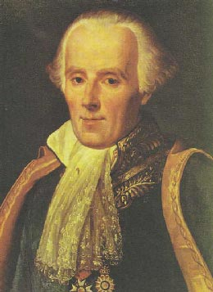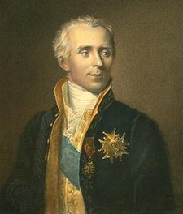

|  |  |
| --- | --- |
| Πίνακας 1.John Mitchell Geologist | Πίνακας 2.Laplace, Pierre-Simmon |

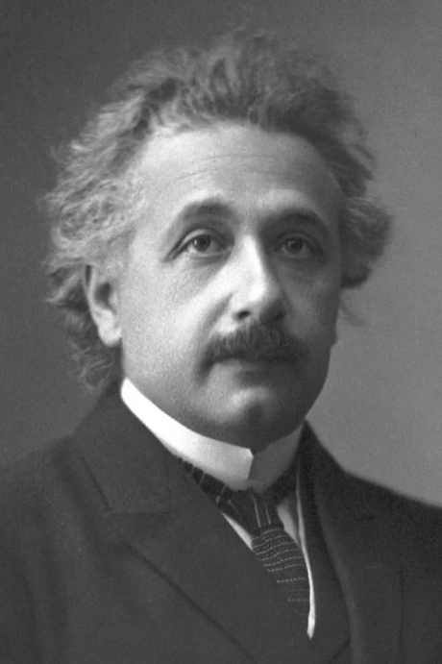Κατά το πέρασμα ενός αιώνα δεν έγινε κάποια νέα νύξη στο θέμα μαύρων τρυπών.

Αυτό ήρθε να αλλάξει η δημοσιοποίηση δύο πολύ σημαντικών θεωριών από τον **Einstein** το **1915**, της Ειδικής θεωρίας της σχετικότητας και της Γενικής θεωρίας της σχετικότητας.

Στην Ειδική Θεωρία της σχετικότητας παρατηρούμε έναν νέο όρο για τα μέχρι τώρα δεδομένα, τον χωροχρόνο, την ενοποίηση δηλαδή του χρόνου και του χώρου σε ένα συνεχές.

Στην Γενική Θεωρία της σχετικότητας η βαρύτητα μελετάται από μία διαφορετική οπτική γωνία. Χρησιμοποίησε ως σημείο αναφοράς τις παρατηρήσεις του **Γαλιλαίου** και του **Ιωάννη Φιλόπονου** οι οποίοι αναφέρουν ότι σώματα διαφορετικής μάζας κινούνται με ίδιο τρόπο κάτω από την επίδραση βαρυτικής δύναμης. Αυτή η παρατήρηση ώθησε τον Einstein να μη μελετήσει την βαρύτητα ως δύναμη αλλά να θεωρήσει ότι η ύλη (μία μεγάλη μάζα, ορμή, ή ενέργεια) καμπυλώνει τον χωροχρόνο. Ο χωροχρόνος με τη σειρά του, υποδεικνύει μέσω της καμπής του, τον τρόπο με τον οποίο θα κινηθούν τα υλικά σωμάτια.[3]

Εικόνα 1. ALbert Einstein

Για να αποδειχθεί ο ισχυρισμός αυτός ο **Einstein** χρησιμοποίησε την τροχιά του Ερμή. Τις ανωμαλίες της οποίας δε μπορούν να ερμηνεύσουν οι νόμοι του Νεύτωνα.[2]

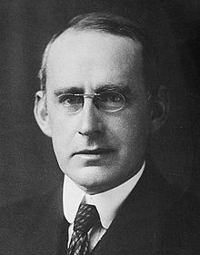

Το **1919** κατά τη διάρκεια της ολικής έκλειψης ηλίου, ο Άγγλος αστρονόμος **Arthur Eddington** παρατήρησε ότι το φως ορισμένων άστρων που διέρχονταν κοντά από τον ήλιο ήταν ελαφρώς καμπυλωμένο. Εμφανίζοντας τα άστρα αυτά σε διαφορετική θέση από την πραγματική τους. Αυτή η παρατήρηση επιβεβαίωσε για ακόμη μία φορά την υπόθεση που παρουσίασε ο Einstein στην Γενική Θεωρία της σχετικότητας, περί καμπύλωσης του χωροχρόνου. [2]

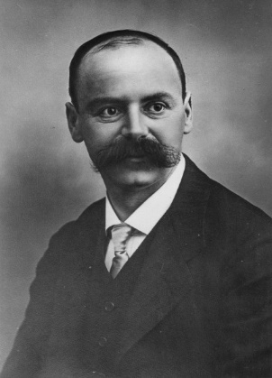Πηγαίνοντας 3 χρόνια πίσω, το **1916**, μόλις 2 μήνες αφότου είχε δημοσιοποιηθεί η γενική θεωρία της σχετικότητας του Einstein, ένας Γερμανός φυσικός, ο **Karl Schwarzschild** υπολόγισε ότι οποιαδήποτε μάζα με σφαιρική συμμετρία μπορεί να γίνει μαύρη τρύπα, αρκεί να συμπιεζόταν αρκετά.

Εικόνα . Arthur Eddington

Χρησιμοποίησε τον εξής τύπο για την ακτίνα ενός σώματος:

$R_{g}=2*\frac{G*M}{c^{2}}$

Όπου G είναι η βαρυτική σταθερά και Μ η μάζα που έχει το σώμα.

Σύμφωνα με τον Schwarzschild, εάν ένα σώμα καταρρεύσει υπό την επίδραση βαρυτικής δύναμης σε μία ακτίνα μικρότερη από την ακτίνα του Schwarzschild (όπως ονομάστηκε προς τιμήν του), τότε δημιουργείται μια μελανή οπή. [3][4]

Πχ. Η Γη έχει διάμετρο 12.741 χιλιόμετρα (7.917,5 μίλια) 🡪 Αν πιεστεί σε ένα μόνο σημείο 17,4 χιλιοστών (0,7 ιντσών) θα δημιουργήσει μία μαύρη τρύπα.

Πίνακας 3.Karl Schwarzschild

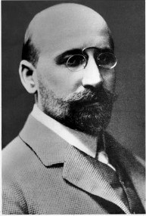Παράλληλα την ίδια χρονιά το **1916** ο **Hans Reissner** έδωσε μια γενικευμένη λύση στις μαύρες τρύπες του Schwarzschild η οποία περιείχε ένα ηλεκτρικά φορτισμένο αντικείμενο.[5]

Θεωρητικά, οι μελανές οπές αυτού του είδους προέρχονται από την κατάρρευση απόλυτα σφαιρικών αστέρων μεγάλης μάζας και είναι ηλεκτρικά φορτισμένες, αλλά δεν έχουν ιδιοστροφία. Αντικείμενα που περνούν μέσα από έναν μικρό, κλειστό και ενδιάμεσο χώρο που συνδέει δύο παράλληλους κόσμους αποκτούν σημειακή ιδιομορφία στη μελανή οπή και μεταφέρονται σε άλλο παράλληλο σύμπαν. Ωστόσο, αυτή η λύση είναι αποκλειστικά θεωρητική και δεν αντιστοιχεί σε μια πραγματική μελανή οπή.

Πίνακας 4.Hans Reissner

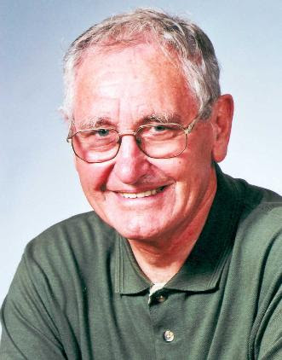Το **1963** ο Νεοζηλανδός μαθηματικός **Roy Kerr** ανέπτυξε ένα θεωρητικό μοντέλο μιας δεύτερης μορφής μαύρης τρύπας. Βασική ιδέα του ήταν ότι, ανέκαθεν γνωστό ότι ένα αστέρι με μεγάλη μάζα που καταρρέει για να δημιουργήσει μια μαύρη τρύπα, περιστρέφεται. Άρα, η μαύρη τρύπα που προκύπτει από αυτήν τη διαδικασία πρέπει να ακολουθεί την ίδια περιστροφή. Με αυτόν τον τρόπο, δημιουργείται μια μαύρη τρύπα με μάζα και στροφή. [4]

Μια χαρακτηριστική ιδιότητα των γενικευμένων μελανών οπών, που περιλαμβάνουν και τη μελανή οπή Kerr, είναι η παρουσία ταυτόχρονα της στροφορμής και του ηλεκτρικού φορτίου. Εάν η ιδιοστροφία και το ηλεκτρικό φορτίο μηδενιστούν, τότε έχουμε τη μελανή οπή Schwarzschild, όπου ο ορίζοντας και το στατικό όριο συμπίπτουν.

Εικόνα . Roy Kerr

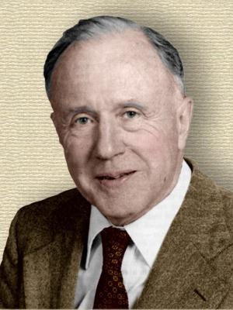

Παρά τις μέχρι τώρα αναφορές στον όρο μαύρες τρύπες, η επίσημη ονομασία «μαύρες τρύπες» δόθηκε από τον **John Archibald Wheeler** το **1967** κατά τη διάρκεια μιας ομιλίας του στην Nasa, όταν ένα μέλος του κοινού εξέφρασε τη δυσαρέσκειά του στον όρο “ βαρυτικά πλήρως καταρρέον αντικείμενο”.

Εικόνα . John Archibald Wheeler

Το **1971** αποτέλεσε καθοριστικό έτος για την κατανόηση και την αποδοχή των μαύρων τρυπών καθώς αστρονόμοι μελετώντας τον αστερισμό του Κύκνου ανακάλυψαν την πρώτη μαύρη τρύπα.

Μέχρι τον 21ο αιώνα οι μαύρες τρύπες παρέμειναν ουσιαστικά άγνωστες.

Για να μελετήσουμε όμως τις μαύρες τρύπες θα πρέπει να κάνουμε μία αναδρομή στην διαδικασία δημιουργίας τους.

Σύμφωνα με τη Nasa οι μαύρες τρύπες μελετώνται σε δύο κατηγορίες:

* Αρχέγονες μαύρες τρύπες.
* Αστρικές μαύρες τρύπες.

Αρχέγονες θεωρούνται όσες μαύρες τρύπες σχηματίστηκαν στο πρώιμο σύμπαν, αμέσως μετά τη Μεγάλη Έκρηξη (Bing Bang).

Αστρικές θεωρούνται όσες μαύρες τρύπες σχηματίστηκαν όταν το κέντρο ενός γιγάντιου άστρου καταρρέει από μόνο του. Η κατάρρευση αυτή δημιουργεί ένα σουπερνόβα.

Η δύναμη που προκαλείται από την έκρηξη και στις δύο περιπτώσεις είναι τόσο δυνατή που οδηγεί σε συνεχόμενη κατάρρευση, μέχρις ότου όλη η μάζα του αστέρα να συμπυκνωθεί σε ένα απεριόριστα μικρό και απεριόριστα πυκνό σημείο. Εκεί ο χώρος και ο χρόνος όπως και οι νόμοι της φύσης, παύουν να ισχύουν. Αυτό το σημείο το ονομάζουμε μαύρη τρύπα.

Τα πιο κοινά είδη αστρικών μαύρων τρυπών είναι οι ενδιάμεσες και οι υπερμεγέθεις, ενώ λιγότερο συχνά συναντάμε τις μικροσκοπικές.

Οι Υπερμεγέθεις μαύρες τρύπες είναι συγκριτικά γίγαντες, όντας εκατομμύρια ή δισεκατομμύρια φορές μεγαλύτερες από τον ήλιο μας. Γνωρίζουμε ότι υπάρχουν στο κέντρο κάθε μεγάλου γαλαξία, καθώς και ότι το μέγεθός τους εξαρτάται από το μέγεθος του γαλαξία που βρίσκονται. Παρόλα αυτά μέχρι και σήμερα η επιστημονική κοινότητα απλά εικάζει για το πως σχηματίζονται.

Οι Ενδιάμεσες μαύρες τρύπες διαμορφώνονται όταν τεράστια άστρα πεθαίνουν και καταρρέουν. Έχουν μάζα σχεδόν 10 με 20 φορές μεγαλύτερη από την μάζα του ήλιου μας+

Οι μικροσκοπικές μαύρες τρύπες, θεωρητικά, είναι αστρονομικά αντικείμενα με μάζες μικρότερες από εκείνες των αστρικών μαύρων τρυπών, οι οποίες μπορούν να εξατμίζονται μέσω της ακτινοβολίας Hawking και πιθανόν να έχουν σχηματιστεί κατά τη διάρκεια της Μεγάλης Έκρηξης ή σε πολύ υψηλής ενέργειας κοσμικά γεγονότα.

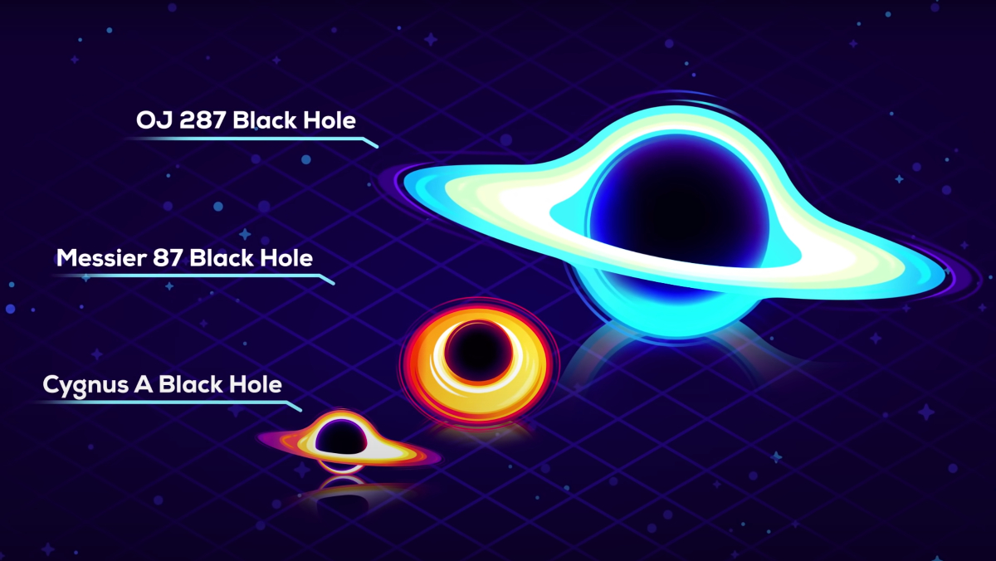

Εικόνα . Εικαστική απεικόνιση των τριών μεγεθών των μαύρων τρυπών

# ΚΕΦΑΛΑΙΟ 2

## Αστρική εξέλιξη

ονομάζεται η διαδικασία μεταβολής ενός αστέρα κατά τη διάρκεια της ζωής του. Ανάλογα με τη μάζα του άστρου, η διάρκεια ζωής του μπορεί να κυμαίνεται από μερικά εκατομμύρια χρόνια για τα πιο ογκώδη άστρα έως τρισεκατομμύρια χρόνια για τα λιγότερο ογκώδη, τα οποία είναι σημαντικά γηραιότερα από την τρέχουσα ηλικία του σύμπαντος. Ο πίνακας δείχνει τη διάρκεια ζωής των αστέρων σε συνάρτηση με τη μάζα τους[8]. 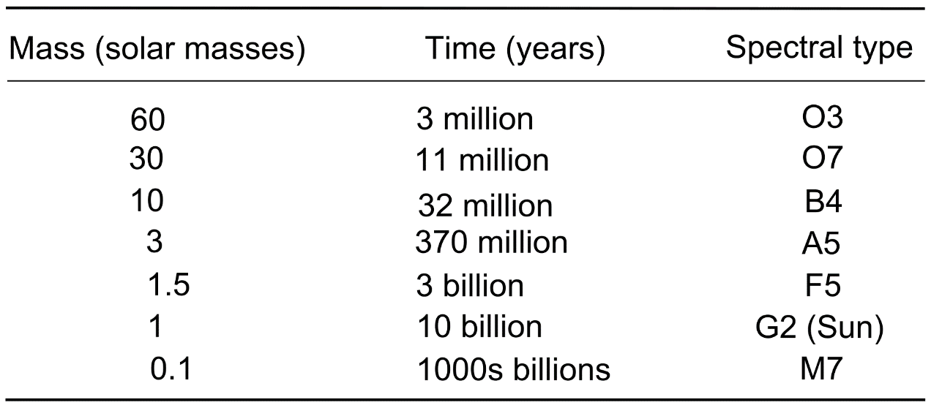

Ενώ ο Ήλιος προορίζεται να ζήσει περίπου 10 δισεκατομμύρια χρόνια, ένα αστέρι με διπλάσια μάζα από τον Ήλιο καίει τα καύσιμά του με τέτοιο ρυθμό ώστε να διαρκέσει περίπου 3 δισεκατομμύρια χρόνια, και ένα αστέρι με 10 φορές μεγαλύτερη μάζα από τον Ήλιο έχει διάρκεια ζωής που μετριέται σε δεκάδες εκατομμύρια χρόνια. Αντίθετα, τα αστέρια που έχουν ένα κλάσμα της μάζας του Ήλιου φαίνονται ικανά να αντέξουν για τρισεκατομμύρια χρόνια, που είναι πολύ περισσότερα από την τρέχουσα ηλικία του σύμπαντος.

Όλα τα αστέρια σχηματίζονται από καταρρέοντα νέφη αερίου και σκόνης, που συχνά ονομάζονται νεφελώματα ή μοριακά νέφη. Κατά τη διάρκεια εκατομμυρίων ετών, αυτά τα πρωτοαστέρια κατασταλάζουν σε μια κατάσταση ισορροπίας και μετατρέπονται σε αυτό που είναι γνωστό ως αστέρι **Κύριας ακολουθίας**. [11]

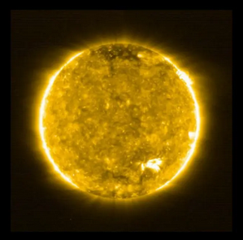

Εικόνα . Ο Ήλιος

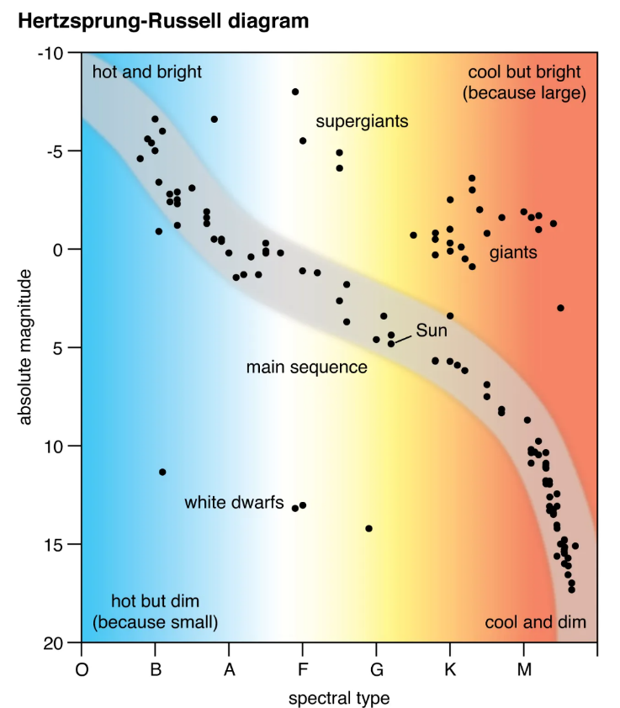

Η διασπορά των φωτεινοτήτων και των χρωμάτων των αστέρων εντός της κύριας ακολουθίας μπορεί να γίνει κατανοητή ως συνέπεια της εξέλιξης. Στην αρχή της ζωής τους ως αντικείμενα που καίνε υδρογόνο, οι αστέρες ορίζουν μια σχεδόν μοναδική γραμμή στο διάγραμμα **Hertzsprung-Russell** που ονομάζεται κύρια ακολουθία μηδενικής ηλικίας. Χωρίς διαφορές στην αρχική χημική σύνθεση ή στην ταχύτητα περιστροφής, όλοι οι αστέρες θα ξεκινούσαν ακριβώς από αυτή τη μοναδική γραμμή.

Η **πυρηνική σύντηξη** τροφοδοτεί ένα αστέρι για το μεγαλύτερο μέρος της ύπαρξής του. Αρχικά η ενέργεια παράγεται από τη σύντηξη ατόμων υδρογόνου στον πυρήνα του αστέρα κύριας ακολουθίας. Αργότερα, καθώς η υπεροχή των ατόμων στον πυρήνα γίνεται ήλιο, αστέρια όπως ο Ήλιος αρχίζουν να συντήκουν υδρογόνο κατά μήκος ενός σφαιρικού κελύφους που περιβάλλει τον πυρήνα.

Εικόνα 5. Διάγραμμα Hertzsprung-Russell

Καθώς οι αστέρες εξελίσσονται, προσαρμόζονται στην αύξηση του λόγου ηλίου προς υδρογόνο στους πυρήνες τους και απομακρύνονται σταδιακά από την κύρια ακολουθία μηδενικής ηλικίας. Όταν τα καύσιμα του πυρήνα εξαντληθούν, η εσωτερική δομή του αστέρα αλλάζει ραγδαία- εγκαταλείπει γρήγορα την κύρια ακολουθία και κινείται προς την περιοχή των γιγάντων και των υπεργίγαντων.

Καθώς η σύνθεση του εσωτερικού του αλλάζει, το άστρο εγκαταλείπει την κύρια ακολουθία αρχικά αργά και στη συνέχεια πιο γρήγορα. Όταν περίπου το 10 τοις εκατό της μάζας του άστρου έχει μετατραπεί σε ήλιο, η δομή του άστρου αλλάζει δραστικά. Όλο το υδρογόνο στον πυρήνα έχει καεί, και αυτή η κεντρική περιοχή αποτελείται σχεδόν εξ ολοκλήρου από αδρανές ήλιο, με ίχνη προσμίξεων βαρύτερων στοιχείων. Η παραγωγή ενέργειας γίνεται τώρα σε ένα λεπτό κέλυφος όπου το υδρογόνο καταναλώνεται και προστίθεται περισσότερο ήλιο σε έναν αυξανόμενο αλλά αδρανή πυρήνα. Τα εξωτερικά τμήματα του άστρου διαστέλλονται προς τα έξω λόγω της αυξημένης καύσης εκεί, και καθώς το άστρο διογκώνεται, η φωτεινότητά του αυξάνεται σταδιακά. Οι λεπτομέρειες της εξελικτικής διαδικασίας εξαρτώνται από την αναλογία μετάλλων προς υδρογόνο και η πορεία της εξέλιξης διαφέρει για αστέρια διαφορετικών πληθυσμιακών τύπων. [11]

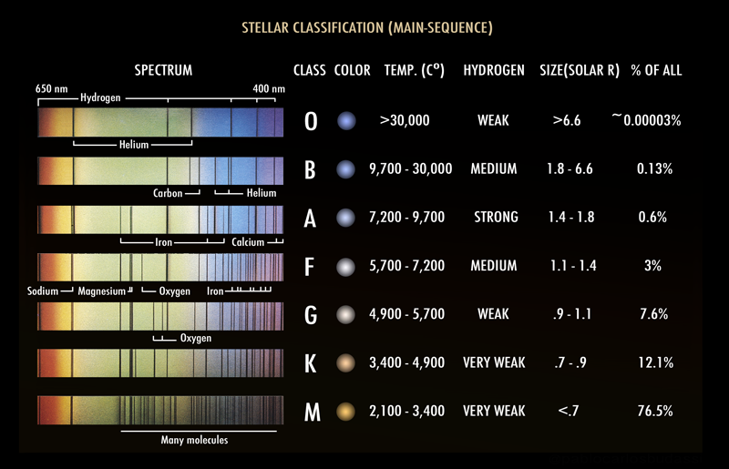

Εικόνα 6. Ένα απλό διάγραμμα για την ταξινόμηση των κύριων αστρικών τύπων με την ταξινόμηση Harvard

Μόλις ένα άστρο όπως ο Ήλιος εξαντλήσει τα πυρηνικά του καύσιμα, ο πυρήνας του καταρρέει σε έναν πυκνό λευκό νάνο και τα εξωτερικά στρώματα αποβάλλονται ως πλανητικό νεφέλωμα. Αστέρια με περίπου δέκα ή περισσότερες φορές τη μάζα του Ήλιου μπορούν να εκραγούν σε ένα σουπερνόβα, καθώς οι αδρανείς σιδερένιοι πυρήνες τους καταρρέουν σε ένα εξαιρετικά πυκνό αστέρι νετρονίων ή μια μαύρη τρύπα. Παρόλο που το σύμπαν δεν είναι αρκετά παλιό ώστε κάποιος από τους μικρότερους ερυθρούς νάνους να έχει φτάσει στο τέλος της ύπαρξής του, τα αστρικά μοντέλα υποδεικνύουν ότι θα γίνουν σιγά-σιγά φωτεινότεροι και θερμότεροι πριν εξαντλήσουν τα καύσιμα υδρογόνου και γίνουν λευκοί νάνοι χαμηλής μάζας[9].

Γενικότερα, όταν ένας αστέρας εγκαταλείπει την κύρια ακολουθία, η μελλοντική εξέλιξή του καθορίζεται επακριβώς από τη μάζα του, τον ρυθμό περιστροφής (ή τη στροφορμή) και τη χημική του σύνθεση, καθώς και από το αν είναι μέλος ενός στενού διπλού συστήματος. Οι γίγαντες και οι υπεργίγαντες με σχεδόν την ίδια ακτίνα και επιφανειακή θερμοκρασία μπορεί να έχουν εξελιχθεί από αστέρες κύριας ακολουθίας διαφορετικής ηλικίας και μάζας.

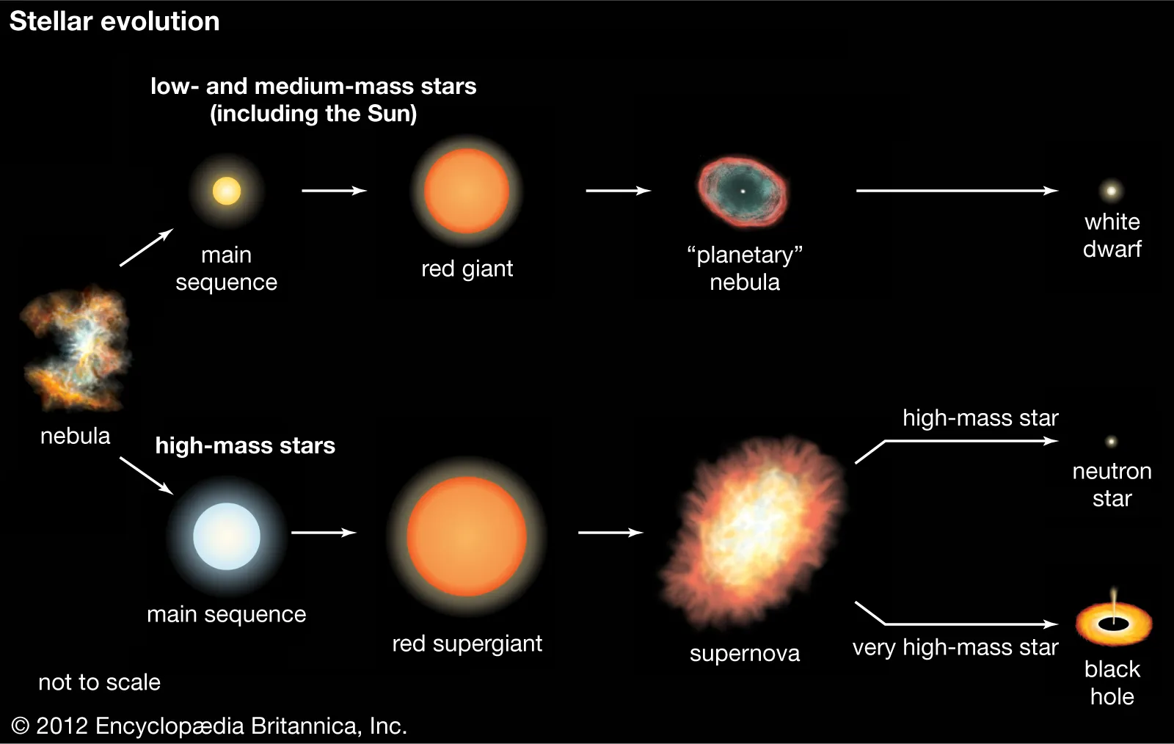

Εικόνα 7. .Εικαστική απεικόνιση της ζωής των αστέρων.

Η αστρική εξέλιξη δεν μελετάται με την παρατήρηση της ζωής ενός και μόνο άστρου, καθώς οι περισσότερες αστρικές αλλαγές συμβαίνουν πολύ αργά για να ανιχνευθούν, ακόμη και για πολλούς αιώνες. Αντ' αυτού, οι αστροφυσικοί κατανοούν τον τρόπο με τον οποίο εξελίσσονται τα άστρα παρατηρώντας πολλά άστρα σε διάφορα σημεία της ζωής τους και προσομοιώνοντας την αστρική δομή με τη χρήση υπολογιστικών μοντέλων.

## Καθορισμός Μάζας

Οι αστρονόμοι καθορίζουν τη μάζα των αστέρων με διάφορες μεθόδους. Ας εξετάσουμε κάποιες μεθόδους:

1. **Μέτρηση της Τροχιάς**: Οι αστρονόμοι παρατηρούν τις τροχιές των αστέρων σε διπλά ή πολλαπλά αστρικά συστήματα. Με βάση τις τροχιές, υπολογίζουν τις μάζες των αστέρων.
2. **Βαρυτικός Φακός**: Μια άλλη μέθοδος είναι ο βαρυτικός φακός. Μετρά τη διαδρομή του φωτός που κάμπτεται από τη βαρυτική έλξη ενός κοντινού αντικειμένου. Αν και η κάμψη είναι μικρή, προσεκτικές μετρήσεις αποκαλύπτουν τη μάζα της βαρυτικής έλξης του αντικειμένου.
3. **Δυαδικά Αστέρια**: Τα δυαδικά αστέρια (δύο αστέρια που περιστρέφονται γύρω από ένα κοινό κέντρο βάρους) παρέχουν ένα παράδειγμα βιβλίου για τον υπολογισμό των μαζών τους. Η μάζα των δυαδικών αστέρων είναι εύκολο να μετρηθεί.



Gif 1.. Ο χορός δύο ουράνιων σωμάτων λόγω της τροχιάς τους.

Η συνηθέστερη μέθοδος μέτρησης μάζας θεωρείται η μέθοδος Δυαδικών αστέρων καθώς υπάρχουν πολλά διπλά αστέρια - δύο αστέρια που περιστρέφονται γύρω από ένα κοινό κέντρο μάζας - που κατοικούν στον έναστρο ουρανό. Στην πραγματικότητα, η μεγάλη πλειονότητα όλων των άστρων που βλέπουμε (περίπου το 85%) πιστεύεται ότι είναι μέρος πολλαπλών αστρικών συστημάτων δύο ή περισσότερων άστρων! Αυτό είναι τυχερό για τους αστρονόμους, επειδή δύο αστέρια μαζί παρέχουν έναν εύκολο τρόπο για τη μέτρηση των αστρικών μαζών.

Για να βρείτε τις μάζες των αστέρων σε διπλά συστήματα, πρέπει να γνωρίζετε μόνο δύο πράγματα. Πρώτον, τον ημιάξονα ή τη μέση απόσταση μεταξύ των δύο αστέρων (συχνά εκφράζεται σε αστρονομικές μονάδες, που είναι η μέση απόσταση μεταξύ της Γης και του ήλιου).

Και δεύτερον, πρέπει να γνωρίζετε το χρόνο που χρειάζονται τα δύο άστρα για να περιστραφούν το ένα γύρω από το άλλο (ή αλλιώς την περίοδο τροχιάς, συχνά εκφρασμένη σε γήινα έτη).

Με αυτές τις δύο παρατηρήσεις και μόνο, οι αστρονόμοι μπορούν να υπολογίσουν τις μάζες των άστρων. Συνήθως το κάνουν αυτό σε μονάδες ηλιακών μαζών (δηλαδή, ένα μέτρο του πόσους από τους ήλιους μας "ζυγίζει" το άστρο. Μια ηλιακή μάζα είναι 1,989 x 1030 κιλά ή περίπου 333.000 φορές η μάζα του πλανήτη μας Γη).

Προκειμένου λοιπόν, να κατηγοριοποιήσουμε τους αστέρες χρησιμοποιούμε τη μάζα του Ηλίου: 1.0 Μ☉(2.0×1030 kg) σημαίνει 1 ηλιακή μάζα. Υπάρχουν διάφορες κατηγορίες για τους συντελεστές μάζας των αστέρων, αλλά οι πιο συνηθισμένες είναι οι εξής:

1. **Μικρής Μάζας (Low Mass) ή Αστέρες χαμηλής-φωτεινότητας(Low-Luminosity Stars)**: Αστέρες με μάζα μικρότερη από περίπου 0,5 M☉. Αυτοί οι αστέρες είναι συνήθως κόκκινοι νάνοι ή καφέ νάνοι.
2. **Μεσαίας Μάζας (Intermediate Mass)**: Αστέρες με μάζα περίπου μεταξύ 0,5 M☉ και 8 M☉. Αυτοί οι αστέρες μπορεί να είναι κόκκινοι γίγαντες, κίτρινοι νάνοι, ή άλλου τύπου αστέρες.
3. **Μεγάλης Μάζας (High Mass) ή Υπεργίγαντες (Super Giants)**: Αστέρες με μάζα μεγαλύτερη από περίπου 8 M☉. Αυτοί οι αστέρες είναι συνήθως γαλαξιακοί και έχουν πολύ μεγάλες διαστάσεις σε σύγκριση με τους αστέρες με μικρότερη μάζα.
4. **Υπερμεγέθεις (Hypergiants)**: Αστέρες με μάζα μεγαλύτερη από περίπου 40 M☉. Αυτοί οι αστέρες είναι οι πιο μαζικοί και λαμπροί αστέρες στο σύμπαν. [10]

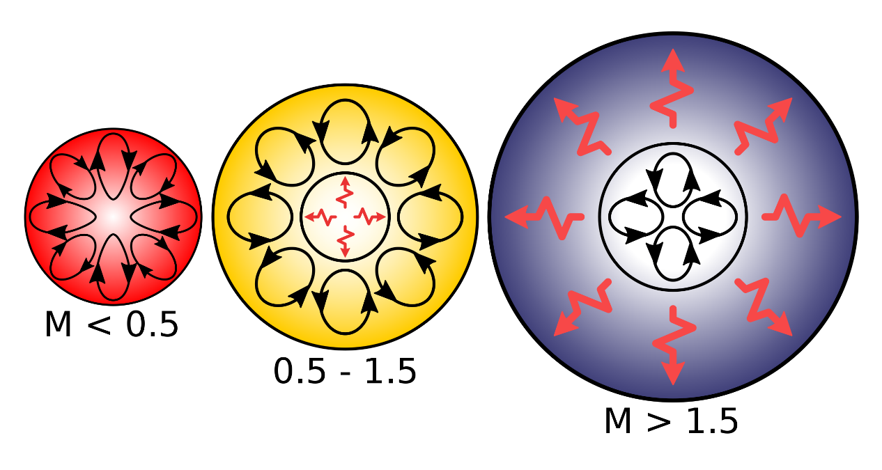

Εικόνα 8. Παράδειγμα άστρων διαφορετικής μάζας

## Εξέλιξη αστέρων μικρής μάζας.

Θεωρητικοί υπολογισμοί υποδεικνύουν ότι, καθώς το άστρο εξελίσσεται από την κύρια ακολουθία, ο πυρήνας υδρογόνου-ηλίου αυξάνει σταδιακά σε μάζα αλλά συρρικνώνεται σε μέγεθος καθώς όλο και περισσότερη τέφρα ηλίου τροφοδοτείται μέσω του εξωτερικού κελύφους καύσης υδρογόνου. Η ενέργεια μεταφέρεται προς τα έξω από το κέλυφος με γρήγορα ρεύματα συναγωγής. Η θερμοκρασία του κελύφους αυξάνεται- το άστρο γίνεται πιο φωτεινό- και τελικά πλησιάζει την κορυφή του γιγαντιαίου τομέα στο διάγραμμα Hertzsprung-Russell. Αντίθετα, ο πυρήνας συρρικνώνεται λόγω βαρυτικής συστολής, γίνεται θερμότερος και πυκνότερος μέχρι να φτάσει σε μια κεντρική θερμοκρασία περίπου 120 εκατομμυρίων Kelvin (K). Σε αυτή τη θερμοκρασία το προηγουμένως αδρανές ήλιο καταναλώνεται για την παραγωγή βαρύτερων στοιχείων.

Όταν δύο πυρήνες ηλίου μάζας 4 ατομικών μονάδων ο καθένας (4He) συμπιέζονται μεταξύ τους, θα περίμενε κανείς ότι θα σχημάτιζαν έναν πυρήνα βηρυλλίου μάζας 8 ατομικών μονάδων (8Be). Σε σύμβολα,

4He + 4He → 8Be.

Στην πραγματικότητα, όμως, το βαρύλλιο 8Be είναι ασταθές και διασπάται σε δύο πυρήνες ηλίου. Εάν η θερμοκρασία και η πυκνότητα είναι αρκετά υψηλές, όμως, ο βραχύβιος πυρήνας βηρυλλίου μπορεί (πριν διασπαστεί) να συλλάβει έναν άλλο πυρήνα ηλίου σε μια σύγκρουση τριών σωμάτων, η οποία είναι ουσιαστικά μια σύγκρουση τριών σωμάτων, για να σχηματίσει έναν πυρήνα άνθρακα-12 – συγκεκριμένα,

8Be + 4He → 12C.

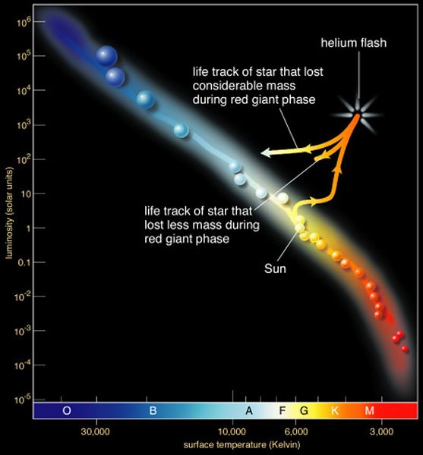Αυτή η σύντηξη του ηλίου στον πυρήνα, που ονομάζεται διαδικασία τριπλού άλφα, μπορεί να ξεκινήσει σταδιακά σε ορισμένα άστρα, αλλά σε άστρα με μάζες μεταξύ περίπου της μισής και της τριπλάσιας μάζας του Ήλιου, ενεργοποιείται με δραματική αιφνιδιαστικότητα, μια διαδικασία γνωστή ως "λάμψη ηλίου". Εξωτερικά το αστέρι δεν εμφανίζει καμία διακριτή επίδραση, αλλά η πορεία της εξέλιξής του αλλάζει με αυτή τη νέα πηγή ενέργειας. Έχοντας μόλις πρόσφατα γίνει ερυθρός γίγαντας, εξελίσσεται τώρα κάπως προς τα κάτω και στη συνέχεια προς τα αριστερά στο διάγραμμα Hertzsprung-Russell, γινόμενος μικρότερος και θερμότερος. Αυτό το στάδιο της καύσης του πυρήνα με ήλιο, ωστόσο, διαρκεί μόνο το ένα εκατοστό του χρόνου που απαιτείται για την καύση του πυρήνα με υδρογόνο. Συνεχίζεται έως ότου εξαντληθεί το απόθεμα ηλίου στον πυρήνα, οπότε η σύντηξη ηλίου περιορίζεται σε ένα κέλυφος γύρω από τον πυρήνα, όπως ακριβώς συνέβαινε και με το υδρογόνο σε ένα προηγούμενο στάδιο. Αυτό θέτει και πάλι το άστρο σε εξέλιξη προς το στάδιο του ερυθρού γίγαντα κατά μήκος αυτού που ονομάζεται ασυμπτωτικός γιγαντιαίος κλάδος, ο οποίος βρίσκεται λίγο πάνω από την κύρια περιοχή των γιγάντων στο διάγραμμα Hertzsprung-Russell.

Εικόνα 9. Θέση "Λάμψης ηλίου " στο διάγραμμα Hertzsprung-Russell

Σε αστέρια μεγαλύτερης μάζας, αυτός ο κύκλος γεγονότων μπορεί να συνεχιστεί, με τον αστρικό πυρήνα να φτάνει σε ολοένα και υψηλότερες θερμοκρασίες και να συντηρεί ολοένα και βαρύτερους πυρήνες, μέχρις ότου το αστέρι τελικά βιώσει μια έκρηξη σουπερνόβα (βλ. παρακάτω Εξέλιξη των αστέρων μεγάλης μάζας).

Στα αστέρια μικρότερης μάζας, όπως ο Ήλιος, ωστόσο, δεν υπάρχει επαρκής μάζα για να συμπιεστεί ο πυρήνας στις θερμοκρασίες που απαιτούνται για να συνεχιστεί αυτή η αλυσίδα διαδικασιών σύντηξης, και τελικά τα εξωτερικά στρώματα απομακρύνονται τόσο πολύ από την πηγή της πυρηνικής καύσης που ψύχονται σε μερικές χιλιάδες kelvin. Το αποτέλεσμα είναι ένα αντικείμενο που έχει δύο διακριτά μέρη: έναν σαφώς καθορισμένο πυρήνα κυρίως από τέφρα άνθρακα και ένα διογκωμένο σφαιρικό κέλυφος ψυχρότερης και λεπτότερης ύλης που απλώνεται σε όγκο περίπου όσο το μέγεθος του ηλιακού συστήματος. Τέτοια κελύφη ύλης, που ονομάζονται πλανητικά νεφελώματα, παρατηρούνται πράγματι σε μεγάλο αριθμό στον ουρανό. Από τα περίπου 3.500 παραδείγματα που είναι γνωστά μόνο στον Γαλαξία μας, NGC 7027 είναι το πιο εντατικά μελετημένο. [10][11]

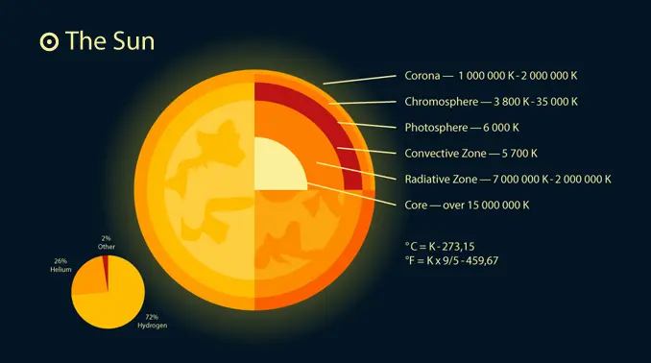

Εικόνα 10. Εικαστική απεικόνιση της σύστασης του Ήλιου

## Εξέλιξη αστέρων υψηλής μάζας

Η διαδικασία εξέλιξης αστέρων μεγάλης μάζας ακολουθεί τα ίδια βήματα με εκείνη των μικρότερων αστέρων. Βασική διαφορά είναι η διάρκεια στην οποία εκτυλίσσονται οι αντιδράσεις των στοιχείων του άστρου αλλά και η ταχύτητα των εναλλαγών που βιώνει σαν ουράνιο σώμα.

Πιο συγκεκριμένα εάν η θερμοκρασία και η πυκνότητα του πυρήνα ενός αστέρα αυξάνονται αδιάκοπα, τότε οι πυρήνες της ομάδας του σιδήρου τείνουν να διασπαστούν σε πυρήνες ηλίου, αλλά ξαφνικά καταναλώνεται μεγάλη ποσότητα ενέργειας κατά τη διαδικασία αυτή. Το άστρο τότε υφίσταται μια βίαιη κατάρρευση, ή κατάρρευση, μετά την οποία σύντομα εκρήγνυται ως υπερκαινοφανής (supernova). Στα καταστροφικά γεγονότα που οδηγούν σε μια έκρηξη σουπερνόβα και για περίπου 1.000 δευτερόλεπτα μετά, μπορεί να λάβει χώρα μια μεγάλη ποικιλία πυρηνικών αντιδράσεων. Οι διαδικασίες αυτές φαίνεται ότι μπορούν να εξηγήσουν τις αφθονίες ιχνών όλων των γνωστών στοιχείων βαρύτερων από το σίδηρο.

Οι αστρονόμοι έχουν υποθέσει δύο καταστάσεις, και οι δύο περιλαμβάνουν τη σύλληψη νετρονίων. Όταν ένας πυρήνας αιχμαλωτίζει ένα νετρόνιο, η μάζα του αυξάνεται κατά μία ατομική μονάδα και το φορτίο του παραμένει το ίδιο. Ένας τέτοιος πυρήνας είναι συχνά πολύ βαρύς για το φορτίο του και μπορεί να εκπέμψει ένα ηλεκτρόνιο (β-σωματίδιο) για να αποκτήσει μια πιο σταθερή κατάσταση. Στη συνέχεια γίνεται πυρήνας του αμέσως ανώτερου στοιχείου στον περιοδικό πίνακα των στοιχείων. Στην πρώτη τέτοια διαδικασία, που ονομάζεται αργή ή s- διαδικασία, η ροή των νετρονίων είναι χαμηλή. Ένας πυρήνας συλλαμβάνει ένα νετρόνιο και εκπέμπει αργά ένα σωματίδιο βήτα- το πυρηνικό του φορτίο αυξάνεται τότε κατά ένα.

Η διάσπαση βήτα είναι συχνά πολύ αργή και, εάν η ροή νετρονίων είναι υψηλή, ο πυρήνας μπορεί να συλλάβει ένα άλλο νετρόνιο πριν προλάβει να υποστεί διάσπαση. Σε αυτή τη περίπτωση η διαδικασία ονομάζεται ταχεία, ή r-διαδικασία και η εξέλιξη ενός πυρήνα μπορεί να είναι πολύ διαφορετική από εκείνη σε μια αργή διαδικασία. Στις εκρήξεις υπερκαινοφανών, μπορούν να παραχθούν τεράστιες ποσότητες νετρονίων, οι οποίες θα μπορούσαν να οδηγήσουν στην ταχεία δημιουργία μαζικών στοιχείων. Ένα ενδιαφέρον χαρακτηριστικό της σύνθεσης βαρέων στοιχείων με σύλληψη νετρονίων με υψηλό ρυθμό σε μια έκρηξη σουπερνόβα είναι ότι μπορούν να δημιουργηθούν πυρήνες πολύ βαρύτεροι από το μόλυβδο ή ακόμη και από το ουράνιο. Αυτοί με τη σειρά τους μπορούν να διασπαστούν με σχάση, απελευθερώνοντας πρόσθετα ποσά ενέργειας.

Τα υπερπληθή στοιχεία στα αστέρια τύπου S προέρχονται από την αργή διαδικασία των νετρονίων. Επιπλέον, η παρατήρηση του τεχνήτιου-99 αποτελεί επαρκή απόδειξη ότι αυτές οι διαδικασίες λειτουργούν στα άστρα σήμερα. Ακόμα κι έτσι, ορισμένοι ατομικοί πυρήνες χαμηλής αφθονίας είναι πλούσιοι σε πρωτόνια (δηλαδή με έλλειψη νετρονίων) και δεν μπορούν να παραχθούν ούτε από τη διαδικασία-s ούτε από τη διαδικασία-r. Πιθανώς, έχουν δημιουργηθεί σε σχετικά σπάνια γεγονότα - π.χ., ένα γεγονός κατά το οποίο ένα κβάντο σκληρής ακτινοβολίας, ένα φωτόνιο ακτίνων γάμμα, προκαλεί την εκτίναξη ενός νετρονίου.

Επιπλέον, καμία γνωστή πυρηνική διεργασία δεν είναι ικανή να παράγει λίθιο, βηρύλλιο και βόριο στο εσωτερικό των άστρων. Αυτοί οι ελαφροί πυρήνες παράγονται πιθανώς από τη διάσπαση, ή σπαλτοποίηση, βαρύτερων στοιχείων, όπως ο σίδηρος και το μαγνήσιο, από σωματίδια υψηλής ενέργειας στην ατμόσφαιρα των άστρων ή στα πρώτα στάδια του σχηματισμού των άστρων. Προφανώς, αυτά τα σωματίδια υψηλής ενέργειας, που ονομάζονται κοσμικές ακτίνες, προέρχονται από ηλεκτρομαγνητικές διαταραχές στη γειτονιά των αστρικών κηλίδων και των αστρικών εκλάμψεων, ενώ προκύπτουν επίσης από τις ίδιες τις εκρήξεις σουπερνόβα. Ορισμένοι από αυτούς τους πυρήνες ελαφρών στοιχείων μπορεί επίσης να παράγονται από κοσμικές ακτίνες που θρυμματίζουν άτομα άνθρακα, αζώτου, οξυγόνου και άλλων στοιχείων στο διαστρικό μέσο.

Τέλος, οι ιδιόμορφοι αστέρες τύπου Α αποτελούν μια κατηγορία κοσμικών αντικειμένων με παράξενες ανωμαλίες στην αφθονία των στοιχείων. Αυτές θα μπορούσαν να προκύψουν από μηχανικά φαινόμενα -για παράδειγμα, επιλεκτική πίεση ακτινοβολίας ή φωτοσφαιρική διάχυση και διαχωρισμό στοιχείων- και όχι από πυρηνικά φαινόμενα. Ορισμένα αστέρια παρουσιάζουν αυξημένο πυρίτιο, άλλα αυξημένα λανθανίδια. Οι λεγόμενοι αστέρες μαγγανίου παρουσιάζουν μεγάλη υπεραφθονία μαγγανίου και γαλλίου, που συνήθως συνοδεύεται από περίσσεια υδραργύρου. Οι τελευταίοι αστέρες παρουσιάζουν ασθενείς γραμμές ηλίου, χαμηλές ταχύτητες περιστροφής και υπερβολικές ποσότητες γαλλίου, στροντίου, υττρίου, υδραργύρου και πλατίνας, καθώς και απουσία στοιχείων όπως το αλουμίνιο και το νικέλιο. Όταν αυτοί οι τύποι αστέρων βρίσκονται σε διπλούς αστέρες, τα δύο μέλη συχνά εμφανίζουν διαφορετικές χημικές συνθέσεις. Είναι πολύ δύσκολο να φανταστούμε αληθοφανή πυρηνικά γεγονότα που μπορούν να εξηγήσουν τις ιδιαιτερότητες αυτών των αφθονιών, ιδιαίτερα τις παράξενες αναλογίες ισοτόπων του υδραργύρου.[10]

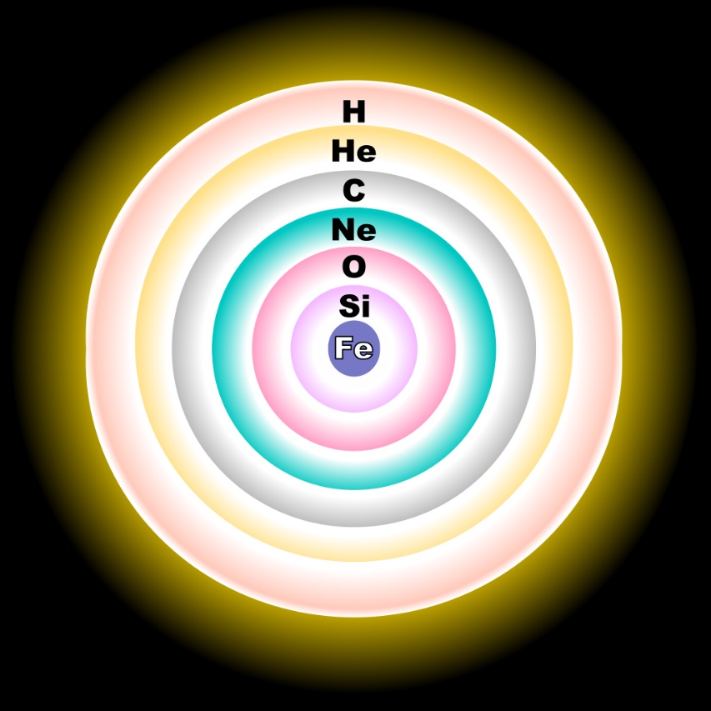

Εικόνα 11. Στρώματα στοιχείων ενός ογκώδους εξελιγμένου άστρου λίγο πριν την κατάρρευση του πυρήνα του

## Τελική φάση της εξέλιξης των αστέρων

Τα τελικά στάδια της εξέλιξης ενός αστέρα εξαρτώνται κυρίως από τη μάζα, τη στροφορμή του και από το εάν είναι μέλος ενός στενού διπλού αστέρα. Σύμφωνα με τα επιμέρους χαρακτηριστικά του, μπορούμε να παρατηρήσουμε τις εξής τρις περιπτώσεις εξέλιξης:

* Λευκός Νάνος
* Αστέρας Νετρονίων
* Μαύρη Τρύπα

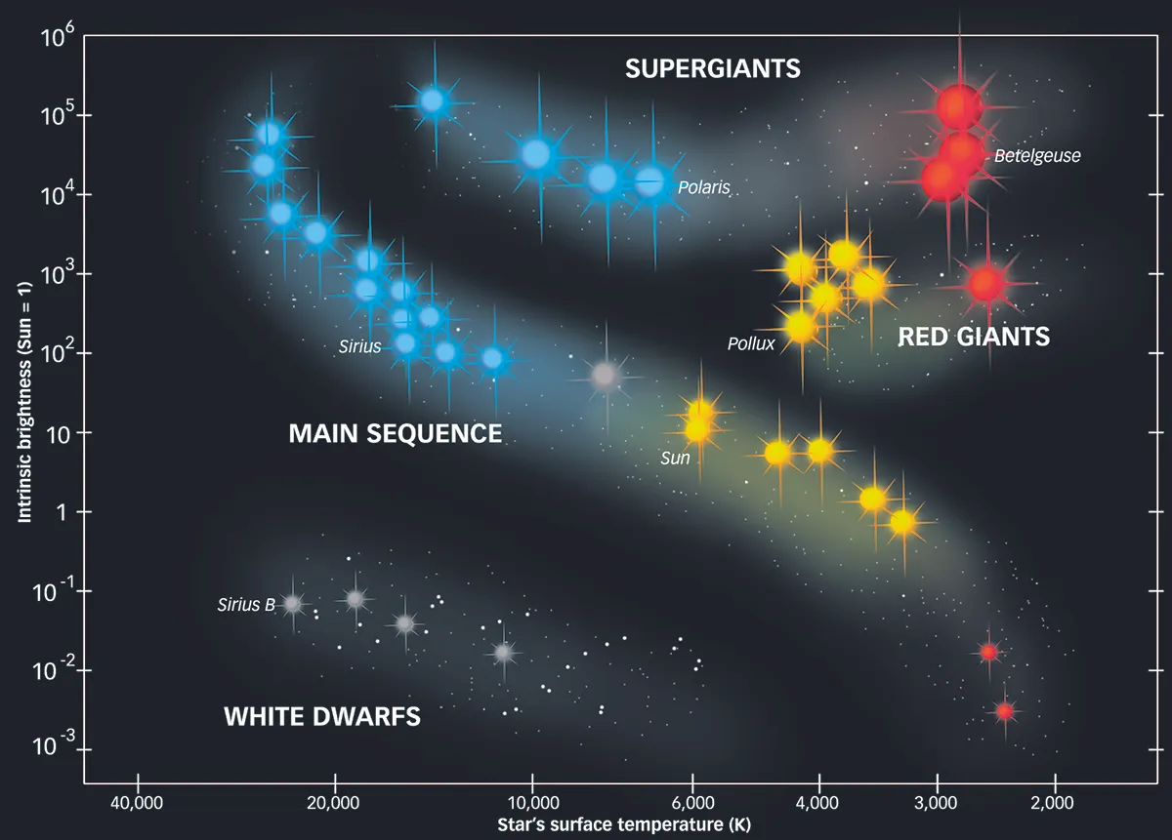

Εικόνα 12. Διάγραμμα Hertzsprung-Russell με εικαστική παρουσίαση αστέρων

### Λευκοί Νάνοι

Όλα τα άστρα φαίνεται να εξελίσσονται μέσω της φάσης του ερυθρού γίγαντα στην τελική τους κατάσταση. Στις περισσότερες περιπτώσεις, ιδίως στους αστέρες χαμηλής μάζας, το διογκωμένο εξωτερικό περίβλημα του αστέρα απλώς απομακρύνεται στο διάστημα, ενώ ο πυρήνας εγκαθίσταται ως λευκός νάνος. Εδώ ο αστέρας (στην πραγματικότητα ο πυρήνας) εξελίσσεται στον οριζόντιο κλάδο του διαγράμματος Hertzsprung-Russell προς πιο γαλανά χρώματα και χαμηλότερες φωτεινότητες.

Σε άλλες περιπτώσεις, στις οποίες η μάζα του αστέρα είναι αρκετές ηλιακές μάζες ή περισσότερες, ο αστέρας μπορεί να εκραγεί ως υπερκαινοφανής. Ακόμη και για αυτούς τους αστέρες μεγαλύτερης μάζας, ωστόσο, εάν η εναπομένουσα μάζα στον πυρήνα είναι μικρότερη από 1,4 ηλιακές μάζες (το όριο Chandrasekhar), το αστρικό υπόλειμμα θα γίνει λευκός νάνος. Η ύλη σε έναν τέτοιο νάνο μετατρέπεται σε εκφυλισμένο αέριο, όπου τα ηλεκτρόνια αφαιρούνται όλα από τα μητρικά τους άτομα. Το αέριο σε αυτή την ιδιόμορφη κατάσταση είναι σχεδόν τέλειος αγωγός της θερμότητας και δεν υπακούει στους συνήθεις νόμους του αερίου. Μπορεί να συμπιεστεί σε πολύ υψηλές πυκνότητες, με τυπικές τιμές της τάξης των 10 εκατομμυρίων γραμμαρίων ανά κυβικό εκατοστό (δηλαδή περίπου 10 εκατομμύρια φορές την πυκνότητα του νερού). Ένας τέτοιος λευκός νάνος δεν έχει πλέον καμία πηγή ενέργειας και απλώς συνεχίζει να ψύχεται, για να μετατραπεί τελικά σε μαύρο νάνο.

Η παραγωγή ενέργειας ενός λευκού νάνου είναι τόσο μικρή που το αντικείμενο μπορεί να συνεχίσει να λάμπει κυρίως ακτινοβολώντας την αποθηκευμένη του ενέργεια μέχρι να μην απομείνει σχεδόν καμία για να εκπέμψει. Πόσο καιρό μπορεί να πάρει αυτό είναι άγνωστο, αλλά φαίνεται να είναι της τάξης των τρισεκατομμυρίων ετών. Το τελικό στάδιο αυτού του είδους άστρων χαμηλής μάζας είναι συνήθως μια σφαίρα όχι πολύ μεγαλύτερη από τη Γη αλλά με πυκνότητα ίσως 50.000 φορές μεγαλύτερη από εκείνη του νερού.

Ο Ήλιος προορίζεται να χαθεί ως λευκός νάνος. Αλλά, πριν συμβεί αυτό, θα εξελιχθεί σε ερυθρό γίγαντα, καταβροχθίζοντας τον Ερμή και την Αφροδίτη κατά τη διαδικασία. Ταυτόχρονα, θα τινάξει στον αέρα την ατμόσφαιρα της Γης και θα βράσει τους ωκεανούς της, καθιστώντας τον πλανήτη ακατοίκητο. Κανένα από αυτά τα γεγονότα δεν θα συμβεί για αρκετά δισεκατομμύρια χρόνια.

Ο πρώτος λευκός νάνος που αναγνωρίστηκε ήταν ο σύντροφος του Σείριου. Αρχικά εντοπίστηκε από τη βαρυτική του έλξη στο μεγαλύτερο, φωτεινότερο άστρο και μόνο αργότερα παρατηρήθηκε οπτικά ως ένα αχνό αντικείμενο (που τώρα ονομάζεται Σείριος Β), περίπου 10.000 φορές πιο αμυδρό από τον Σείριο (που τώρα ονομάζεται Σείριος Α) ή 500 φορές πιο αμυδρό από τον Ήλιο. Η μάζα του είναι λίγο μικρότερη από εκείνη του Ήλιου και το μέγεθός του λίγο μικρότερο από εκείνο της Γης. Το χρώμα και το φάσμα του αντιστοιχούν περίπου στον φασματικό τύπο Α, με θερμοκρασία επιφάνειας περίπου 25.000 Κ. Επομένως, η εκπομπή ενέργειας ανά μονάδα επιφάνειας από την επιφάνεια πρέπει να είναι πολύ μεγαλύτερη από εκείνη του Ήλιου. Επειδή ο Σείριος Β είναι τόσο αμυδρός, η επιφάνειά του και συνεπώς ο όγκος του πρέπει να είναι πολύ μικρός, ενώ η μέση πυκνότητά του είναι της τάξης των 100.000 φορές μεγαλύτερη από εκείνη του νερού.

Ένας άλλος γνωστός λευκός νάνος, με την ονομασία BD + 16°516, είναι συνδυασμένος με έναν πολύ ψυχρότερο νάνο Ko V σε ένα εκλειπτικό σύστημα. Οι δύο αστέρες, τα κέντρα των οποίων απέχουν μεταξύ τους 2.092.000 χιλιόμετρα, περιστρέφονται ο ένας γύρω από τον άλλο με περίοδο 12,5 ωρών. Ο λευκός νάνος προκαλεί έντονα φαινόμενα διέγερσης και θέρμανσης στην ατμόσφαιρα του αστέρα τύπου Κ. Η μάζα του λευκού νάνου είναι περίπου 0,6 της μάζας του Ήλιου, αλλά η διάμετρός του είναι μόνο 16.000 χιλιόμετρα. Επομένως, η πυκνότητά του είναι περίπου 650.000 φορές μεγαλύτερη από εκείνη του νερού. [10][11]

### Αστέρες Νετρονίων

Όταν η μάζα του υπολειμματικού πυρήνα βρίσκεται μεταξύ 1,4 και περίπου 2 ηλιακών μαζών, προφανώς μετατρέπεται σε αστέρα νετρονίων με πυκνότητα πάνω από ένα εκατομμύριο φορές μεγαλύτερη ακόμη και από εκείνη ενός λευκού νάνου. Έχοντας τόση μάζα συγκεντρωμένη σε μια σφαίρα διαμέτρου της τάξης των 20 χιλιομέτρων, ένα αστέρι νετρονίων έχει πυκνότητα που μπορεί να φτάσει αυτή των πυρηνικών αξιών, η οποία είναι περίπου 100 τρισεκατομμύρια (1014) φορές μεγαλύτερη από τη μέση πυκνότητα της ηλιακής ύλης ή του νερού. Ένα τέτοιο άστρο προβλέπεται να έχει κρυσταλλική στερεή κρούστα, όπου οι γυμνοί ατομικοί πυρήνες θα συγκρατούνται σε ένα πλέγμα με ακαμψία και αντοχή περίπου 18 τάξεις μεγέθους μεγαλύτερη από εκείνη του χάλυβα. Κάτω από τον φλοιό, η πυκνότητα είναι παρόμοια με εκείνη ενός ατομικού πυρήνα, οπότε οι εναπομείναντες ατομικοί πυρήνες χάνουν την ατομικότητά τους καθώς οι πυρήνες τους συμπιέζονται μεταξύ τους σχηματίζοντας ένα πυρηνικό ρευστό.

Αν και οι αστέρες νετρονίων είχαν προβλεφθεί τη δεκαετία του 1930, μόλις στα τέλη της δεκαετίας του 1960 οι παρατηρητές ανακάλυψαν τυχαία μια ραδιοπηγή που εξέπεμπε ασθενείς παλμούς, ο καθένας από τους οποίους διαρκούσε περίπου 0,3 δευτερόλεπτα με μια αξιοσημείωτα σταθερή περίοδο περίπου 1,337 δευτερολέπτων. Σύντομα βρέθηκαν και άλλα παραδείγματα ενός τέτοιου αντικειμένου, που ονομάστηκαν πάλσαρ από το "παλλόμενο ραδιοαστέρι".

Ένας μεγάλος όγκος στοιχείων αναγνωρίζει πλέον τα πάλσαρ ως περιστρεφόμενους μαγνητισμένους αστέρες νετρονίων. Όλη η ενέργεια που εκπέμπεται στους παλμούς προέρχεται από την επιβράδυνση της περιστροφής του άστρου, αλλά μόνο ένα μικρό μέρος της απελευθερώνεται με τη μορφή παλμών ραδιοσυχνοτήτων. Το υπόλοιπο μετατρέπεται σε παλμούς που παρατηρούνται σε άλλα σημεία του ηλεκτρομαγνητικού φάσματος και σε κοσμικές ακτίνες, ενώ ίσως ένα μέρος τους να πηγαίνει στην εκπομπή βαρυτικής ενέργειας ή βαρυτικών κυμάτων. Για παράδειγμα, το πάλσαρ στο κέντρο του Νεφελώματος του Κάβουρα, το πιο γνωστό από τα σύγχρονα υπερκαινοφανή, έχει παρατηρηθεί όχι μόνο στις ραδιοσυχνότητες αλλά και στις οπτικές συχνότητες και στις ακτίνες Χ, όπου εκπέμπει 100 και 10.000 φορές, αντίστοιχα, περισσότερη ακτινοβολία από ό,τι στο ραδιοφάσμα. Η επιβράδυνση της περιστροφής του πάλσαρ παρέχει επίσης την ενέργεια που απαιτείται για να εξηγηθεί η μη θερμική εκπομπή από το Νεφέλωμα του Καβουριού, η οποία κυμαίνεται από τις ακτίνες Χ έως τις ακτίνες γάμμα.

Η ακτινοβολία του πάλσαρ είναι πολωμένη, τόσο γραμμικά όσο και κυκλικά, και μπορεί να γίνει κατανοητή από την άποψη ενός περιστρεφόμενου αστέρα που έχει ένα ισχυρό μαγνητικό πεδίο ενός τρισεκατομμυρίου gauss. (Αντίθετα, το μαγνητικό πεδίο της Γης είναι περίπου 0,5 gauss.) Έχουν προταθεί διάφοροι μηχανισμοί με τους οποίους τα φορτισμένα σωματίδια μπορούν να επιταχυνθούν σε ταχύτητες κοντά σε αυτές του ίδιου του φωτός. Πιθανώς οι περισσότερες, αν όχι όλες, οι γαλαξιακές κοσμικές ακτίνες προέρχονται από υπερκαινοφανείς και υπολειμματικά πάλσαρ.

Οι σύγχρονες παρατηρήσεις έχουν καταγράψει ξαφνικές αλλαγές στους ρυθμούς περιστροφής των πάλσαρ. Το πάλσαρ Vela, για παράδειγμα, έχει αυξήσει απότομα το ρυθμό περιστροφής του αρκετές φορές. Μια τέτοια αλλαγή της περιόδου ή μια τέτοια "δυσλειτουργία" μπορεί να εξηγηθεί αν το πάλσαρ άλλαξε την ακτίνα του κατά περίπου ένα εκατοστό- αυτή η ξαφνική συρρίκνωση του φλοιού ονομάζεται μερικές φορές "αστρικός σεισμός". Τα φαινόμενα των πάλσαρ διαρκούν προφανώς πολύ περισσότερο από τα παρατηρήσιμα υπολείμματα υπερκαινοφανών στα οποία γεννήθηκαν, αφού έχουν καταγραφεί πολύ περισσότερα από 2.500 πάλσαρ και μόνο λίγα συνδέονται με γνωστά υπολείμματα. Ακόμη και έτσι, τα στατιστικά στοιχεία των πάλσαρ είναι πιθανό να είναι παρατηρησιακά μεροληπτικά, αφού τα σήματα από πάλσαρ σε μεγάλες αποστάσεις στον Γαλαξία παραμορφώνονται από τις ιονισμένες περιοχές του διαστρικού χώρου.[10][11]

### Μαύρες Τρύπες

Εάν ο πυρήνας του υπολείμματος ενός υπερκαινοφανούς υπερβεί περίπου δύο ηλιακές μάζες, συνεχίζει να συστέλλεται. Το βαρυτικό πεδίο του αστέρα που καταρρέει προβλέπεται να είναι τόσο ισχυρό ώστε ούτε η ύλη ούτε το φως μπορούν να ξεφύγουν από αυτό. Το υπόλειμμα τότε καταρρέει σε μια μαύρη τρύπα - μια ιδιομορφία ή ένα σημείο μηδενικού όγκου και άπειρης πυκνότητας που κρύβεται από έναν ορίζοντα γεγονότων σε μια απόσταση που ονομάζεται ακτίνα Schwarzschild ή βαρυτική ακτίνα. Τα σώματα που διασχίζουν τον ορίζοντα γεγονότων, ή μια δέσμη φωτός που κατευθύνεται σε ένα τέτοιο αντικείμενο, φαινομενικά απλά εξαφανίζονται.

Η ύπαρξη μελανών οπών είναι καλά τεκμηριωμένη, τόσο σε αστρική κλίμακα, όπως στο δυαδικό σύστημα Cygnus X-1, όσο και σε κλίμακα εκατομμυρίων ή δισεκατομμυρίων ηλιακών μαζών στο κέντρο ορισμένων γαλαξιών, όπως ο M87. [11]

Περισσότερα Για τις Μαύρες τρύπες στη συνέχεια.

## Είδη μαύρων τρυπών.

**ΑΣΤΡΙΚΗ**

Οι Μαύρες Τρύπες Αστρικής Μάζας γεννιούνται από το θάνατο άστρων πολύ μεγαλύτερης μάζας από τον Ήλιο. Όταν κάποια από αυτά τα αστέρια εξαντλούν τα πυρηνικά καύσιμα που τα κάνουν να λάμπουν, οι πυρήνες τους καταρρέουν σε μαύρες τρύπες κάτω από τη δική τους βαρύτητα. Άλλες αστρικής μάζας μαύρες τρύπες σχηματίζονται από τη σύγκρουση άστρων νετρονίων, όπως αυτές που ανιχνεύθηκαν για πρώτη φορά από το LIGO και το Virgo το 2017. Αυτές είναι πιθανώς οι πιο κοινές μαύρες τρύπες στο σύμπαν, αλλά είναι δύσκολο να εντοπιστούν εκτός αν έχουν ένα συνηθισμένο αστέρι για σύντροφο. Όταν συμβαίνει αυτό, η μαύρη τρύπα μπορεί να απογυμνώσει υλικό από το αστέρι, προκαλώντας τη θέρμανση του αερίου του και την έντονη λάμψη του ως ακτίνες Χ.

**ΥΠΕΡΜΕΓΕΘΗΣ**

Οι υπερμεγέθεις μαύρες τρύπες είναι τα τέρατα του σύμπαντος, που ζουν στα κέντρα σχεδόν κάθε γαλαξία. Η μάζα τους κυμαίνεται από 100.000 έως δισεκατομμύρια φορές τη μάζα του Ήλιου, πολύ μεγάλη μάζα για να γεννηθούν από ένα μόνο αστέρι. Η μαύρη τρύπα του Γαλαξία μας έχει περίπου 4 εκατομμύρια φορές τη μάζα του Ήλιου, τοποθετώντας τον στη μέση της ομάδας. Με τη μορφή κβάζαρ και άλλων "ενεργών" γαλαξιών, αυτές οι μαύρες τρύπες μπορούν να λάμπουν αρκετά έντονα ώστε να φαίνονται από δισεκατομμύρια έτη φωτός μακριά. Η κατανόηση του πότε σχηματίστηκαν αυτές οι μαύρες τρύπες και πώς αναπτύσσονται είναι ένας σημαντικός τομέας έρευνας. Το Event Horizon Telescope (EHT) κατέγραψε την πρώτη εικόνα της μαύρης τρύπας: την υπερμεγέθη μαύρη τρύπα στο κέντρο του γαλαξία Μ87.

(Η ίδια εικόνα χρησιμοποιήθηκε και στο background της ιστοσελίδας σαν έμπνευση για το gif.)

**ΕΝΔΙΑΜΕΣΗ**

Οι Μαύρες Τρύπες ενδιάμεσης μάζας είναι οι πιο μυστηριώδεις, καθώς δεν έχουμε δει σχεδόν καμία από αυτές ακόμα. Ζυγίζουν 100 έως 10.000 φορές τη μάζα του Ήλιου, τοποθετώντας τις μεταξύ αστρικών και υπερμεγεθών μαύρων οπών. Δεν γνωρίζουμε ακριβώς πόσες είναι αυτές, και όπως και οι υπερμεγέθεις μαύρες τρύπες, δεν κατανοούμε πλήρως πώς γεννιούνται ή αναπτύσσονται. Ωστόσο, η μελέτη τους θα μπορούσε να μας πει πολλά για το πώς δημιουργήθηκαν οι πιο υπερμεγέθεις μαύρες τρύπες.

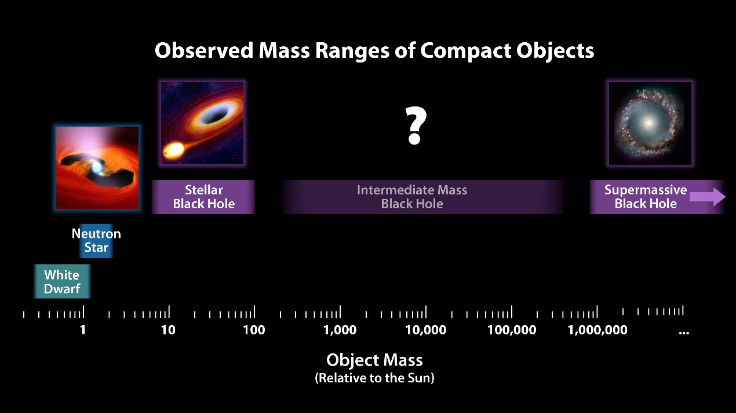

Εικόνα 3. Διάγραμμα παρουσίασης ουράνιων σωμάτων κατά μάζα.

## Χαρακτηρισμός

* **Απλές**

Και οι τρεις τύποι μαύρων τρυπών μπορούν να περιγραφούν από δύο μόνο παρατηρήσιμα μεγέθη: τη μάζα τους και την ταχύτητα περιστροφής τους. Αυτό είναι πολύ πιο απλό από ένα αστέρι, για παράδειγμα, το οποίο εκτός από τη μάζα είναι προϊόν της μοναδικής ιστορίας και εξέλιξής του, συμπεριλαμβανομένης της χημικής του σύνθεσης. Η μάζα και η περιστροφή μάς λένε όλα όσα πρέπει να γνωρίζουμε για μια μαύρη τρύπα: "ξεχνάει" όλα όσα χρειάστηκαν για τη δημιουργία της. Αυτά τα δύο μεγέθη καθορίζουν πόσο μεγάλος είναι ο ορίζοντας γεγονότων και τον τρόπο με τον οποίο η βαρύτητα επηρεάζει οποιαδήποτε ύλη πέφτει πάνω στη μαύρη τρύπα.

* **Συμπαγείς**

Οι μαύρες τρύπες είναι μικροσκοπικές σε σύγκριση με τη μάζα τους. Ο ορίζοντας γεγονότων μιας μαύρης τρύπας με τη μάζα του Ήλιου δεν θα είχε διάμετρο μεγαλύτερη από 6 χιλιόμετρα, και όσο πιο γρήγορα περιστρέφεται, τόσο μικρότερο είναι αυτό το μέγεθος. Ακόμα και μια υπερμεγέθης μαύρη τρύπα θα χωρούσε άνετα μέσα στο Ηλιακό μας σύστημα.

* **Ισχυρές**

Ο συνδυασμός μεγάλης μάζας και μικρού μεγέθους έχει ως αποτέλεσμα πολύ ισχυρή βαρύτητα. Αυτή η βαρύτητα είναι αρκετά ισχυρή ώστε να τραβήξει ένα αστέρι σε κομμάτια αν πλησιάσει πολύ κοντά, παράγοντας ισχυρές εκρήξεις φωτός. Μια υπερμεγέθης μαύρη τρύπα θερμαίνει το αέριο που πέφτει πάνω της σε θερμοκρασίες εκατομμυρίων βαθμών, κάνοντάς την να λάμπει αρκετά έντονα σε ακτίνες Χ και άλλους τύπους ακτινοβολίας ώστε να είναι ορατή σε όλο το σύμπαν.

* **Πολύ συνηθισμένες**

Από θεωρητικούς υπολογισμούς που βασίζονται σε παρατηρήσεις, οι αστρονόμοι πιστεύουν ότι ο Γαλαξίας μας μπορεί να έχει εκατό εκατομμύρια μαύρες τρύπες, οι περισσότερες από τις οποίες έχουν αστρική μάζα. Και με τουλάχιστον μία υπερμεγέθη μαύρη τρύπα στους περισσότερους γαλαξίες, θα μπορούσαν να υπάρχουν εκατοντάδες δισεκατομμύρια υπερμεγέθεις μαύρες τρύπες στο παρατηρήσιμο σύμπαν.

* **Πολύ σημαντικές**

Οι μαύρες τρύπες έχουν τη φήμη ότι «τρώνε» ό,τι περνάει από δίπλα τους, αλλά αποδεικνύονται «επιλεκτικοί φαγάδες». Πολλά πράγματα που πέφτουν προς μια μαύρη τρύπα εκτοξεύονται μακριά, χάρη στην περίπλοκη αναταραχή του αερίου κοντά στον ορίζοντα γεγονότων. Αυτοί οι πίδακες και οι εκροές αερίου που ονομάζονται "άνεμοι" διασπείρουν τα άτομα σε όλο τον γαλαξία και μπορούν είτε να ενισχύσουν είτε να περιορίσουν τη γέννηση νέων άστρων, ανάλογα με άλλους παράγοντες. Αυτό σημαίνει ότι οι υπερμεγέθεις μαύρες τρύπες παίζουν σημαντικό ρόλο στη ζωή των γαλαξιών, ακόμη και πολύ πέρα από τη βαρυτική έλξη της μαύρης τρύπας.

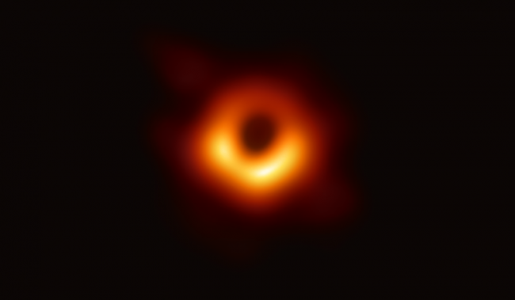

Εικόνα 14. Πρώτη φωτογραφία της μαύρης τρύπας του γαλαξία μας.

Η πρώτη φωτογραφία μιας μαύρης τρύπας στην ιστορία της ανθρωπότητας, που καταγράφηκε από το τηλεσκόπιο Event Horizon, δείχνει το φως που εκπέμπεται από την ύλη καθώς στροβιλίζεται υπό την επίδραση της έντονης βαρύτητας. Αυτή η μαύρη τρύπα έχει 6,5 δισεκατομμύρια φορές τη μάζα του Ήλιου και βρίσκεται στο κέντρο του γαλαξία Μ87.

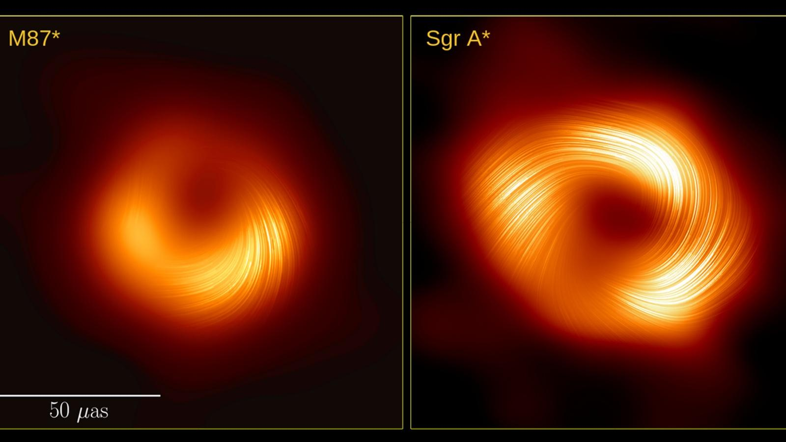

Εικόνα 15. Φωτογραφία δύο μαύρων τρυπών.

Η νεότερη φωτογραφία μαύρης τρύπας, όπως αυτή μεταδόθηκε από το Event Horizon Telescope (EHT). Η Sagittarius A* (Sgr A*) είναι υπερμεγέθους μαύρη τρύπα που βρίσκεται στο κέντρο του γαλαξία μας.

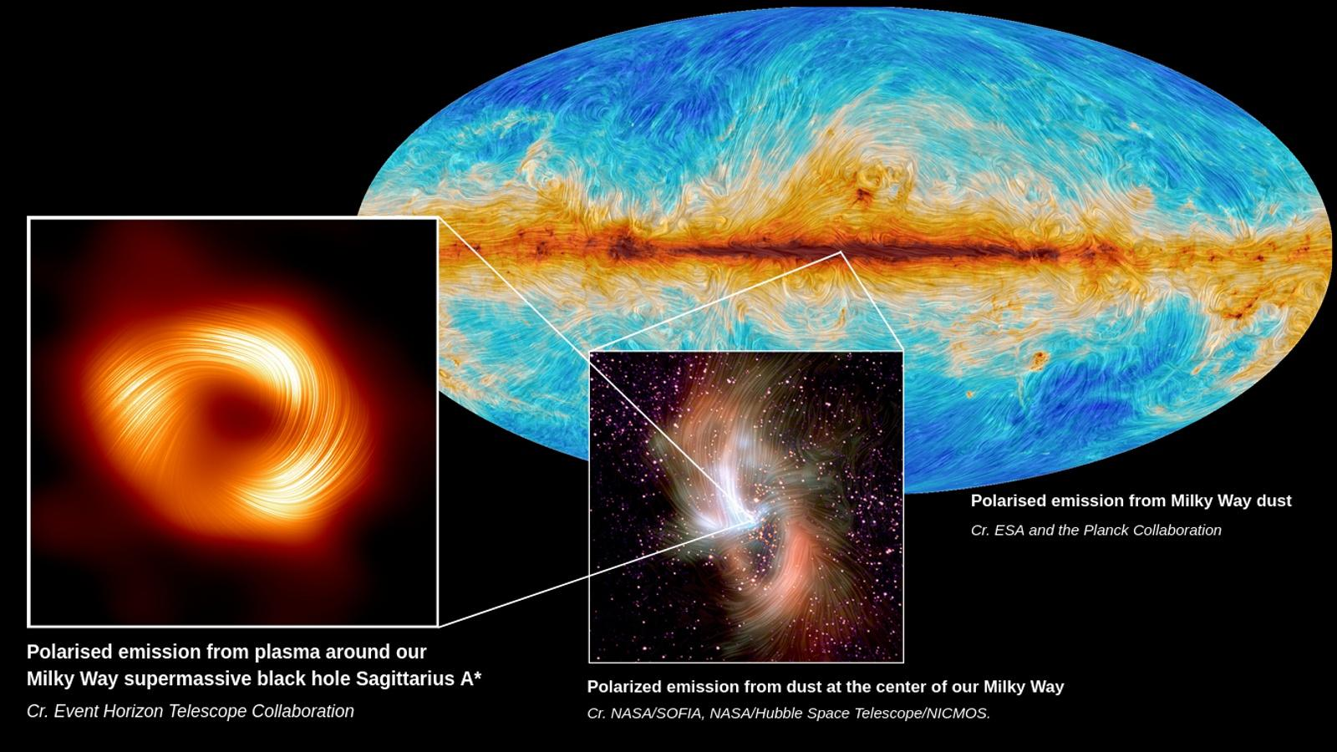

Εικόνα 16. Απεικόνιση της τοποθεσίας της υπερμεγέθους μαύρης τρύπας Sgr A*.

# ΚΕΦΑΛΑΙΟ 3

## Εισαγωγή

Οι μαύρες τρύπες αποτελούν ένα από τα πιο αινιγματικά και συνάμα θεμελιώδη αντικείμενα της σύγχρονης αστροφυσικής και κοσμολογίας. Η ύπαρξή τους αποδεικνύεται από την επίδραση που ασκούν στο περιβάλλον τους και από τις προβλέψεις που προκύπτουν από τη θεωρία της Γενικής Σχετικότητας του Αϊνστάιν. Σε αυτό το κεφάλαιο, θα εστιάσουμε στη μαθηματική επίλυση των εξισώσεων που περιγράφουν τις μαύρες τρύπες, ξεκινώντας από την μετρική Schwarzschild για μη περιστρεφόμενες μαύρες τρύπες και προχωρώντας σε πιο σύνθετες περιπτώσεις, όπως οι περιστρεφόμενες (μετρική Kerr) και οι φορτισμένες περιστρεφόμενες μαύρες τρύπες (μετρική Kerr-Newman).[12,13]

Στόχος αυτού του κεφαλαίου είναι να αναλύσουμε τις θεμελιώδεις εξισώσεις πεδίου της Γενικής Σχετικότητας και να εξετάσουμε πώς οι διαφορετικές συνθήκες (περιστροφή και ηλεκτρικό φορτίο) επηρεάζουν τα μαθηματικά χαρακτηριστικά και τις ιδιότητες των μαύρων τρυπών.[14]

## Θεωρητική Βάση για την Επίλυση των Εξισώσεων

Στην ενότητα αυτή, θα παρουσιάσουμε την θεωρητική βάση και τις βασικές εξισώσεις που απαιτούνται για τη μαθηματική περιγραφή των μαύρων τρυπών.

* 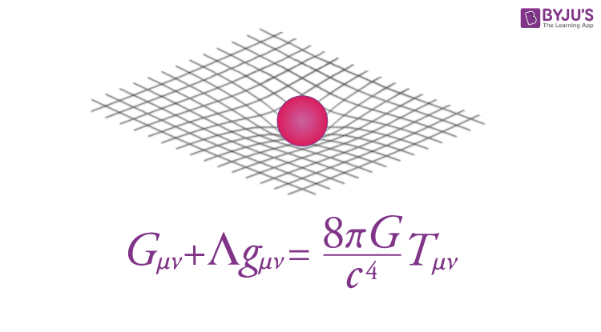**Εξίσωση Πεδίου του Αϊνστάιν**

Η θεωρία της Γενικής Σχετικότητας περιγράφεται από τις εξισώσεις πεδίου του Αϊνστάιν:

$$G_{μν​}+Λg_{μν}​=\frac{8πG}{c^{4}}​T_{μν}​$$

Όπου Gμν​ είναι ο τανυστής Einstein, Λ είναι η κοσμολογική σταθερά, και Tμν​ είναι ο τανυστής ενέργειας-ορμής. Οι εξισώσεις αυτές αποτελούν τη βάση για τη μαθηματική ανάλυση των μαύρων τρυπών, καθώς καθορίζουν πώς η ύλη και η ενέργεια καμπυλώνουν τον χωροχρόνο. [12,15]

Εικόνα 1. Γραφική απεικόνιση της εξίσωσης πεδίου του Einstein.

* **Μετρικές για τις Μαύρες Τρύπες**

Η λύση αυτών των εξισώσεων για συγκεκριμένα συμμετρικά συστήματα, όπως μια σφαιρικά συμμετρική, μη περιστρεφόμενη μαύρη τρύπα, οδήγησε στην ανάπτυξη της μετρικής Schwarzschild. Αυτή η μετρική περιγράφει τη γεωμετρία του χωροχρόνου γύρω από μια τέτοια μαύρη τρύπα και αποτελεί τη βάση για την περαιτέρω ανάλυση πιο σύνθετων μετρικών, όπως η μετρική Kerr για περιστρεφόμενες μαύρες τρύπες. [13,14]

## Ανάλυση προσέγγισης Schwarzschild~Kerr~Kerr-Newman

### Μη Περιστρεφόμενες Μαύρες Τρύπες (Μετρική Schwarzschild)

Η μετρική Schwarzschild περιγράφει τον χωροχρόνο γύρω από μια μη περιστρεφόμενη, ουδέτερη (χωρίς φορτίο) μαύρη τρύπα. Αυτή η λύση αποτελεί την πιο απλή και θεμελιώδη λύση στις εξισώσεις πεδίου του Αϊνστάιν.

**Μετρική Schwarzschild**

Η γραμμή του χωροχρόνου εκφράζεται ως:

$ds^{2}=-(1-\frac{2GM}{c^{2}r}​)c^{2}dt^{2}+{(1-\frac{2GM}{c^{2}r}​)}^{-1}dr^{2}+r^{2}dΩ^{2}$

Όπου M είναι η μάζα της μαύρης τρύπας, r είναι η ακτίνα από το κέντρο της μαύρης τρύπας, και dΩ2 αντιπροσωπεύει το σφαιρικό στοιχείο επιφάνειας. Η ακτίνα $r_{s}={2GM}/{c^{2}}​$ είναι γνωστή ως ακτίνα Schwarzschild και καθορίζει τον ορίζοντα γεγονότων της μαύρης τρύπας. [13,14]

**Ανάλυση των Εξισώσεων Πεδίου του Αϊνστάιν για τη Μετρική Schwarzschild**

Η μετρική Schwarzschild προκύπτει από την αναζήτηση μιας στατικής, σφαιρικά συμμετρικής λύσης των εξισώσεων πεδίου του Αϊνστάιν στο κενό (χωρίς ύλη ή ενέργεια στον χώρο γύρω από τη μαύρη τρύπα). Οι εξισώσεις πεδίου διατυπώνονται ως εξής:

$$G_{μν}​=\frac{8πG}{c^{4}}​T_{μν}​$$

όπου Gμν​ είναι ο τανυστής καμπυλότητας του Αϊνστάιν, Tμν​ είναι ο τανυστής ενεργειακής-ορμής, και στο κενό Tμν​=0, άρα η εξίσωση μειώνεται σε:

$$R_{μν}​-\frac{1}{2}​Rg_{μν}​=0$$

όπου Rμν​ είναι ο τανυστής Ricci και R είναι η καμπυλότητα Ricci. [17, 18]

Για σφαιρικά συμμετρικό και στατικό χώρο, η μετρική μπορεί να λάβει την εξής μορφή:

$$ds^{2}={-e}^{2Φ(r)}c^{2}{dt}^{2}+e^{2Λ(r)}{dr}^{2}+r^{2}{dΩ}^{2}$$

όπου οι συναρτήσεις Φ(r) και Λ(r) καθορίζουν την καμπυλότητα. Με την υπόθεση μηδενικής καμπυλότητας για το εξωτερικό της μαύρης τρύπας, η επίλυση των εξισώσεων πεδίου καταλήγει στη μορφή:

$Φ(r)=-{GM}/{c^{2}r}$, $Λ(r)=-\frac{1}{2}​ln(1-{2GM}/{c^{2}r}​)$

Αντικαθιστώντας αυτές τις συναρτήσεις, προκύπτει η μετρική Schwarzschild:

$${ds}^{2}=-(1-\frac{2GM}{c^{2}r}​)c^{2}{dt}^{2}+{(1-\frac{2GM}{c^{2}r}​)}^{-1}{dr}^{2}+r^{2}{dΩ}^{2}$$

**Ακτίνα Schwarzschild και Ορίζοντας Γεγονότων**

Ο όρος $\frac{2GM}{c^{2}r}$ ​ ορίζει την ακτίνα Schwarzschild, $r_{s}=\frac{2GM}{c^{2}r}$ ​. Για r =rs​, το στοιχείο της μετρικής g00=0, και έτσι εμφανίζεται ο ορίζοντας γεγονότων, μια επιφάνεια όπου η βαρύτητα είναι τόσο ισχυρή ώστε κανένα σωματίδιο ή φως δεν μπορεί να διαφύγει. [18, 19]

Η ακτίνα Schwarzschild αποτελεί το όριο του ορίζοντα γεγονότων και αντιπροσωπεύει ένα θεμελιώδες μέγεθος για τις μαύρες τρύπες. Έτσι, για μια μαύρη τρύπα με μάζα ίση με εκείνη του Ήλιου, έχουμε: $rs​≈3km$ [13]

Αυτός ο τύπος παρέχει επίσης τη βάση για τον υπολογισμό της καμπυλότητας του χωροχρόνου γύρω από τη μαύρη τρύπα και συμβάλλει στην περιγραφή της βαρυτικής αλληλεπίδρασης σε ακραίες συνθήκες [12, 14].

### Περιστρεφόμενες Μαύρες Τρύπες (Μετρική Kerr)

Η μετρική Kerr αποτελεί μια πιο σύνθετη λύση στις εξισώσεις πεδίου του Αϊνστάιν και περιγράφει μια περιστρεφόμενη μαύρη τρύπα. Η περιστροφή επιδρά στον χωροχρόνο γύρω από τη μαύρη τρύπα, δημιουργώντας ένα φαινόμενο γνωστό ως «έλξη πλαισίου» (frame dragging) [12, 15].

H **Μετρική Kerr** περιγράφεται από την εξίσωση:

$$ds^{2}=-(1-\frac{2GMr}{c^{2}Σ}​)c^{2}dt^{2}-\frac{4GMar\sin^{2}θ}{c^{2}Σ}​dϕdt+\frac{Σ}{Δ}​dr^{2}+Σ{dθ}^{2}+(r^{2}+a^{2}+\frac{2GMa^{2}r\sin^{2}θ​}{c^{2}Σ})\sin^{2}θ{dϕ}^{2}$$

όπου οι συντεταγμένες r, θ, ϕ είναι τυποποιημένες συντεταγμένες επίπεδου σφαιροειδούς, οι οποίες είναι ισοδύναμες με τις καρτεσιανές συντεταγμένες:

$$x=\sqrt{r^{2}+a^{2}}sinθcosφ , y=\sqrt{r^{2}+a^{2}}sinθsinφ , z=rcosθ$$

Και:

* $a=J/{Mc}​$ όπου J είναι η στροφορμή της μαύρης τρύπας. Η παράμετρος a καθορίζει το μέτρο της περιστροφής της μαύρης τρύπας και αποτελεί κρίσιμο παράγοντα για το φαινόμενο "frame dragging" ή καμπύλωσης του χωροχρόνου γύρω από τη μαύρη τρύπα. [17, 18]
* $Σ= r^{2}+a^{2}\cos^{2}θ$ ορίζει τη γεωμετρική μορφή του χώρου γύρω από την περιστρεφόμενη μαύρη τρύπα, λαμβάνοντας υπόψη τόσο την ακτίνα r όσο και τη γωνία θ. Το Σ επηρεάζει τον τρόπο που καμπυλώνεται ο χωροχρόνος, προσδιορίζοντας έτσι την ένταση της βαρυτικής έλξης σε διάφορα σημεία.
* $Δ=r^{2}-2GMr/c^{2}+a^{2}$ εμφανίζεται στο στοιχείο grr​ της μετρικής και καθορίζει τον ορίζοντα γεγονότων της μαύρης τρύπας. Όταν Δ=0, οι λύσεις για το r ορίζουν τον εξωτερικό και εσωτερικό ορίζοντα της μαύρης τρύπας [12, 13, 18].

Το χαρακτηριστικό που μας δείχνει την συσχέτιση του χώρου και του χρόνου είναι το $dϕdt$**.**



Gif 2. Gif διαγράμματος επιφάνειας μαύρης οπής Kerr.

**Ορίζοντας Γεγονότων και Εργοσφαίρα**

Η μετρική Kerr προβλέπει την ύπαρξη δύο σημαντικών επιφανειών: τον ορίζοντα γεγονότων και την εργοσφαίρα.

* 1. **Ορίζοντας Γεγονότων**: Προκύπτει όταν Δ=0 και συγκεκριμένα στη θέση

$r_{+}=\frac{GM}{c^{2}}+\sqrt{{(\frac{GM}{c^{2}})}^{2}-a^{2}}$.

O ορίζοντας γεγονότων αποτελεί το όριο πέρα από το οποίο τίποτα, ούτε καν το φως, δεν μπορεί να διαφύγει από τη βαρυτική έλξη της μαύρης τρύπας [18, 19].

* 1. **Εργοσφαίρα**: Είναι μια επιφάνεια εκτός του ορίζοντα γεγονότων, όπου παρατηρείται το φαινόμενο του frame dragging. Εδώ, το χωροχρονικό υπόβαθρο "σέρνεται" μαζί με την περιστροφή της μαύρης τρύπας, και οι παρατηρητές εντός της εργοσφαίρας δεν μπορούν να παραμείνουν ακίνητοι ως προς το άπειρο, αλλά αναγκάζονται να κινούνται προς την ίδια κατεύθυνση με τη στροφορμή της μαύρης τρύπας. [14,15,19, 20]

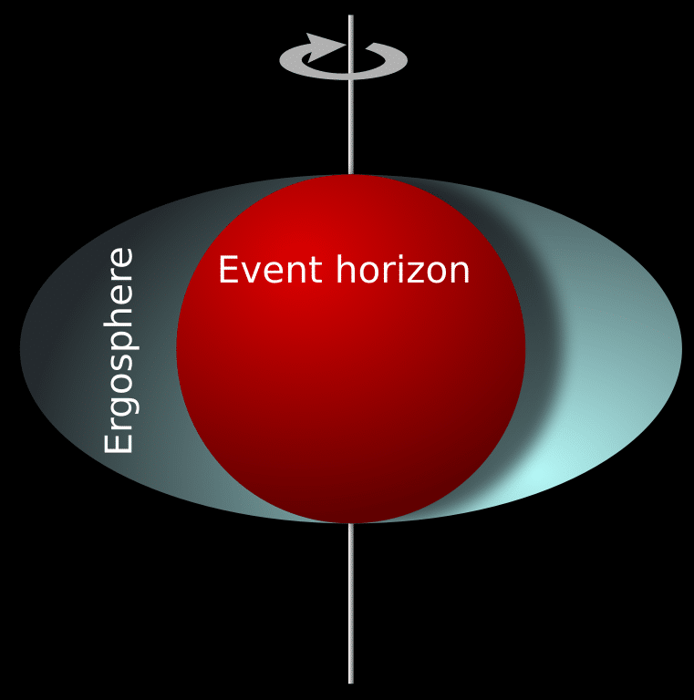

Εικόνα 18. Απεικόνιση του ορίζοντα γεγονότων και της εργοσφαίρας.

Η εργοσφαίρα, με την ικανότητά της να παράγει ενέργεια από περιστρεφόμενες μαύρες τρύπες, είναι θεμελιώδης για τη θεωρητική βάση της διαδικασίας Penrose, η οποία επιτρέπει την εξαγωγή ενέργειας από την περιστρεφόμενη μαύρη τρύπα μέσω της αρνητικής ενέργειας των σωματιδίων. [15,20]

Περισσότερα για το φαινόμενο Penrose θα δούμε σε επόμενη ενότητα. Για να μεταφερθείτε άμεσα πατήστε εδώ.

### Φορτισμένες και Περιστρεφόμενες Μαύρες Τρύπες (Μετρική Kerr-Newman)

Η μετρική Kerr-Newman περιγράφει τον χωροχρόνο γύρω από μια περιστρεφόμενη μαύρη τρύπα με ηλεκτρικό φορτίο. Αυτή η πιο γενική λύση στις εξισώσεις πεδίου του Αϊνστάιν περιλαμβάνει και την ηλεκτρομαγνητική αλληλεπίδραση, με τον συνδυασμό της στροφορμής και του φορτίου να επηρεάζει τη γεωμετρία του χωροχρόνου με ιδιαίτερα πολύπλοκο τρόπο [13, 15].

$$ds^{2}=-(1-\frac{2GMr-Q^{2}}{c^{2}Σ}​)c^{2}dt^{2}-\frac{4GMar\sin^{2}θ}{c^{2}Σ}​dϕdt+\frac{Σ}{Δ}​dr^{2}+Σ{dθ}^{2}+(r^{2}+a^{2}+\frac{(2GMr-Q^{2})a^{2}r\sin^{2}θ​}{c^{2}Σ})\sin^{2}θ{dϕ}^{2}$$

όπου Q είναι το ηλεκτρικό φορτίο της μαύρης τρύπας, οι παράμετροι a, Σ είναι οι ίδιοι με τις εξισώσεις Kerr και Δ διαφορετικό από πριν για να περιληφθεί το φορτίο Q:

* $a=McJ$, $Σ=r^{2}+a^{2}\cos^{2}θ$
* Ηλεκτρικό Φορτίο Q: Ο όρος Q2 είναι υπεύθυνος για την προσθήκη ηλεκτρομαγνητικών ιδιοτήτων στην μετρική, επηρεάζοντας άμεσα το πεδίο γύρω από τη μαύρη τρύπα και τον τανυστή καμπυλότητας του χωροχρόνου. Αυτό επιτρέπει την εξέταση της επίδρασης του φορτίου στο χωροχρονικό υπόβαθρο. [18, 19]
* $Δ=r^{2}-2GMr/c^{2}+a^{2}+{Q^{2}}/{c^{2}}$, η εμφάνιση του Q2 ορίζει τις επιπρόσθετες ιδιότητες της μαύρης τρύπας λόγω του ηλεκτρικού φορτίου. Η εξίσωση Δ=0 οδηγεί στους εξωτερικούς και εσωτερικούς ορίζοντες της μαύρης τρύπας, που διαφέρουν λόγω του φορτίου [13,15,19].

**Ορίζοντες Γεγονότων και Εργοσφαίρα**

Η μετρική Kerr-Newman παρουσιάζει δύο ορίζοντες και την εργοσφαίρα:

1. **Εσωτερικός και Εξωτερικός Ορίζοντας Γεγονότων**: Οι ρίζες της εξίσωσης Δ=0 ορίζουν τον εσωτερικό r-​ και εξωτερικό r+ ορίζοντα της μαύρης τρύπας:

$$r_{±}​=\frac{GM}{c^{2}}​±\sqrt{{(\frac{GM}{c^{2}})}^{2}-a^{2}-\frac{Q^{2}}{c^{2}}}​$$

Ο εξωτερικός ορίζοντας αποτελεί την επιφάνεια πέρα από την οποία τίποτα δεν μπορεί να διαφύγει από την βαρυτική έλξη της μαύρης τρύπας [18, 19].

1. **Εργοσφαίρα**: Η εργοσφαίρα ορίζεται έξω από τον εξωτερικό ορίζοντα, όπου το φαινόμενο frame dragging επιτρέπει σε παρατηρητές να κινηθούν με αρνητική ενέργεια. Αυτή η επιφάνεια επιτρέπει τη διαδικασία Penrose για την εξαγωγή ενέργειας, όπως συμβαίνει και στη μετρική Kerr, ενώ στην Kerr-Newman επηρεάζεται επιπλέον από το ηλεκτρομαγνητικό πεδίο [19, 20].

Το ηλεκτρομαγνητικό πεδίο γύρω από τη μαύρη τρύπα, λόγω της παρουσίας του φορτίου Q, περιγράφεται από το διανυσματικό δυναμικό Aμ ​, το οποίο επηρεάζει τη δυναμική των σωματιδίων στην περιοχή του χωροχρόνου. Οι Maxwell εξισώσεις για την Kerr-Newman μαύρη τρύπα δίνουν το ηλεκτρομαγνητικό πεδίο ως: $A_{t}​=-{Qr}/Σ​$, $A_{ϕ}​={Qra\sin^{2}θ}/Σ​$.

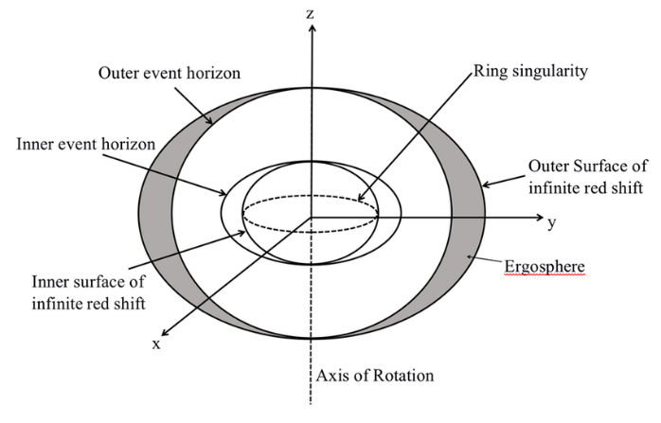

Εικόνα 9. Εικαστική απεικόνιση του μοντέλου Kerr για τις μαύρες τρύπες.

**Φυσική Σημασία και Εφαρμογές**

Η μετρική Kerr-Newman χρησιμοποιείται για τη θεωρητική μελέτη περιστρεφόμενων, φορτισμένων μαύρων τρυπών, αν και η ύπαρξη τόσο ισχυρά φορτισμένων μαύρων τρυπών είναι μάλλον θεωρητική, καθώς το φορτίο τείνει να εξουδετερώνεται μέσω της αλληλεπίδρασης με το περιβάλλον [14, 15].

Ωστόσο, η ανάλυση αυτής της μετρικής προσφέρει πολύτιμες πληροφορίες για τα ακραία σενάρια στη φυσική υψηλών ενεργειών και για τις συνθήκες στον πρώιμο σύμπαν.



Gif 3. Gif τροχών σωματιδίων σε μαύρη οπή Kerr-Newman.

## Φαινόμενο Penrose και Ενέργεια Εξαγωγής από την Εργοσφαίρα

Η εργοσφαίρα αποτελεί μια χαρακτηριστική περιοχή γύρω από μια περιστρεφόμενη μαύρη τρύπα, όπου τα σωματίδια μπορούν να έχουν αρνητική ενέργεια σε σχέση με έναν παρατηρητή στο άπειρο. Αυτό το ιδιαίτερο χαρακτηριστικό επιτρέπει την πιθανότητα εξαγωγής ενέργειας από την περιοχή αυτή, μέσω της διαδικασίας που προτάθηκε από τον Roger Penrose το 1969, γνωστή ως *Φαινόμενο Penrose* [12, 18].

Η διαδικασία Penrose βασίζεται στην εισαγωγή ενός σωματιδίου στην εργοσφαίρα, το οποίο στη συνέχεια διασπάται σε δύο μέρη. Ένα από τα δύο υποπροϊόντα της διάσπασης μπορεί να διαφύγει με ενέργεια μεγαλύτερη από αυτή με την οποία εισήλθε στην περιοχή, ενώ το δεύτερο σωματίδιο παραμένει εντός της μαύρης τρύπας με αρνητική ενέργεια, συμβάλλοντας έτσι στη μείωση της στροφορμής της μαύρης τρύπας [17]. Αυτή η απώλεια στροφορμής είναι καθοριστική, καθώς καθιστά εφικτή την εξαγωγή ενέργειας.

**Υπολογισμός Εξαγώγιμης Ενέργειας**

Η μέγιστη ποσότητα ενέργειας που μπορεί να εξαχθεί μέσω της διαδικασίας Penrose εξαρτάται από την στροφορμή της μαύρης τρύπας και μπορεί να εκφραστεί ως ποσοστό της μάζας της. Για μια μαύρη τρύπα Kerr με στροφορμή κοντά στο όριο του a=M, η μέγιστη εξαγώγιμη ενέργεια μπορεί να φτάσει έως και το 29% της συνολικής μάζας της μαύρης τρύπας [13, 18].

Η μαθηματική σχέση που περιγράφει την ενέργεια που μπορεί να εξαχθεί από ένα σωματίδιο που ακολουθεί μια τροχιά στην εργοσφαίρα προκύπτει από τον τύπο:

$$E_{εξαγώγιμη} ​=E_{αρχική} ​-E_{αρνητική}$$

όπου Eαρνητική είναι η αρνητική ενέργεια του σωματιδίου που παγιδεύεται εντός του ορίζοντα γεγονότων [12, 20].

**Σημασία του Φαινομένου Penrose**

Το φαινόμενο Penrose έχει σημαντικές θεωρητικές και πρακτικές εφαρμογές, ιδιαίτερα στην κατανόηση των ενεργειακών διαδικασιών γύρω από μαύρες τρύπες με υψηλή στροφορμή. Η μελέτη της εξαγωγής ενέργειας από την εργοσφαίρα μπορεί να εξηγήσει ορισμένα από τα ενεργειακά φαινόμενα που παρατηρούνται σε αστροφυσικά συστήματα, όπως είναι οι εκρήξεις ακτινών-γ και οι ισχυροί πίδακες πλάσματος που παρατηρούνται κοντά σε υπερμεγέθεις μαύρες τρύπες [16, 19].



Εικόνα 20. Εικαστική απεικόνιση της τροχιάς των σωματιδίων στη διαδικασία Penrose.

## Εξισώσεις και Ιδιότητες των Οριζόντων για κάθε τύπο μαύρης τρύπας

Η ανάλυση των οριζόντων γεγονότων διαφόρων τύπων μαύρων τρυπών, συμπεριλαμβανομένων των Schwarzschild, Kerr και Kerr-Newman, είναι ουσιώδης για την κατανόηση της δυναμικής του χωροχρόνου γύρω από αυτές. Κάθε τύπος μαύρης τρύπας έχει διαφορετική δομή οριζόντων και ενεργειακές ιδιότητες, ανάλογα με τις παραμέτρους της μάζας, της στροφορμής και του ηλεκτρικού φορτίου. Σε αυτό το κεφάλαιο θα τις παρουσιάσουμε περιληπτικά όσα είδαμε προηγουμένως.

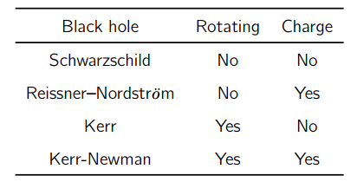

Εικόνα 21. Πίνακας περιφοράς και φορτίου στις διαφορετικού τύπου μαύρες τρύπες.

**Μαύρες Τρύπες Schwarzschild**

Για τις μη περιστρεφόμενες και μη φορτισμένες μαύρες τρύπες Schwarzschild, ο ορίζοντας γεγονότων προσδιορίζεται ως η επιφάνεια απόστασης rs ​ από το κέντρο της μαύρης τρύπας, η οποία εξαρτάται μόνο από τη μάζα M:

$$r_{s}​=\frac{2GM}{c^{2}}​$$

Αυτός ο ορίζοντας είναι σφαιρικός και συμμετρικός, αποτελώντας τη διαχωριστική επιφάνεια μεταξύ του χωροχρόνου μέσα στη μαύρη τρύπα και του εξωτερικού κόσμου [12, 17].

**Μαύρες Τρύπες Kerr**

Για τις περιστρεφόμενες μαύρες τρύπες Kerr, οι οποίες έχουν στροφορμή J, οι ορίζοντες περιπλέκονται λόγω της ασυμμετρίας που δημιουργεί η περιστροφή. Η εξίσωση για τον εξωτερικό και τον εσωτερικό ορίζοντα σε μια Kerr μαύρη τρύπα δίνεται από τις ρίζες της εξίσωσης:

$$r_{+}=\frac{GM}{c^{2}}+\sqrt{{(\frac{GM}{c^{2}})}^{2}-a^{2}}​$$

όπου $a=J/{Mc}$ ​ είναι η παραμετροποίηση της στροφορμής. Ο εξωτερικός ορίζοντας r+ αντιπροσωπεύει το σημείο πέρα από το οποίο τίποτα δεν μπορεί να ξεφύγει, ενώ ο εσωτερικός ορίζοντας r−​ είναι ένα θεωρητικό όριο που καθορίζει τον φαινόμενο της βαρυτικής επιτάχυνσης μέσα στη μαύρη τρύπα [13, 18].

**Μαύρες Τρύπες Kerr-Newman**

Για μια Kerr-Newman μαύρη τρύπα, η οποία έχει τόσο στροφορμή όσο και ηλεκτρικό φορτίο Q, οι ορίζοντες καθορίζονται από την τροποποιημένη εξίσωση:

$$r_{±}​=\frac{GM}{c^{2}}​±\sqrt{{(\frac{GM}{c^{2}})}^{2}-a^{2}-\frac{Q^{2}}{c^{2}}}$$

Η παρουσία του όρου Q2 εισάγει επιπλέον πολυπλοκότητα, καθώς η προσθήκη του ηλεκτρικού φορτίου επηρεάζει την καμπυλότητα και τα όρια του χωροχρόνου γύρω από τη μαύρη τρύπα. Σε αυτή την περίπτωση, η διαφορά μεταξύ των δύο οριζόντων και το μέγεθος της εργοσφαίρας εξαρτώνται από τον συνδυασμό των παραμέτρων M, J, και Q [18, 19].

Ιδιότητες των Οριζόντων:

* **Επιφανειακή Βαρύτητα**: Η επιφανειακή βαρύτητα *κ*, η οποία αντιπροσωπεύει την επιτάχυνση που απαιτείται για να διαφύγει ένα σωματίδιο από την επιφάνεια του ορίζοντα, διαφέρει ανάλογα με τον τύπο της μαύρης τρύπας και τις παραμέτρους της. Για παράδειγμα, στην Schwarzschild μαύρη τρύπα είναι σταθερή σε όλο τον ορίζοντα γεγονότων, ενώ στη Kerr διαφοροποιείται λόγω της περιστροφής [12, 17].
* **Θερμοκρασία του Ορίζοντα**: Η θερμοκρασία των μαύρων τρυπών, που συνδέεται άμεσα με την επιφανειακή βαρύτητα μέσω της σχέσης $T=κ/{2πk_{B}}$ ​, καθορίζει την εκπομπή Hawking ακτινοβολίας. Στις περιστρεφόμενες και φορτισμένες μαύρες τρύπες, η θερμοκρασία μειώνεται όσο αυξάνεται η στροφορμή ή το φορτίο, μέχρι να φτάσει στο ελάχιστο για ακραίες καταστάσεις [13, 20].
* **Περιμετρική Γεωμετρία**: Ο ορίζοντας γεγονότων σε μια Kerr-Newman μαύρη τρύπα παρουσιάζει αποπλάτυνση στον ισημερινό, γεγονός που αντικατοπτρίζει την επίδραση της στροφορμής και του ηλεκτρομαγνητικού πεδίου στον χωροχρόνο. Αυτή η ασυμμετρία επηρεάζει και το σχήμα της εργοσφαίρας, επιτρέποντας ενεργειακές διαδικασίες όπως η Penrose διαδικασία να πραγματοποιούνται [17, 18].

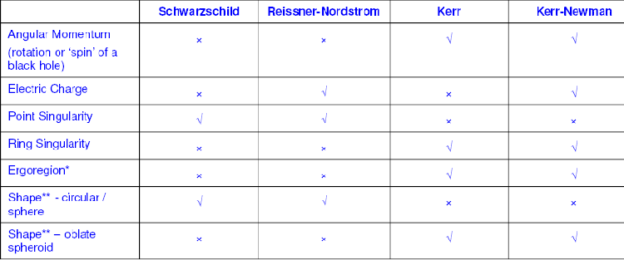

Πίνακας 1. Πίνακας ιδιοτήτων μαύρων οπών.

Με αυτή την ενότητα ολοκληρώνουμε την ανάλυση των ιδιοτήτων των οριζόντων για κάθε τύπο μαύρης τρύπας και προχωρούμε στο να κατανοήσουμε πώς η γεωμετρία και οι φυσικές ιδιότητες των μαύρων τρυπών προσδιορίζουν το φαινόμενο και τις ενεργειακές δυνατότητες των χωροχρονικών καμπυλώσεων.

## Γεωμετρικές και Φυσικές Ιδιότητες των Μαύρων Τρυπών

Οι μετρικές που αναλύθηκαν περιγράφουν διαφορετικά είδη μαύρων τρυπών και τις ιδιότητες που αυτές εμφανίζουν. Η γεωμετρία του χωροχρόνου γύρω από μια μαύρη τρύπα, καθώς και τα φαινόμενα που ανακύπτουν λόγω της στροφορμής ή του φορτίου, παρουσιάζουν μεγάλη θεωρητική και πρακτική σημασία. Οι περιοχές του χωροχρόνου, όπως η εργοσφαίρα και οι ορίζοντες γεγονότων, παρέχουν εντυπωσιακές προοπτικές για την ενέργεια και τη σταθερότητα της δομής των μαύρων τρυπών [12, 14, 16].

**Αντιστροφή Χρόνου και Χωρική Συμμετρία**

Ένα χαρακτηριστικό γνώρισμα των μαύρων τρυπών είναι η έννοια της αντιστροφής του χρόνου. Οι εξισώσεις και οι μετρικές που περιγράψαμε είναι θεωρητικά συμμετρικές ως προς την αντιστροφή του χρόνου, πράγμα που σημαίνει ότι μια μαύρη τρύπα θα μπορούσε να θεωρηθεί συμμετρικά με μια λεγόμενη «λευκή τρύπα», μια θεωρητική οντότητα όπου η ύλη δεν μπορεί να εισέλθει, αλλά μόνο να εκπέμπεται [12, 15].

**Ειδικές Λύσεις και Σενάρια Εξαγωγής Ενέργειας**

Η εργοσφαίρα, ιδιαίτερα στις περιστρεφόμενες μαύρες τρύπες (Kerr και Kerr-Newman), προσφέρει τη δυνατότητα εξαγωγής ενέργειας μέσω της διαδικασίας Penrose. Σύμφωνα με αυτή τη διαδικασία, ένα σωματίδιο που εισέρχεται στην εργοσφαίρα μπορεί να διασπαστεί σε δύο μέρη, με το ένα να καταλήγει στη μαύρη τρύπα και το άλλο να απομακρύνεται με μεγαλύτερη ενέργεια από αυτή που εισήλθε [15, 16].

## Συμπεράσματα και Εφαρμογές της Μελέτης των Εξισώσεων των Μαύρων Τρυπών

Η μαθηματική ανάλυση των μαύρων τρυπών και των λύσεων των εξισώσεων του Αϊνστάιν δεν αποτελεί μόνο θεωρητική περιέργεια, αλλά έχει συγκεκριμένες εφαρμογές στην αστροφυσική και τη φυσική υψηλών ενεργειών. Οι εξισώσεις πεδίου του Αϊνστάιν και οι λύσεις τους για τις μαύρες τρύπες μας βοηθούν να κατανοήσουμε φαινόμενα όπως:

* **Βαρυτικά Κύματα**: Οι συγκρούσεις μαύρων τρυπών και οι εκπομπές βαρυτικών κυμάτων επιβεβαιώνουν τις προβλέψεις της Γενικής Σχετικότητας και προσφέρουν δεδομένα για την ανίχνευση μαύρων τρυπών στο Σύμπαν [14, 16].
* **Ενεργούς Γαλαξιακούς Πυρήνες (AGN)**: Οι μαύρες τρύπες με μεγάλη στροφορμή πιθανότατα αποτελούν την κεντρική κινητήρια δύναμη για πολλούς ενεργούς γαλαξιακούς πυρήνες, με τον μηχανισμό Penrose και τη διαδικασία παραγωγής ενέργειας να παίζουν σημαντικό ρόλο στη μελέτη αυτών των κοσμικών φαινομένων [15].
* **Κοσμολογικά Σενάρια και Singularities**: Οι λύσεις των εξισώσεων για τη μετρική Schwarzschild και τις περιστρεφόμενες μαύρες τρύπες οδηγούν σε ορισμένα θεμελιώδη ερωτήματα για τη φύση των singularities και την εξέλιξη του Σύμπαντος, συμβάλλοντας στη διαμόρφωση θεωριών πέρα από τη Γενική Σχετικότητα [12, 13].

# ΚΕΦΑΛΑΙΟ 4

## Εικόνα που περιέχει λογότυπο, σύμβολο, γραφικά, κείμενο Περιγραφή που δημιουργήθηκε αυτόματαHTML

Η γλώσσα προγραμματισμού HTML είναι η συντομογραφία της φράσης “Hypertext Markup Language” (Υπερκείμενη Γλώσσα Σήμανσης). Είναι μία γλώσσα σήμανσης (markup language), δηλαδή ένας ειδικός τρόπος γραφής κειμένου που αποτελείτε από μία σειρά εντολών, οδηγιών, ειδικών κωδικών, λέξεων και σημείων στίξης.

Οποιοδήποτε μπορεί να δημιουργήσει ένα αρχείο HTML χρησιμοποιώντας απλώς έναν επεξεργαστή κειμένου όπως το “Notepad” ή ακόμη καλύτερα χρησιμοποιώντας κάποιο πρόγραμμα επεξεργασίας κώδικα όπως τα: “Notepad++” ή “Visual code studio” ενδεικτικά.

Αυτή η γλώσσα αποτελεί υποσύνολο της SGML (Standard Generalized Markup Language), η οποία είχε δημιουργηθεί από την IBM για την αντιμετώπιση του προβλήματος της μη τυποποιημένης εμφάνισης κειμένων σε διάφορα υπολογιστικά συστήματα. Η SGML είναι μια μεταξύ των πρώτων γλωσσών σήμανσης και έπαιξε σημαντικό ρόλο στη διαμόρφωση του τρόπου με τον οποίο παρουσιάζονται τα δεδομένα στον κόσμο του διαδικτύου. Η HTML βασιζόμενη στην SGML, επιτρέπει τη διαμόρφωση των ιστοσελίδων μας, καθώς και την προσθήκη διαφόρων στοιχείων, όπως κείμενο, εικόνες, συνδέσμους και πίνακες. Η εξέλιξη αυτών των γλωσσών σήμανσης συνέβαλε στην ανάπτυξη του διαδικτύου και της παγκόσμιας επικοινωνίας.

*Ας μελετήσουμε την HTML και τα επιμέρους στοιχεία της πιο αναλυτικά…*

### Δημιουργία Αρχείου

Το πρώτο βήμα που χρειάζεται να κάνει όποιος/α επιθυμεί να φτιάξει μία ιστοσελίδα σε HTML, είναι να δημιουργήσει ένα αρχείο .html σε συντάκτη κειμένου της επιλογής του/της.

### TAGS

Η HTML χρησιμοποιεί διάφορες ετικέτες (tags) για να περιγράψει τη δομή και το περιεχόμενο των ιστοσελίδων.

Οι **ετικέτες (tags)** στην ιστοσελίδα είναι ειδικοί κώδικες που χρησιμοποιούνται για να δηλώσουν τον τύπο και τη δομή του περιεχομένου. Αυτές οι ετικέτες ξεκινούν με το σύμβολο **“<”** και τελειώνουν με το σύμβολο **“>”**. Για παράδειγμα, η ετικέτα για τον τίτλο ενός κειμένου είναι **<h1>**, ενώ η ετικέτα για έναν σύνδεσμο (link) είναι **<a>**.

Η HTML απαιτεί από κάθε tag να έχει μία αρχή και ένα τέλος, ανάμεσα στα tags αρχής και τέλους τοποθετείται το περιεχόμενμο που θέλουμε να εμφανίσουμε στην ιστοσελίδα.

Πχ. <h1>Hello World!</h1> ή <br />

Στο άνωθεν παράδειγμα βλέπουμε ένα tag που θα εμφανίσει την φράση Hello World! Σε μορφή τίτλου αλλά και ένα tag το οποίο δεν χρειάζεται κάποιο όρισμα για να εμφανίσει κάποια αλλαγή στην ιστοσελίδα. (Το <br /> αφήνει μία κενή γραμμή)

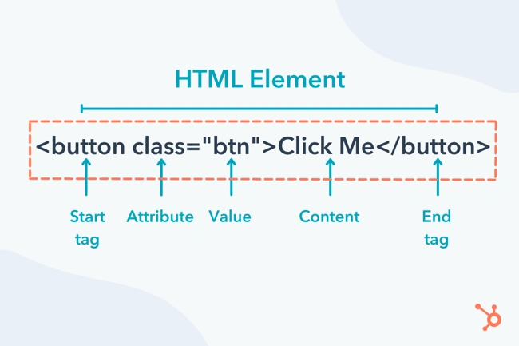

Εικόνα 22.Παράδειγμα έκφρασης στην HTML (δημιουργία κουμπιού)

Έχοντας κατανοήσει πλέον τα tags είμαστε σε θέση να μελετήσουμε τη δομή που απαιτείται για να γραφεί μία ιστοσελίδα σε html.

## Δομή

### <!DOCTYPE html>

Κάθε HTML αρχείο πρέπει να δηλώνει τον τύπο του και την έκδοση με τη χρήση μας εντολής <!DOCTYPE html> στην κορυφή. Αφού γνωστοποιηθούν αυτά στον εκάστοτε φυλλομετρητή πρέπει να ορίσουμε ποιο μέρος του κώδικά μας αποτελεί την ιστοσελίδα.

### <html>

Προκειμένου να καθορίσουμε τα όρια μας ιστοσελίδας μας χρησιμοποιούμε την ετικέτα: <html> και καταλήγουμε στο </html>. Μετά το κλείσιμο μας ετικέτας, δεν πρέπει να υπάρχουν περαιτέρω ορίσματα.

### <head> και <body>

Στο εσωτερικό του <html>…</html> περιέχονται δύο βασικά tags:

* <head>…</head>
* <body>…</body>

Αρχικά το <head> τμήμα περιέχει πληροφορίες και μεταδεδομένα σχετικά με το έγγραφο, αλλά δεν εμφανίζονται απευθείας στην ιστοσελίδα. Συνήθως περιλαμβάνει τίτλο, μεταδεδομένα, συνδέσμους μας εξωτερικά αρχεία, μας CSS ή JavaScript, καθώς και διάφορες μας ρυθμίσεις.

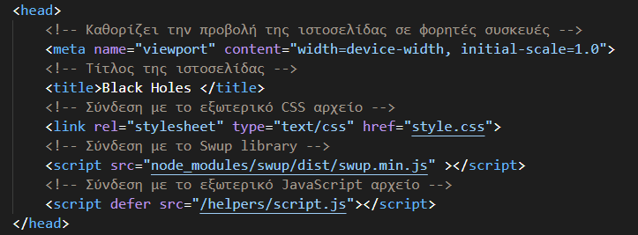

Εικόνα 23. Το τμήμα <head> μας homepage μας ιστοσελίδας μας

Στην παραπάνω εικόνα του κώδικά μας βλέπουμε το τμήμα <head> καθώς και κάποια από τα ορίσματα που μπορούμε να δώσουμε. Βλέποντας τα σχόλια του κώδικα μπορούμε να έχουμε εικόνα του τι κάνει το κάθε ένα επιμέρους όρισμα.

Στη συνέχεια το <body> τμήμα περιέχει όλο το περιεχόμενο που εμφανίζεται στην ιστοσελίδα, όπως κείμενο, εικόνες, φόρμες και άλλα στοιχεία που ο χρήστης βλέπει και αλληλεπιδρά με αυτά.

### <Footer>

Το <Footer> είναι ένα στοιχείο HTML που χρησιμοποιείται για να καθορίσει το κάτω μέρος μιας ιστοσελίδας ή ενός τμήματος της σελίδας. Στον κώδικα το τοποθετούμε εντός του <html>…</html> μετά τα <head> και <body> για χάρη συμμετρίας, καθώς συνήθως αφορά το τελευταίο κομμάτι της ιστοσελίδας. Συνήθως περιέχει πληροφορίες όπως το δικαίωμα χρήσης (copyright), συνδέσμους για την πολιτική απορρήτου, επαφές και άλλες χρήσιμες πληροφορίες που σχετίζονται με το περιεχόμενο της σελίδας. Παρέχει μια συνεπή και εύχρηστη διάταξη για τις τελικές πληροφορίες, συμβάλλοντας έτσι στη βελτίωση της εμπειρίας του χρήστη και της πλοήγησης.

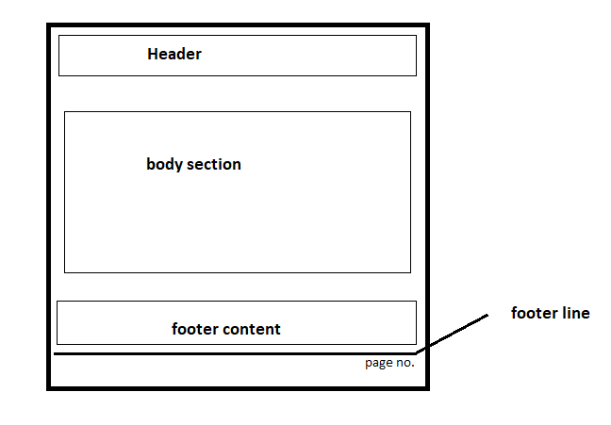

Εικόνα 24. Παράδειγμα Head/Body/Footer μέρος σελίδας

### <Div>

Το <div> είναι μια θεμελιώδης ετικέτα στην HTML που χρησιμοποιείται για να δημιουργήσει δοχεία (containers) και να ομαδοποιήσει τμήματα περιεχομένου. Είναι ένα block-level στοιχείο, πράγμα που σημαίνει ότι καταλαμβάνει το πλήρες πλάτος του διαθέσιμου χώρου, δημιουργώντας νέες γραμμές πριν και μετά από αυτό. Το <div> είναι εξαιρετικά χρήσιμο για τη διάταξη και τη μορφοποίηση της ιστοσελίδας, καθώς μπορεί να περιέχει άλλες ετικέτες και στοιχεία, και μπορεί να μορφοποιηθεί με CSS για να ελέγξει την εμφάνιση και τη διάταξη του περιεχομένου του. Πιο συγκεκριμένα με το όρισμα ‘class’ δίνουμε ένα όνομα (class=’example’) στο χωρίο div μας και επεξεργαζόμαστε τη μορφολογία του στο αρχείο CSS μας. Χρησιμοποιείται ευρέως για τη δημιουργία ευέλικτων και προσαρμόσιμων διατάξεων στις σύγχρονες ιστοσελίδες. Αυτός είναι και ο λόγος που επιλέχθηκε για την ιστοσελίδα μας έναντι άλλων πρακτικών όπως η χρήση πλαισίων <frames> που θα την μελετήσουμε σε επόμενο κεφάλαιο.

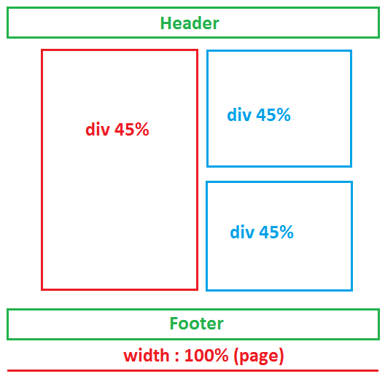

Εικόνα 25. Παράδειγμα div μέσα σε πλαίσιο ιστοσελίδας με header και footer.

Στο παραπάνω παράδειγμα βλέπουμε πως μπορούμε να εισάγουμε πολλαπλά <div> στο <body> της ιστοσελίδας μας. Το κάθε ένα μπορεί να προβάλει διαφορετικό περιεχόμενο.

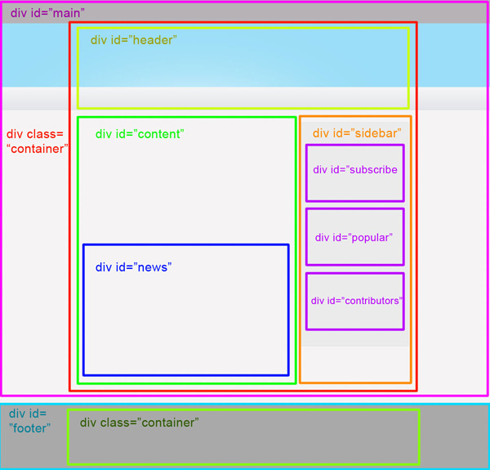

Εικόνα 26. Παράδειγμα div μέσα σε div.

Επιπροσθέτως όπως παρατηρούμε στο παραπάνω παράδειγμα γίνεται να τοποθετήσουμε <div> μέσα σε <div> για ποικίλους λόγους. Στην ιστοσελίδα μας, χρησιμοποιήθηκε για την εμφάνιση ενός quiz στο σώμα της σελίδας, αλλά και μίας μπάρας πλοήγησης (nav bar) στο πάνω μέρος της.

### <Nav>

Το <nav> είναι μια ετικέτα στην HTML που χρησιμοποιείται για να ορίσει ένα τμήμα μιας ιστοσελίδας το οποίο περιέχει συνδέσμους πλοήγησης. Αυτή η ετικέτα βοηθά τους χρήστες και τις μηχανές αναζήτησης να κατανοήσουν ότι οι σύνδεσμοι μέσα σε αυτήν αποτελούν μέρος της κύριας πλοήγησης της ιστοσελίδας. Το <nav> μπορεί να περιλαμβάνει μενού, λίστες πλοήγησης, κουμπιά και οποιαδήποτε άλλη μορφή πλοήγησης. Είναι ιδιαίτερα χρήσιμο για τη βελτίωση της προσβασιμότητας και της απόδοσης της SEO (search engine optimization= βελτιστοποίηση μηχανής αναζήτησης), καθώς επιτρέπει στα βοηθητικά εργαλεία και στις μηχανές αναζήτησης να εντοπίζουν και να ερμηνεύουν τη δομή πλοήγησης της ιστοσελίδας.

Θα μπορούσε κάποιος να θεωρήσει ότι το div και το nav είναι ουσιαστικά ίδια. Αυτή η απλουστευμένη οπτική είναι εσφαλμένη και αυτό γιατί παρά το ότι ομαδοποιούν περιεχόμενο με παρόμοιο τρόπο η κύριά διαφορά τους έγκειται στον σκοπό και τον τρόπο που τα αντιλαμβάνονται οι μηχανές αναζήτησης και τα βοηθητικά εργαλεία προσβασιμότητας.

* <div>: Είναι ένα γενικό δοχείο (container) που χρησιμοποιείται για την ομαδοποίηση και την οργάνωση περιεχομένου χωρίς να παρέχει συγκεκριμένη σημασιολογική πληροφορία. Μπορεί να περιέχει οποιοδήποτε είδος περιεχομένου και χρησιμοποιείται κυρίως για μορφοποίηση με CSS.
* <nav>: Είναι μια ειδική ετικέτα που έχει σχεδιαστεί για να περιέχει στοιχεία πλοήγησης, όπως συνδέσμους προς άλλες σελίδες ή τμήματα της ίδιας σελίδας. Παρέχει σημασιολογική πληροφορία, δηλώνοντας ότι το περιεχόμενο μέσα σε αυτό είναι τμήμα της πλοήγησης της ιστοσελίδας.

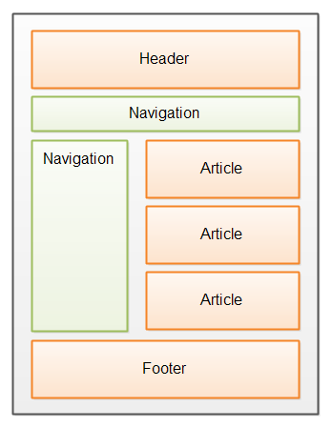

Εικόνα 27. Παράδειγμα nav σε σελίδα με nav.

Όπως είδαμε και πριν με το div, σε μία σελίδα μπορούμε να συνδυάσουμε πολλαπλά nav. Όπως φαίνεται στο άνωθεν παράδειγμα το ένα nav θα μπορούσε να μας πηγαίνει από σελίδα σε σελίδα (συνήθως το επάνω nav ευθύνεται γι’ αυτό) , ενώ το άλλο να μας εναλλάσσει το περιεχόμενο στο εσωτερικό της ίδια σελίδας (συνήθως επιλέγουμε το πλαϊνό nav για αυτή τη λειτουργία). Προφανώς και το nav μπορεί να μορφοποιηθεί στις ανάγκες μας μέσω CSS. Ειδικά αν διαθέτουμε πολλαπλά η χρήση του ορίσματος ‘class’ κρίνεται αναγκαία.

Ακολουθεί τμήμα της ιστοσελίδας μας που απεικονίζει όλα τα μέρη που αναλύσαμε προηγουμένως εκτός του footer που δεν χρησιμοποιήθηκε.

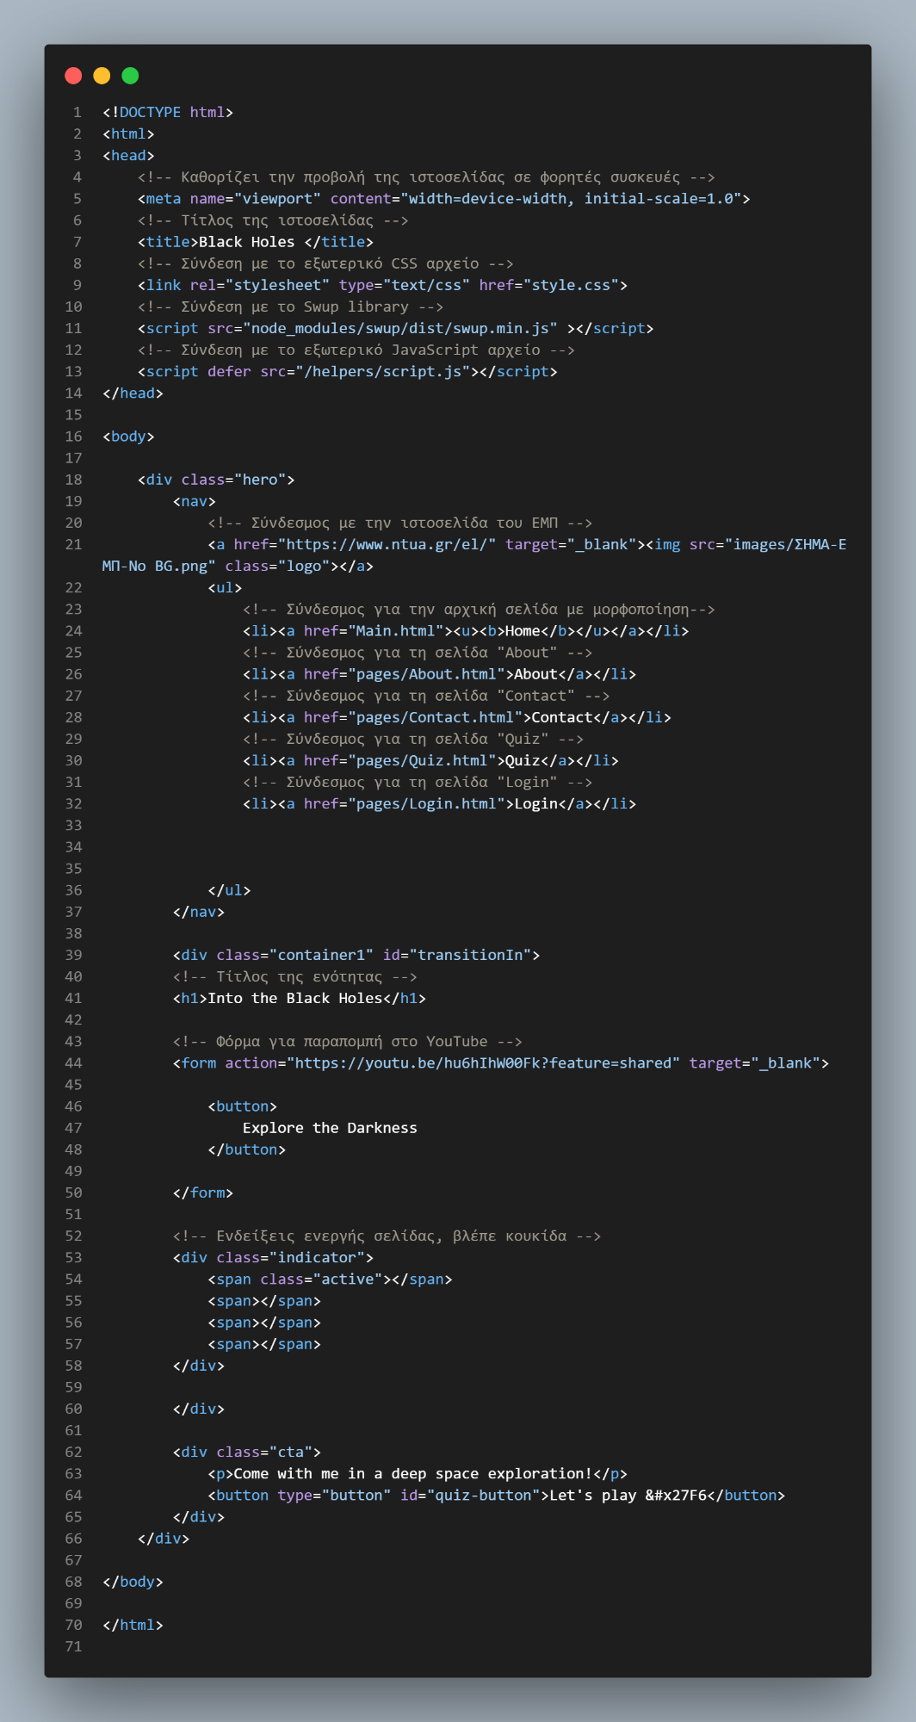

Εικόνα 28. Το αρχείο main της ιστοσελίδας μας.

Στο συγκεκριμένο κομμάτι κώδικα βλέπουμε πολλά στοιχεία τα οποία θα αναλύσουμε επιμέρους σε επόμενες παραγράφους. Ο σχολιασμός μας βοηθά για την ώρα να καταλάβουμε τι κάνουν τα επιμέρους τμήματα κώδικα.

Ο συνδυασμός όσων έχουμε πει μέχρι τώρα καθώς και της μορφοποίησης css που θα δούμε σε επόμενο κεφάλαιο μας δίνει το αποτέλεσμα που ακολουθεί.

Το κεντρικό μέρος που απεικονίζεται η μαύρη τρύπα είναι animated και περιστρέφεται.

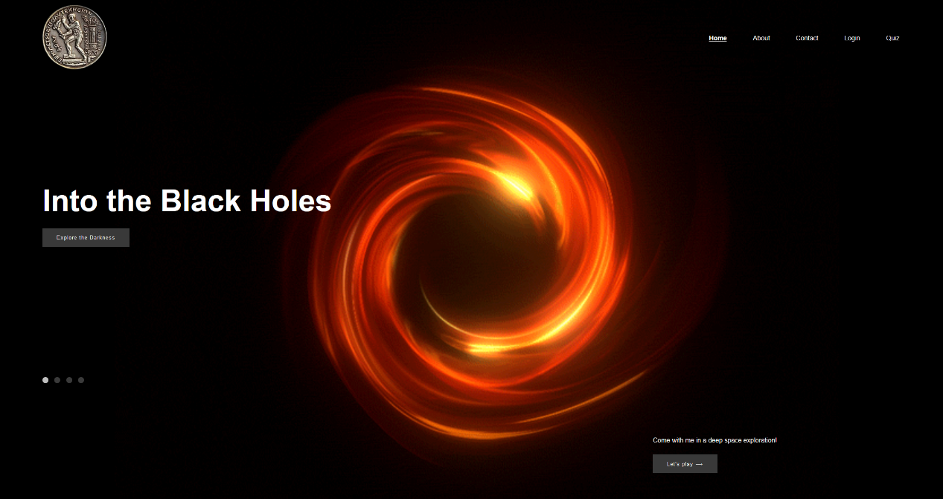

Εικόνα 29. Η homepage όπως αυτή εμφανίζεται σε έναν browser (φυλλομετρητή)

Ας αναλύσουμε σε μεγαλύτερο βαθμό τις εντολές και τις δυνατότητες της html.

## Διαμόρφωση περιεχομένου ιστοσελίδας

### <h1>Επικεφαλίδες</h1>

Στην HTML, οι επικεφαλίδες καθορίζονται από τα στοιχεία <h1> έως <h6>, όπου ο αριθμός μετά το "h" υποδηλώνει το επίπεδο της επικεφαλίδας και το σχετικό της μέγεθος. Το <h1> είναι η σημαντικότερη και μεγαλύτερη επικεφαλίδα, συνήθως χρησιμοποιείται για τον κύριο τίτλο της σελίδας ή του άρθρου. Οι επικεφαλίδες μειώνονται σε σημασία και μέγεθος από το <h2> έως το <h6>, με το <h6> να είναι η μικρότερη και λιγότερο σημαντική. Αυτά τα στοιχεία βοηθούν στην οργάνωση του περιεχομένου, διευκολύνοντας την κατανόηση και την πλοήγηση για τους χρήστες και τις μηχανές αναζήτησης. Χρησιμοποιούνται επίσης για τη δημιουργία ιεραρχίας και δομής, επιτρέποντας τη διαμόρφωση περιεχομένου σε λογικές ενότητες και υποενότητες.

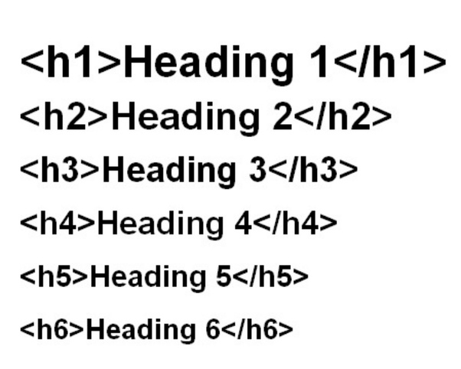

Εικόνα 30. Κώδικας επικεφαλίδων καθώς και μέγεθος απεικόνισης στην σελίδα

#### <… ‘Ορίσματα’></…>

Τόσο στις επικεφαλίδες αλλά και γενικότερα στα tags μπορούμε να χρησιμοποιήσουμε κάποια ορίσματα για να προσδώσουμε την επιθυμητή εμφάνιση και θέση στην σελίδα μας.

Το όρισμα ‘**align’** χρησιμοποιείται στην HTML για να καθορίσει την στοίχιση του κειμένου τους. Οι τιμές που μπορεί να πάρει το όρισμα αυτό είναι οι εξής:

* left: Στοιχίζει το κείμενο στα αριστερά.
* center: Στοιχίζει το κείμενο στο κέντρο.
* right: Στοιχίζει το κείμενο στα δεξιά.
* justify: Κατανέμει ομοιόμορφα το κείμενο, ώστε να ταιριάζει και στις δύο πλευρές (αριστερή και δεξιά).

Παράδειγμα χρήσης του ορίσματος align σε μια επικεφαλίδα:

<h1 align="center">Κεντραρισμένος Τίτλος</h1>

Ωστόσο, πρέπει να σημειωθεί ότι το όρισμα align είναι πλέον παρωχημένο (deprecated) στην HTML5 και δεν συνιστάται η χρήση του. Για στοίχιση του κειμένου, είναι καλύτερο να χρησιμοποιείτε CSS (Cascading Style Sheets).

{Περισσότερα για το CSS στο επόμενο κεφάλαιο. Για την ώρα χρήσιμο είναι μόνο το όνομα.}

Το ίδιο παράδειγμα με χρήση CSS θα ήταν:

<h1 style="text-align: center;">Κεντραρισμένος Τίτλος</h1>

Η προσέγγιση που ακολουθήσαμε στην ιστοσελίδα όμως είναι σε εξωτερικό αρχείο CSS. Επιλέχθηκε αυτός ο τρόπος καθώς είναι πιο σύγχρονος και παρέχει μεγαλύτερη ευελιξία και διαχωρισμό του περιεχομένου από την παρουσίαση.

|  |  |
| --- | --- |
| CSS κώδικας | .center-text { text-align: center; } |
| HTML κώδικας | <h1 class="center-text">Κεντραρισμένος Τίτλος</h1> |

Παρατηρούμε στα προηγούμενα μέρη κώδικα ότι για να χρησιμοποιήσουμε το ‘align’ με CSS χρειαστήκαμε το όρισμα ‘**style’**. Το όρισμα ‘style’ στην HTML χρησιμοποιείται για να προσθέσει ενσωματωμένα στυλ σε ένα στοιχείο χρησιμοποιώντας CSS. Το ‘style’ επιτρέπει τη διαμόρφωση της εμφάνισης ενός στοιχείου απευθείας μέσα στο HTML στοιχείο, καθορίζοντας κανόνες μορφοποίησης για την εμφάνιση του περιεχομένου. Αν και είναι μια γρήγορη μέθοδος για την εφαρμογή στυλ, δεν είναι πάντα η καλύτερη πρακτική για μεγαλύτερα έργα, όπου η χρήση εξωτερικών ή εσωτερικών φύλλων στυλ είναι προτιμότερη για καλύτερη διαχείριση και συντήρηση του κώδικα και γι’ αυτό επιλέχθηκε στην συγκεκριμένη διατριβή.

### <p>Παράγραφος</p>

Θεωρώντας ότι έχουμε δώσει την επιθυμητή επικεφαλίδα, κρίνεται αναγκαίο να γράψουμε το υπόλοιπο κείμενο που επιθυμούμε. Δεδομένα η html αναγνωρίζοντας το tag <h1> αφήνει μία κενή γραμμή μετά την επικεφαλίδα. Εκεί θα χρησιμοποιήσουμε το tag <**p**> για να ξεκινήσουμε την παράγραφό μας. Το στοιχείο <p> στην HTML χρησιμοποιείται για να ορίσει μια παράγραφο κειμένου. Είναι ένα μπλοκ στοιχείο, που σημαίνει ότι καταλαμβάνει όλο το διαθέσιμο πλάτος του γονικού στοιχείου του και αρχίζει σε νέα γραμμή. Οι παράγραφοι βοηθούν στη διάσπαση του κειμένου σε ευανάγνωστες ενότητες, βελτιώνοντας την οργάνωση και τη ροή του περιεχομένου σε μια ιστοσελίδα. Το <p> στοιχείο μπορεί να περιέχει κείμενο, συνδέσμους, εικόνες και άλλα ενσωματωμένα στοιχεία. Συνήθως εφαρμόζεται αυτόματα περιθώριο πάνω και κάτω από την παράγραφο για να διαχωρίζεται από άλλα μπλοκ στοιχεία. Για παράδειγμα:

<p>Αυτή είναι μια παράγραφος κειμένου που εμφανίζεται ως μπλοκ στοιχείο.</p>

Στη σύγχρονη HTML, η μορφοποίηση και το στυλ των παραγράφων, όπως η στοίχιση, το χρώμα και η γραμματοσειρά, καθορίζονται μέσω CSS για να διασφαλιστεί η συνέπεια και η ευελιξία στο σχεδιασμό της ιστοσελίδας.

### <pre>Προ-μορφοποιημένο κείμενο</pre>

Στην ειδική περίπτωση όμως που θέλουμε να προβάλουμε προ-μορφοποιημένο κείμενο χρησιμοποιούμε το tag <pre>. Το κείμενο που περιέχεται μέσα σε ένα στοιχείο <pre> εμφανίζεται ακριβώς όπως είναι γραμμένο στον κώδικα HTML, διατηρώντας όλα τα διαστήματα, τις αλλαγές γραμμών και τα κενά. Αυτό το καθιστά ιδανικό για την προβολή κώδικα, ποιημάτων ή οποιουδήποτε άλλου κειμένου όπου η μορφοποίηση είναι σημαντική. Oι χαρακτήρες μέσα στο <pre> αποδίδονται με τη χρήση μιας σταθερού πλάτους γραμματοσειράς (monospace), όπως η Courier, διασφαλίζοντας ότι κάθε χαρακτήρας καταλαμβάνει το ίδιο πλάτος. Αυτό βοηθάει στη διατήρηση της οπτικής διάταξης του περιεχομένου. Παράδειγμα:

<pre>

Αυτό είναι προ-διαμορφωμένο κείμενο.

Οι αλλαγές γραμμών και τα κενά διαστήματα

διατηρούνται ακριβώς όπως φαίνονται εδώ.

</pre>

Αν και το <pre> από προεπιλογή διατηρεί τη μορφοποίηση, μπορεί επίσης να στυλιζαριστεί με CSS για επιπλέον προσαρμογές:

<pre style=”background-color: #f4f4f4;”>

Αυτό είναι προ-διαμορφωμένο κείμενο.

Οι αλλαγές γραμμών και τα κενά διαστήματα

διατηρούνται ακριβώς όπως φαίνονται εδώ.

</pre>

Το <pre>, παρότι σπάνια χρησιμοποιούμενο, είναι μια απλή και αποτελεσματική μέθοδος για την προβολή προ-διαμορφωμένου κειμένου, εξασφαλίζοντας ότι η μορφοποίηση παραμένει ακριβής και συνεπής, ανεξάρτητα από τις υπόλοιπες στυλιστικές επιλογές της σελίδας.

### Μορφοποίηση κειμένου

Στην περίπτωση που επιθυμούμε να μορφοποιήσουμε το κείμενό μας, την ώρα της συγγραφής του μπορούμε να εισάγουμε ποικίλα ορίσματα ή και εντολές, που θα μας δώσουν το επιθυμητό αποτέλεσμα. Παρακάτω θα αναλύσουμε κάποιες από αυτές.

* **<em>**: Το στοιχείο <em> χρησιμοποιείται για να τονίσει κείμενο, που αποδίδεται με πλάγια γραφή από προεπιλογή. Χρησιμοποιείται για να υποδείξει ένα σημείο που θα πρέπει να δοθεί έμφαση.

<p>Αυτό είναι ένα <em>*σημαντικό*</em> σημείο.</p>

* **<strong>**: Το στοιχείο <strong> χρησιμοποιείται για να δηλώσει ισχυρή έμφαση, αποδιδόμενο με έντονη γραφή (bold).

<p>Αυτό είναι ένα <strong>**πολύ σημαντικό**</strong> σημείο.</p>

* **<i>**: Το στοιχείο <i> χρησιμοποιείται για να αποδώσει κείμενο με πλάγια γραφή χωρίς να δηλώνει έμφαση.

<p>Αυτό είναι ένα <i>*πλάγιο*</i> κείμενο.</p>

* **<b>**: Το στοιχείο <b> χρησιμοποιείται για να αποδώσει κείμενο με έντονη γραφή (bold) χωρίς να δηλώνει έμφαση.

<p>Αυτό είναι ένα <b>**έντονο**</b> κείμενο.</p>

Οι διαφορές μεταξύ των ζευγών στοιχείων <b> - <strong> και <i> - <em> στην HTML έγκεινται κυρίως στη σημασιολογία και την προσβασιμότητα. Το στοιχείο <b> χρησιμοποιείται για να αποδώσει κείμενο με έντονη γραφή (bold) χωρίς να μεταφέρει καμία σημασιολογική έμφαση, ενώ το <strong> υποδηλώνει ότι το κείμενο έχει ιδιαίτερη σημασία και ισχυρή έμφαση, μεταφέροντας αυτήν την πληροφορία σε μηχανές αναζήτησης και τεχνολογίες υποβοήθησης. Ομοίως, το <i> χρησιμοποιείται για πλάγια γραφή (italic) χωρίς σημασιολογική έμφαση, συχνά για στυλιστικούς λόγους ή ξένες λέξεις, ενώ το <em> χρησιμοποιείται για να δηλώσει έμφαση με σημασιολογική σημασία, που επίσης γίνεται αντιληπτή από τεχνολογίες υποβοήθησης και μηχανές αναζήτησης.

Σε σύνοψη, τα <b> και <i> είναι στοιχεία μορφοποίησης, ενώ τα <strong> και <em> προσδίδουν σημασιολογική πληροφορία εκτός από την οπτική μορφοποίηση.

Συνεχίζοντας θα δούμε τα στοιχεία <u>, <mark>, <sup>, <sub> <del> και <strike>.

* <**u**>: Το στοιχείο <u> χρησιμοποιείται για να αποδώσει υπογραμμισμένο κείμενο. Παραδοσιακά, το υπογραμμισμένο κείμενο χρησιμοποιήθηκε για να δηλώσει ξένες λέξεις, ονόματα βιβλίων ή τονισμό, αλλά στην HTML5, έχει υιοθετήσει περισσότερο σημασιολογικό ρόλο, όπως για την υπογράμμιση κειμένου που χρειάζεται διάκριση χωρίς να δηλώνεται απαραίτητα υπερσύνδεσμος.

<p>Αυτό το κείμενο είναι <u>υπογραμμισμένο</u>.</p>

* <**mark**>:Το στοιχείο <mark> χρησιμοποιείται για να αποδώσει κείμενο που έχει επισημανθεί ή έχει επιλεγεί για έμφαση, συνήθως με ένα χρώμα φόντου που ξεχωρίζει από τον υπόλοιπο κείμενο.

<p>Αυτό το κείμενο είναι <mark>επισημασμένο</mark>.</p>

* **<sup**>:Το <sup> χρησιμοποιείται για να αποδώσει κείμενο ως εκθέτη, τοποθετώντας το μικρότερο και ελαφρώς ανυψωμένο σε σχέση με την κανονική γραμμή του κειμένου.

<p>Αυτό το κείμενο είναι <sup>εκθέτης</sup>.</p>

* <**sub**>: Το <sub> χρησιμοποιείται για να αποδώσει κείμενο ως υποκείμενο, τοποθετώντας το μικρότερο και ελαφρώς υποχωρημένο σε σχέση με την κανονική γραμμή του κειμένου.

<p>Αυτό το κείμενο είναι <sub>δείκτης</sub>.</p>

* <**strike**>/<**del**>:Το <strike> είναι πλέον απαρχαιωμένο και αντικαταστάθηκε από το <del>, που σημαίνει "διαγραμμένο" και χρησιμοποιείται για να υποδείξει διαγραμμένο κείμενο με σημασιολογική πληροφορία, π.χ., για να δείξει τροποποιήσεις σε ένα κείμενο.

<p>Αυτό το κείμενο είναι <del>~~διεγραμμένο~~</del>.</p>

Τόσο το <del> όσο και το <strike> αποδίδουν διαγραμμένο κείμενο. Αλλά όπως είδαμε και πριν το <del> προσδίδει μία ιδιαίτερη σημασία στο κείμενο.

Τέλος αν θέλουμε να εμφανίσουμε κώδικα στην ιστοσελίδα μας, χρήσιμο είναι να χρησιμοποιήσουμε το όρισμα <code>. Το στοιχείο <code> χρησιμοποιείται για να εμφανίσει μονόχωρο κείμενο, ιδανικό για την εμφάνιση κώδικα προγραμματισμού καθώς παρουσιάζεται πιο ευανάγνωστος.

Στη συνέχεια κρίνεται αναγκαίο να αναλύσουμε τις εντολές που ευθύνονται για τη μορφοποίηση των χαρακτήρων μας. Συγκεκριμένα για αλλαγή γραμματοσειράς, μεγέθους και χρώματος.

Για να το επιτύχουμε αυτό χρησιμοποιούμε την εντολή <**font**>. Ο κωδικός <font> μπορεί να πάρει ως ορίσματα τα FACE, SIZE και COLOR για το είδος, το μέγεθος και το χρώμα της γραμματοσειράς.

Το όρισμα FACE παίρνει για τιμές το όνομα της γραμματοσειράς. Μπορείτε να καθορίσετε πάνω από μία γραμματοσειρά (χωρίζοντάς τες με κόμμα και κενό), για να μπορεί ο αναγνώστης ιστοσελίδων να χρησιμοποιήσει την επόμενη αν δεν είναι διαθέσιμη στον υπολογιστή η προηγούμενη (γι' αυτό προτείνεται μια από τις γραμματοσειρές να είναι κλασσική, όπως Arial).

Για παράδειγμα, η πρόταση αυτή γράφτηκε με τη γραμματοσειρά Verdana.

Το όρισμα SIZE μπορεί να πάρει τις τιμές 1 (μικρότερο) έως 7 (μεγαλύτερο). Τα 7 μεγέθη αντιστοιχούν σε γράμματα 8, 10, 12, 14, 18, 24 και 36 στιγμών (pt). Χρησιμοποιώντας +/- πριν τον αριθμό, μεγαλώνετε ή μικραίνετε τη γραμματοσειρά σας κατά τον αντίστοιχο αριθμό.  
Τέλος, το όρισμα COLOR παίρνει τιμές σε δεκαεξαδική μορφή που αντιστοιχούν σε ορισμένο χρώμα. Για παράδειγμα, #FF0000 αντιστοιχεί στο κόκκινο. Για ορισμένα βασικά χρώματα, υπάρχει και όνομα.

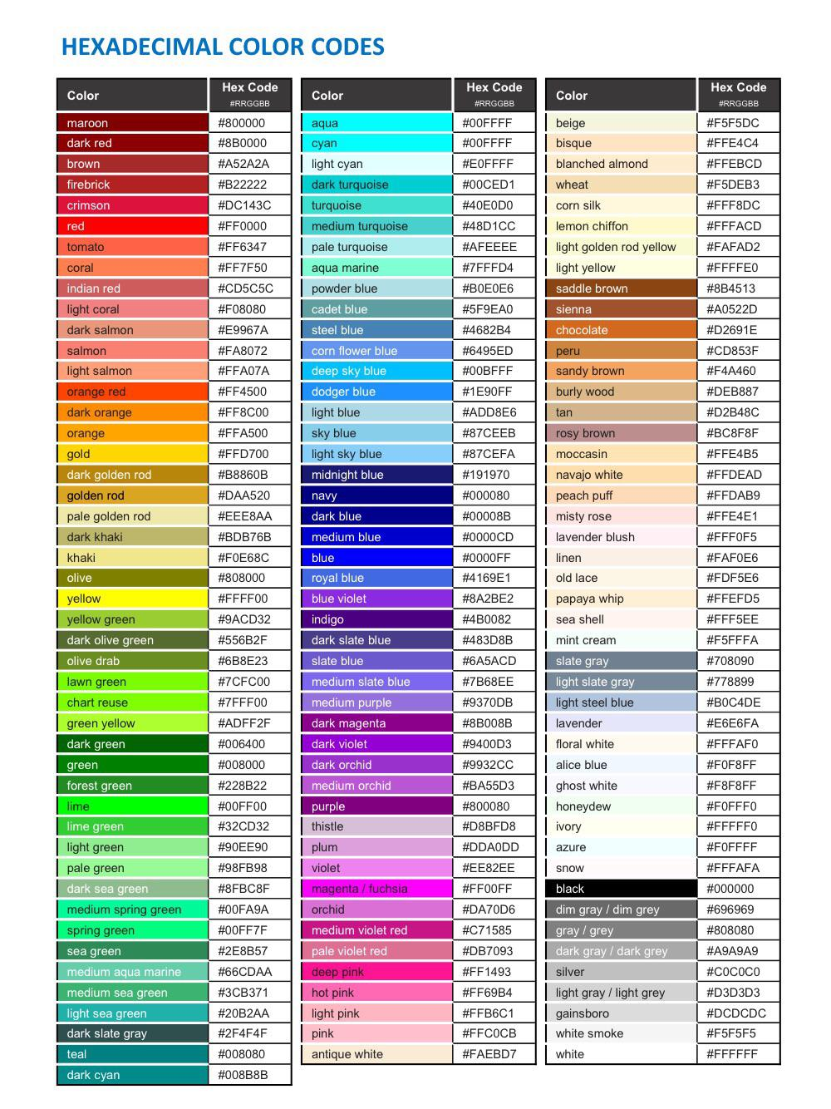

Πίνακας 2. Παράδειγμα πιθανών χρωμάτων στην html

Παρά την χρησιμότητα που παρουσιάζει η εντολή <font> πλέον κρίνεται απαρχαιωμένη. Θεωρείται προτιμότερο λοιπόν να χρησιμοποιούμε μορφοποίηση μεσώ CSS. Ας δούμε ένα παράδειγμα.

Παρατίθεται εικόνα με χρήση της εντολής <font>.

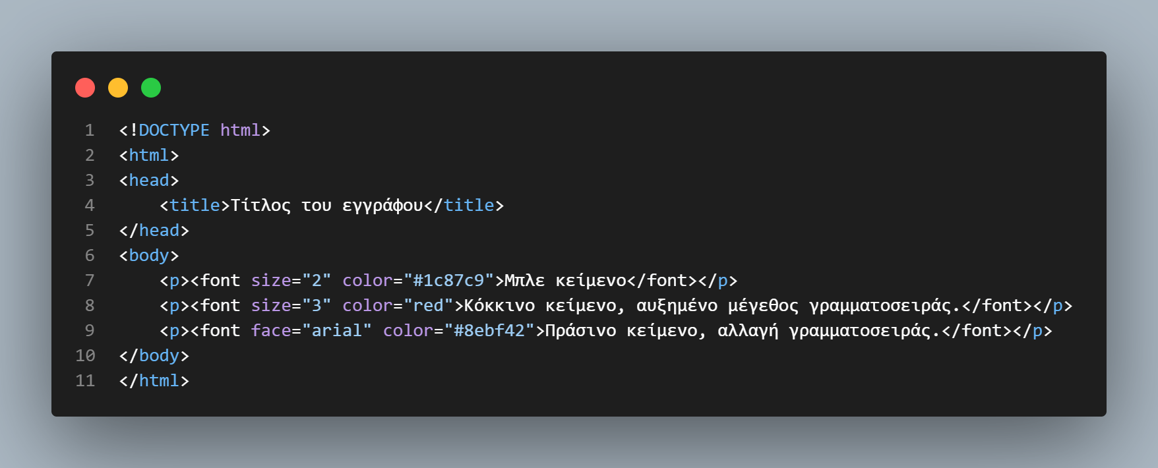

Εικόνα 31. Παράδειγμα χρήσης της εντολής font.

Στον αντίποδα η παρακάτω εικόνα μας δείχνει έναν διαφορετικό τρόπο μορφοποίησης με css.

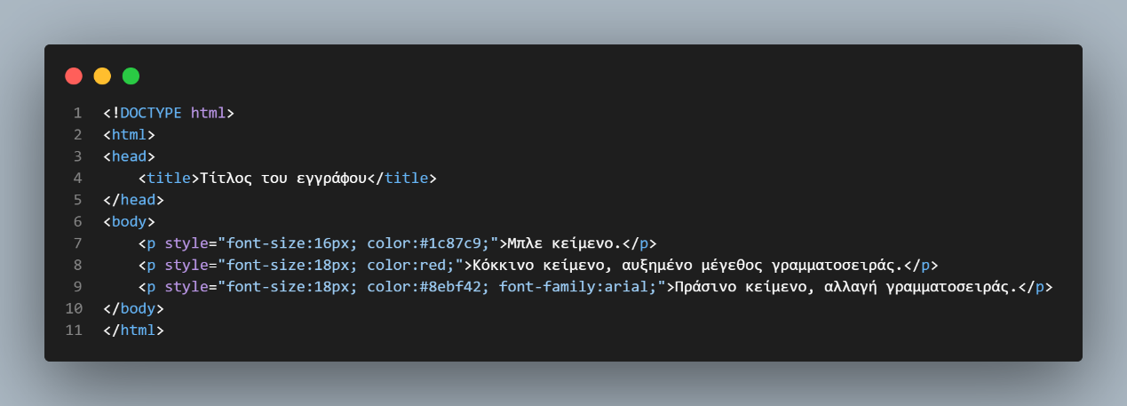

Εικόνα 32. Παράδειγμα διαφορετικού τρόπου μορφοποίησης css.

Τα δύο αποκόμματα κώδικα δίνουν ακριβώς το ίδιο αποτέλεσμα. Στο επόμενο κεφάλαιο βέβαια, θα παρουσιαστεί ένας ακόμη πιο αποδοτικός τρόπος μέσω CSS. Τρόπος ο οποίος χρησιμοποιήθηκε στη δημιουργία της ιστοσελίδας μας.

Στην περίπτωση που θέλουμε να αλλάξουμε το χρώμα ολόκληρου του κειμένου μέσα από το αρχείο html μας χρησιμοποιούμε το όρισμα **TEXT** μέσα στο <body>. Αντίστοιχα αν θέλουμε να θέσουμε ένα καθολικό χρώμα στο φόντο της σελίδας μας χρησιμοποιούμε μέσα στο <body> το όρισμα **BGCOLOR**. Τα δύο αυτά ορίσματα δέχονται ως κωδικό τα χρώματα όπως τα ορίσαμε νωρίτερα. Είτε με τον μοναδικό κωδικό που αντιστοιχεί στο εκάστοτε χρώμα είτε γράφοντας το όνομα του χρώματος που επιθυμούμε.

Παραδείγματος χάρει:

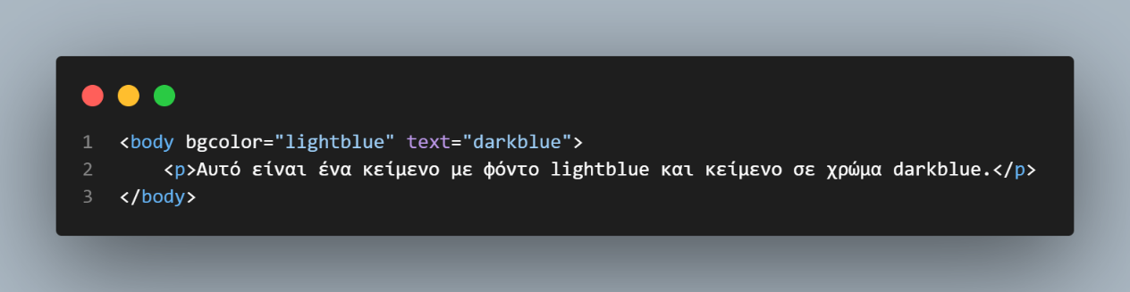

Εικόνα 33. Παράδειγμα μορφοποίησης φόντου σελίδας(background ).

#### Σύμβολα

Πέρα από την πληθώρα χρωμάτων που μπορεί κάποιος να αξιοποιήσει στην html, υπάρχουν διαθέσιμοι κωδικοί ειδικών χαρακτήρων οι οποίοι μπορούν να προστεθούν σε οποιοδήποτε σημείο επιθυμούμε. Είτε αυτό αφορά ένα συγκεκριμένο νόμισμα, ένα σύμβολο πνευματικών δικαιωμάτων (copyright) ή ένα μαθηματικό συνεπάγεται, η html μπορεί να τα απεικονίσει.

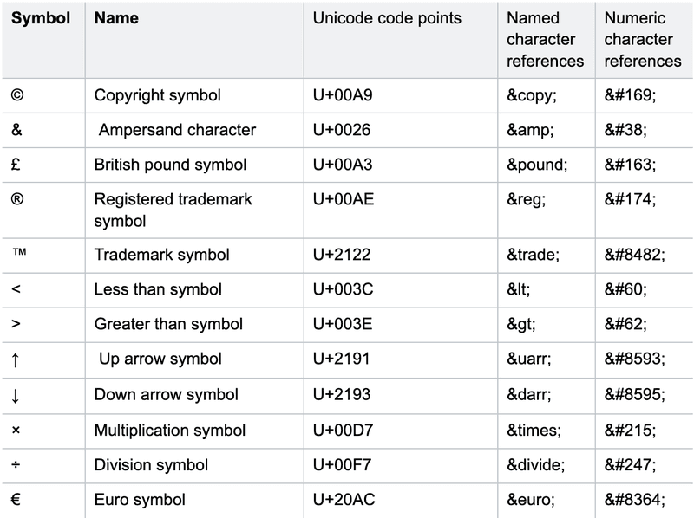

Πίνακας . Ενδεικτικός πίνακας ειδικών συμβόλων

Επειδή ο αριθμός των ειδικών χαρακτήρων είναι πολύ μεγάλος παρατίθεται ιστοσελίδα που τους περιέχει στην ολότητά τους. ([click.here](https://www.toptal.com/designers/htmlarrows/symbols/))

Η τελευταία ετικέτα που θα δούμε στην μορφοποίηση κειμένου ονομάζεται <**blockquote**>. Το <blockquote> χρησιμοποιείται για την αναπαράσταση ενός παραθέματος (quote) από μια άλλη πηγή, δηλαδή μιας αναφοράς. Είναι κατάλληλο για περιπτώσεις όπου θέλεις να αναφέρεις ένα εκτεταμένο απόσπασμα κειμένου. Τα περισσότερα προγράμματα περιήγησης εμφανίζουν το περιεχόμενο του <blockquote> με αυτόματη εσοχή, για να τονίσουν ότι είναι παράθεση. Μπορεί να χρησιμοποιήθει το χαρακτηριστικό ‘cite’ για να προσδιορίσεις την πηγή του παραθέματος. Παραδείγματος χάρει:

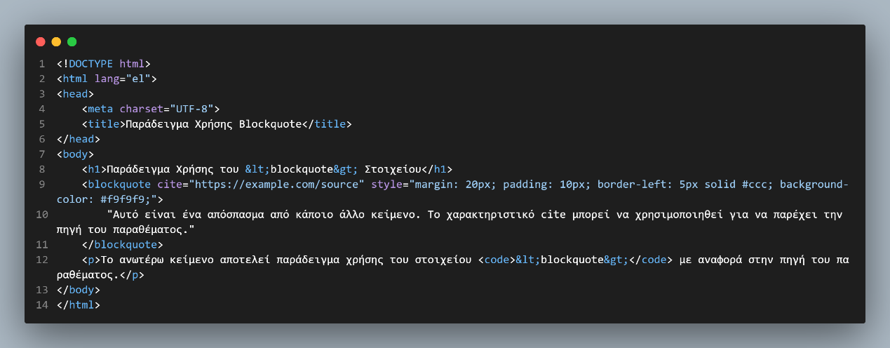

Εικόνα 34. Παράδειγμα χρήσης blockquote.

Εντός του παραδείγματος παρατηρούμε κάποια πρωτόγνωρα ορίσματα. Ας δούμε τι κάνει το καθένα:

* style="margin: 20px;": Ορίζει τα εξωτερικά περιθώρια γύρω από το στοιχείο σε 20px.
* style="padding: 10px;": Ορίζει τα εσωτερικά περιθώρια μέσα στο στοιχείο σε 10px.
* style="border-left: 5px solid #ccc;": Προσθέτει μια αριστερή γραμμή στο στοιχείο με πλάτος 5px και χρώμα γκρι.
* style="background-color: #f9f9f9;": Ορίζει το χρώμα φόντου του στοιχείου σε ανοιχτό γκρι.

Ακολουθεί το αποτέλεσμα του παραπάνω κώδικα, όπως αυτό εμφανίζεται στον φυλλομετρητή (browser).

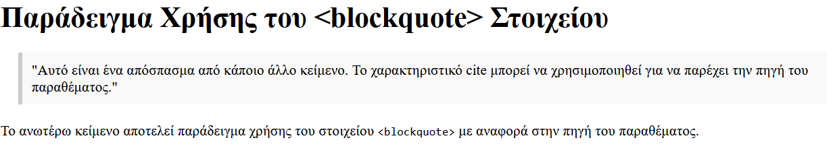

Εικόνα 35. Αποτέλεσμα Κώδικα παραδείγματος εικόνας 34.

### Λίστες

Οι λίστες είναι ένα σημαντικό μέρος της HTML και μπορούν να χρησιμοποιηθούν για να παρουσιάσουν δομημένη πληροφορία με διάφορους τρόπους. Στην HTML υπάρχουν τρεις βασικοί τύποι λιστών:

* **Μη ταξινομημένες λίστες (Unordered Lists)**: Χρησιμοποιούνται για να παρουσιάσουν στοιχεία που δεν έχουν συγκεκριμένη σειρά. Τα στοιχεία της λίστας προηγούνται από bullets (κουκκίδες).
* **Ταξινομημένες λίστες (Ordered Lists)**: Χρησιμοποιούνται για να παρουσιάσουν στοιχεία που έχουν συγκεκριμένη σειρά. Τα στοιχεία της λίστας προηγούνται από αριθμούς ή γράμματα.
* **Λίστες ορισμών (Definition Lists)**: Χρησιμοποιούνται για να παρουσιάσουν ζεύγη όρων και ορισμών.

Ας αναλύσουμε τις επιμέρους λίστες ξεχωριστά.

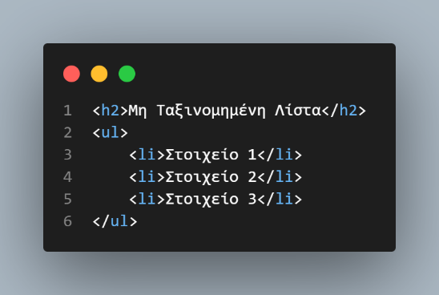

**Μη ταξινομημένες λίστες**

Η μη ταξινομημένη λίστα δημιουργείται με το στοιχείο <ul>, ενώ τα στοιχεία της λίστας περιβάλλονται από το στοιχείο <li>.

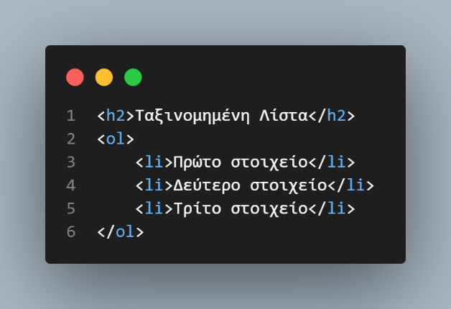

Εικόνα 36. παράδειγμα μη-ταξινομημένης λίστας

**Ταξινομημένες λίστες**

Η ταξινομημένη λίστα δημιουργείται με το στοιχείο <ol>, ενώ τα στοιχεία της λίστας περιβάλλονται επίσης από το στοιχείο <li>.

Εικόνα 37. Παράδειγμα ταξινομημένης λίστας

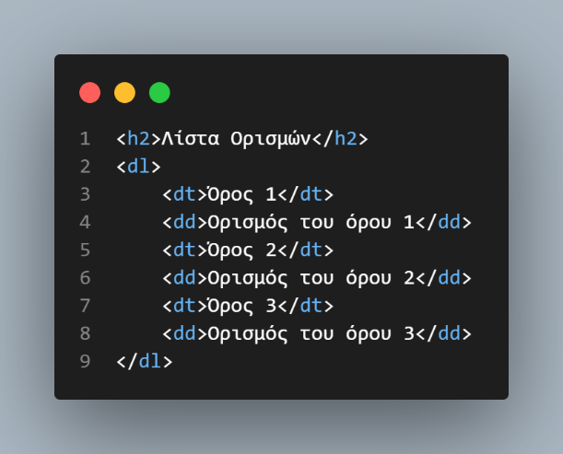

**Λίστες ορισμών**

Η λίστα ορισμών δημιουργείται με το στοιχείο <dl>, τα στοιχεία των όρων περιβάλλονται από το στοιχείο <dt>, και οι ορισμοί περιβάλλονται από το στοιχείο <dd>.

Εικόνα 38. Παράδειγμα Λίστας ορισμών

Οι λίστες είναι πολύ χρήσιμες για την οργάνωση πληροφοριών, την παρουσίαση βημάτων μιας διαδικασίας, τη δημιουργία μενού πλοήγησης, και πολλά άλλα. Ας δούμε μερικά παραδείγματα όπως αυτά γράφονται με κώδικα αλλά και πως εμφανίζονται στην ιστοσελίδα:

Παράδειγμα μενού πλοήγησης

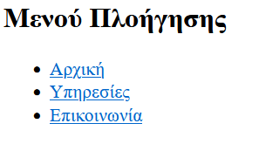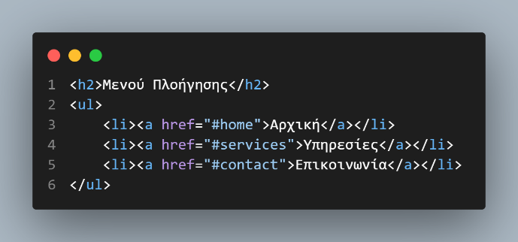

Εικόνα 39. HTML μενού πλοήγησης/Εμφάνιση στην ιστοσελίδα

Παράδειγμα παρουσίασης διαδικασίας

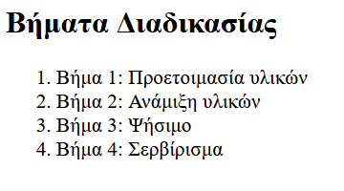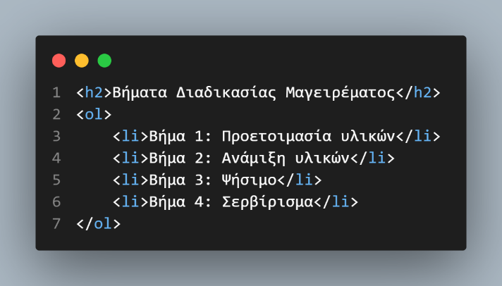

Εικόνα 40. HTML λίστας διαδικασίας/Εμφάνιση στην ιστοσελίδα

Παράδειγμα ορισμών όρων

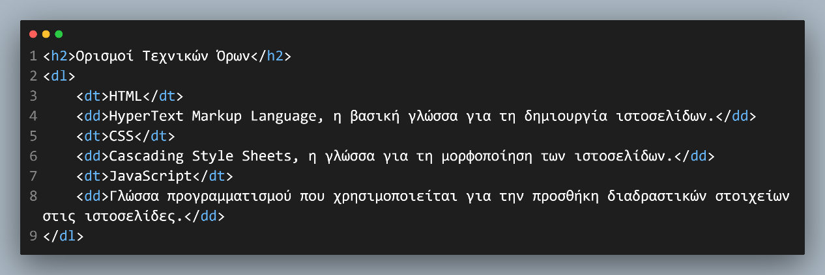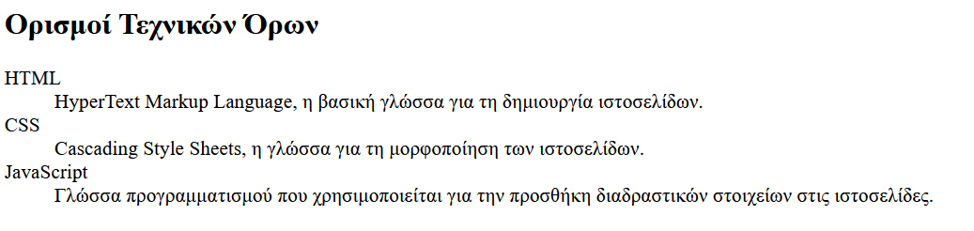

Εικόνα . HTML λίστας ορισμών/Εμφάνιση στην ιστοσελίδα

Στα παραδείγματα που παρατέθηκαν παραπάνω παρατηρούμε λίστες με κουκίδες ή με αραβική αρίθμηση(1,2,3…). Η HTML όμως μας δίνει ορίσματα προκειμένου να μορφοποιήσουμε την εκάστοτε λίστα όπως επιθυμούμε. Τα πιο κοινά ορίσματα για τις λίστες είναι τα εξής:

**Ορίσματα για Μη Ταξινομημένες Λίστες (Unordered Lists)**

**type**:

* Χρησιμοποιείται για να καθορίσει το στυλ της κουκκίδας (bullet) στα στοιχεία της λίστας.
* Τιμές: disc, circle, square.

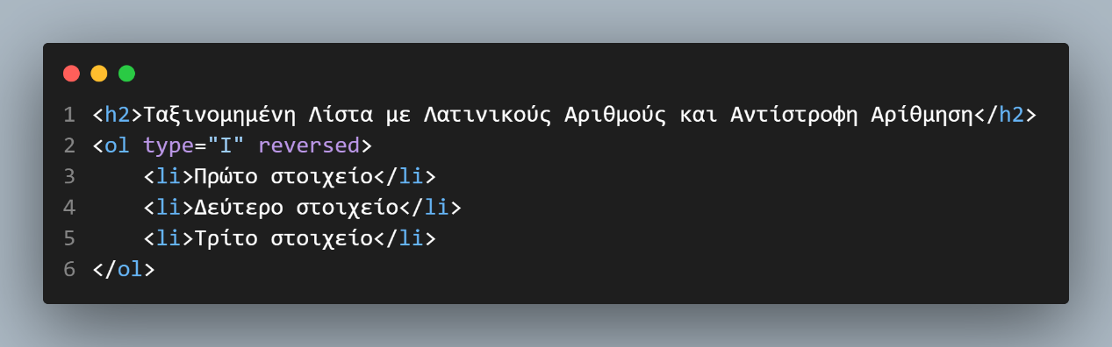

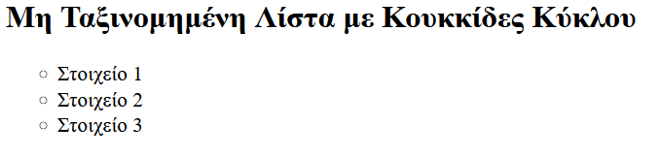

Εικόνα 42. HTML λίστας με αντίστροφη αρίθμηση και αποτέλεσμα στον φυλλομετρητή

Το type="circle" στο στοιχείο <ul> ορίζει ότι τα στοιχεία της λίστας θα εμφανίζονται με κουκκίδες κύκλου.

**Ορίσματα για Ταξινομημένες Λίστες (Ordered Lists)**

1. **type**:

* Χρησιμοποιείται για να καθορίσει το στυλ των αριθμών ή γραμμάτων στα στοιχεία της λίστας.
* Τιμές: 1, A, a, I, i.

1. **start**:

* Ορίζει τον αριθμό από τον οποίο θα ξεκινήσει η λίστα.

1. **reversed**:

* Ορίζει αν η λίστα θα εμφανίζεται με αντίστροφη αρίθμηση.

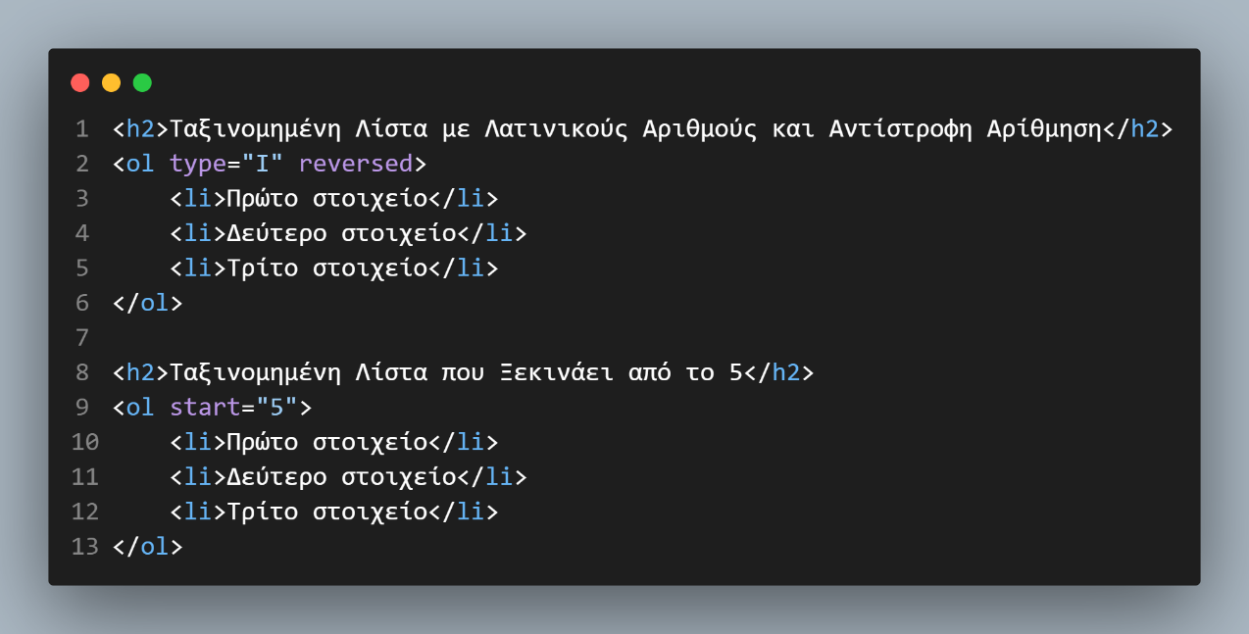

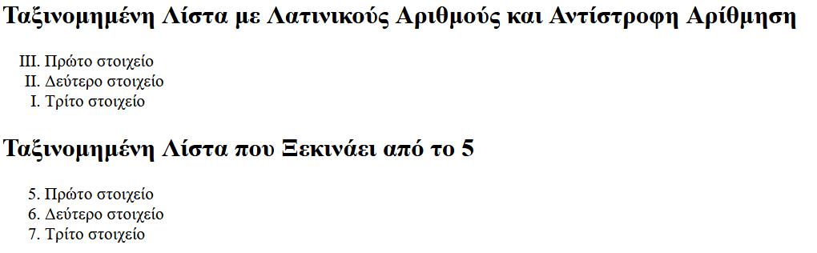

Εικόνα 43. HTML ταξινομημένης λίστας και αποτέλεσμα στον φυλλομετρητή

* Το type="I" στο στοιχείο <ol> ορίζει ότι τα στοιχεία της λίστας θα αριθμούνται με λατινικούς αριθμούς (I, II, III, ...).
* Το reversed ορίζει ότι η λίστα θα εμφανίζεται με αντίστροφη αρίθμηση.
* Το start="5" στο στοιχείο <ol> ορίζει ότι η αρίθμηση θα ξεκινήσει από το 5 αντί για το 1.

### Εικόνες και κείμενο με εικόνες

#### Εικόνα (img)

Για να γίνει το κείμενο μιας ιστοσελίδας πιο ευχάριστο, ελκυστικό και κατανοητό για τον αναγνώστη, είναι καλό να ενσωματώνει κάποιες εικόνες. Οι εικόνες αυτές βοηθούν στην καλύτερη κατανόηση και απομνημόνευση των πληροφοριών που παρουσιάζονται, ενώ παράλληλα βελτιώνουν τη σχεδίαση και την εμφάνιση της ιστοσελίδας. Η εισαγωγή εικόνων μπορεί να γίνει με την ετικέτα <**img**>, η οποία, σε αντίθεση με τις περισσότερες ετικέτες στην HTML, δεν έχει ετικέτα τέλους.

Το πιο σημαντικό από τα ορίσματα που δέχεται αυτός ο κώδικας είναι το SRC=" ", όπου μέσα στα εισαγωγικά γράφουμε το όνομα του αρχείου που περιέχει την εικόνα. Αν το αρχείο δεν βρίσκεται στον ίδιο (υπο)φάκελο, πρέπει να αναφέρουμε το πλήρες path. Οι εικόνες πρέπει να είναι σε μορφή GIF ή JPG. Πολλοί χρήστες του διαδικτύου, για να φορτώνουν γρηγορότερα μια σελίδα, απενεργοποιούν την εμφάνιση εικόνων στους περιηγητές τους. Με το όρισμα ALT=" " του κωδικού IMG μπορούμε να γράψουμε ένα πληροφοριακό κείμενο για την αντίστοιχη εικόνα. Σημειώνουμε ότι οι περιηγητές θεωρούν τις εικόνες ως στοιχεία εντός γραμμής (in line), τοποθετώντας τις μέσα στο κείμενο και όχι σε νέα γραμμή. Αν θέλουμε η εικόνα να εμφανίζεται σε δική της γραμμή, μπορούμε να χρησιμοποιήσουμε την ετικέτα <BR>, και τις <CENTER> και </CENTER> για να την κεντράρουμε.

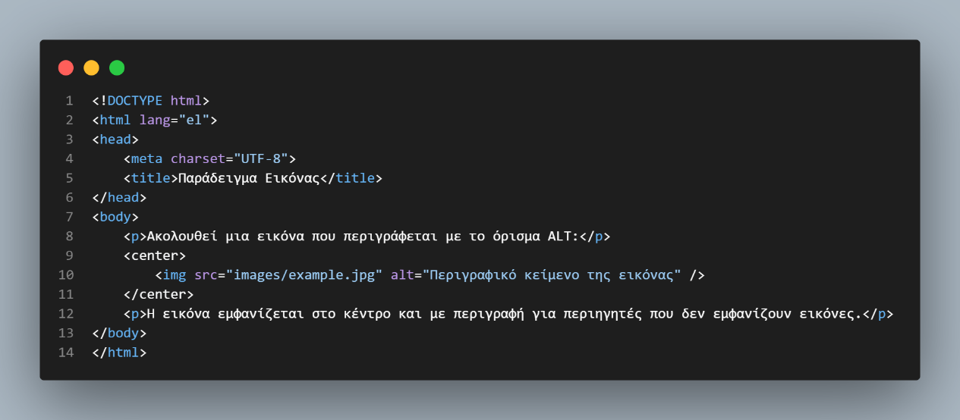

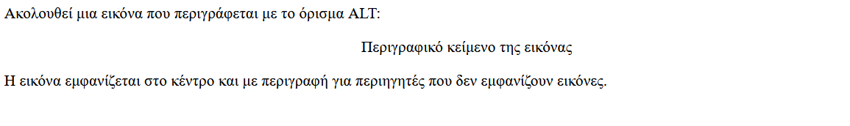

Εικόνα 44. Παράδειγμα εικόνας και εμφάνιση του ALT ορίσματος

Στο παράδειγμα που παρατέθηκε πιο πάνω παρατηρούνται τα εξής:

* Το <img src="images/example.jpg" alt="Περιγραφικό κείμενο της εικόνας" /> είναι η ετικέτα που εισάγει την εικόνα.
* Το src="images/example.jpg" δηλώνει το path της εικόνας. Αν η εικόνα δεν βρίσκεται στον ίδιο φάκελο με το αρχείο HTML, πρέπει να δώσετε το πλήρες path.
* Το alt="Περιγραφικό κείμενο της εικόνας" παρέχει περιγραφικό κείμενο για την εικόνα, που εμφανίζεται αν η εικόνα δεν μπορεί να φορτωθεί ή αν ο χρήστης έχει απενεργοποιήσει την εμφάνιση εικόνων.
* Οι ετικέτες <center> και </center> χρησιμοποιούνται για να κεντράρουν την εικόνα στη σελίδα.

Στην περίπτωση που η εικόνα, δεν έχει το κατάλληλο μέγεθος ή θέλουμε να προσθέσουμε στοιχεία στην εικόνα μας η HTML παρέχει ορίσματα που το καθιστούν εφικτό. Ας αναλύσουμε κάποια από αυτά:

* width και height: Καθορίζουν το πλάτος και το ύψος της εικόνας.
* title: Παρέχει επιπλέον πληροφορίες για την εικόνα που εμφανίζονται όταν ο χρήστης τοποθετεί τον κέρσορα πάνω στην εικόνα.
* style: Χρησιμοποιείται για να εφαρμόσει CSS ιδιότητες απευθείας στην εικόνα, όπως περιθώρια, πλαίσια και στρογγυλεμένες γωνίες.
* 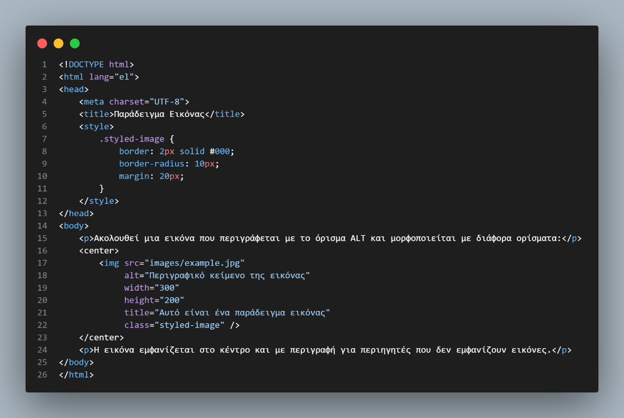class και id: Επιτρέπουν τη σύνδεση της εικόνας με CSS κανόνες ή JavaScript.

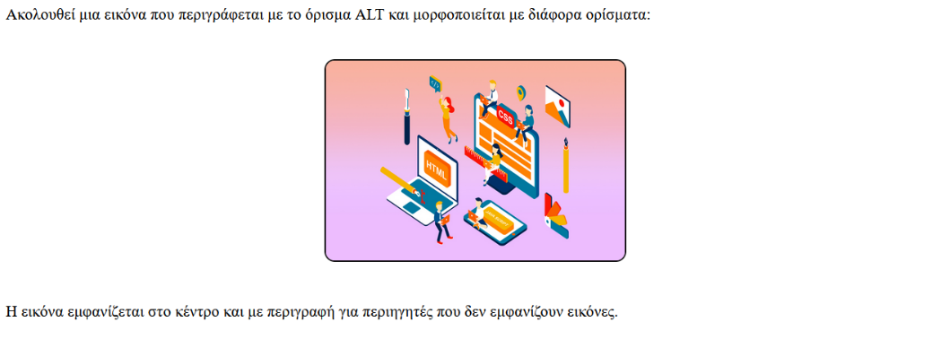

Εικόνα 45. Ππαράδειγμα μορφοποιημένης εικόνας.

Στο παραπάνω παράδειγμα βλέπουμε μία εικόνα η οποία έχει υποστεί αλλαγές ως προς το μέγεθος, τον τίτλο, την κλάση της, καθώς και τη χρήση css μορφοποίησης για να επιτευχθούν όλα αυτά. Πιο αναλυτικά:

* width="300" και height="200": Καθορίζουν το πλάτος και το ύψος της εικόνας σε pixels. Μπορείτε να χρησιμοποιήσετε και ποσοστά (%).
* title="Αυτό είναι ένα παράδειγμα εικόνας": Όταν ο χρήστης τοποθετεί τον κέρσορα πάνω στην εικόνα, εμφανίζεται το κείμενο "Αυτή είναι μια παράδειγμα εικόνας"
* class="styled-image": Συνδέει την εικόνα με τους CSS κανόνες που ορίζονται στο <style> στο <head>, προσθέτοντας πλαίσιο, στρογγυλεμένες γωνίες και περιθώριο.
* style="border: 2px solid #000; border-radius: 10px; margin: 20px;": Προκειμένου να εφαρμόσουμε CSS ιδιότητες απευθείας στην εικόνα χωρίς τη χρήση κλάσης, μπορούμε να χρησιμοποιήσετε το όρισμα style. Αυτό το όρισμα έχει τις ίδιες ιδιότητες που ορίζονται στην κλάση .styled-image. (Καθώς η ανάλυση του css θα γίνει στο επόμενο κεφάλαιο.)

Ακολουθεί η εικόνα του παραδείγματος, όπως αυτή απεικονίζεται στον browser χωρίς επεξεργασία και μορφοποίηση.



Εικόνα 4. Η εικόνα του παραδείγματος χωρίς μορφοποίηση

Υπάρχουν όμως περιπτώσεις που θέλουμε η εικόνα μας να βρίσκεται μέσα σε κάποιο κείμενο. Προκειμένου να τοποθετηθεί όπου επιθυμούμε χρησιμοποιούμε τα ορίσματα ALIGN=””, με τιμές τα left, right και top, middle, bottom και τα vspace/hspace.

* ‘align’: Χρησιμοποιείται για την ευθυγράμμιση της εικόνας σε σχέση με το κείμενο. Οι δυνατές τιμές είναι:
  + left: Η εικόνα ευθυγραμμίζεται στα αριστερά και το κείμενο περιτυλίγεται γύρω από την εικόνα στα δεξιά.
  + right: Η εικόνα ευθυγραμμίζεται στα δεξιά και το κείμενο περιτυλίγεται γύρω από την εικόνα στα αριστερά.
  + top, middle, bottom: Ευθυγραμμίζουν την εικόνα κάθετα σε σχέση με τη γραμμή κειμένου (σπάνια χρησιμοποιείται πλέον).
* ‘vspace’ και ‘hspace’: Προσθέτουν κατακόρυφο (vspace) και οριζόντιο (hspace) κενό γύρω από την εικόνα. Καθορίζουν σε pixels την απόσταση της εικόνας από το κείμενο ή άλλα στοιχεία της σελίδας.

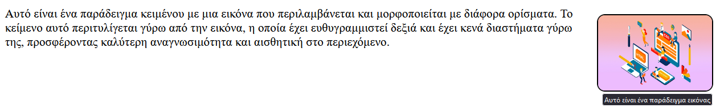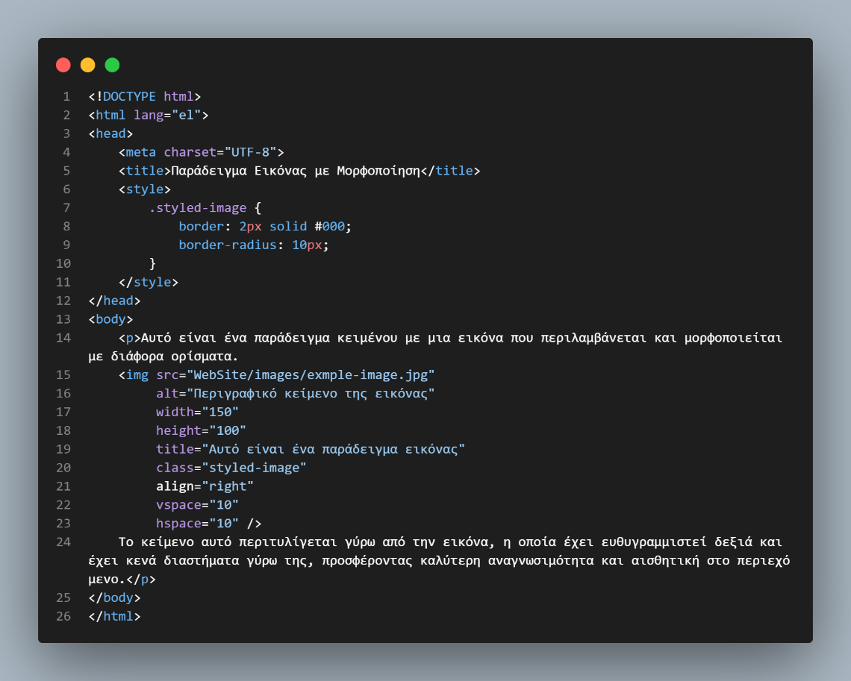

Εικόνα 4. Παράδειγμα μορφοποιημένης εικόνας με κείμενο

Ας αναλύσουμε τώρα κάποιες ιδιότητες των εικόνων που δεν χρησιμοποιήθηκαν στην ιστοσελίδα μας, αλλά είναι άξιες αναφοράς.

#### Εικόνες Φόντου με HTML

Στην HTML, μπορούμε να χρησιμοποιήσουμε την ιδιότητα **background** στο στοιχείο <body> ή σε άλλες HTML ετικέτες για να προσθέσουμε εικόνα φόντου. Αυτή η μέθοδος είναι παρωχημένη και συνιστάται η χρήση CSS, αλλά για λόγους πληρότητας πρέπει να την αναφέρουμε:

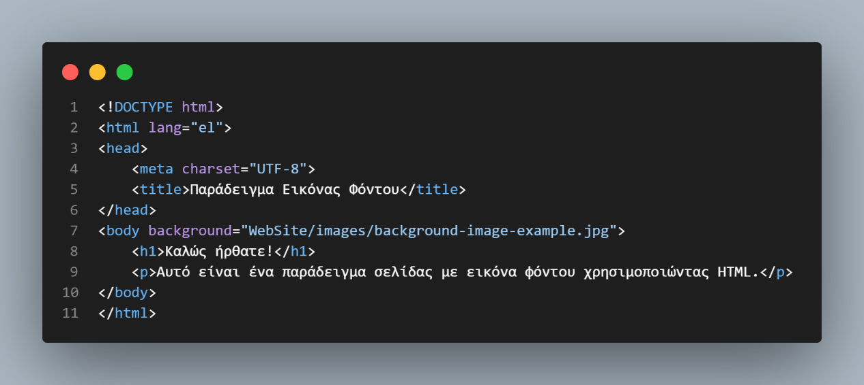

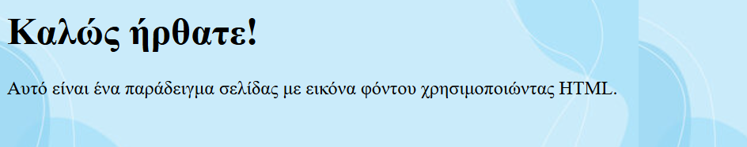

Εικόνα 48. Backgroung image example

Μάλιστα παρατηρούμε στο παραπάνω παράδειγμα την επανάληψη της εικόνας, όταν αυτή φτάσει στις μέγιστες διαστάσεις της αλλά ο browser μας έχει ανοίξει παράθυρο μεγαλύτερο της εικόνας.

#### Ετικέτα <figure> και <figcaption>

Η ετικέτα <figure> χρησιμοποιείται για να ομαδοποιήσει περιεχόμενο εικόνας μαζί με μια λεζάντα, η οποία προστίθεται με την ετικέτα <figcaption>. Αυτές οι ετικέτες προσφέρουν καλύτερη σημασιολογία και είναι χρήσιμες για την καλύτερη κατανόηση του περιεχομένου της εικόνας.

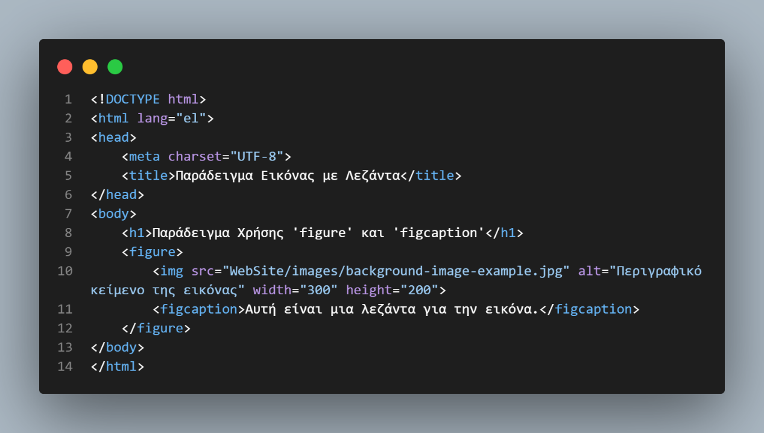

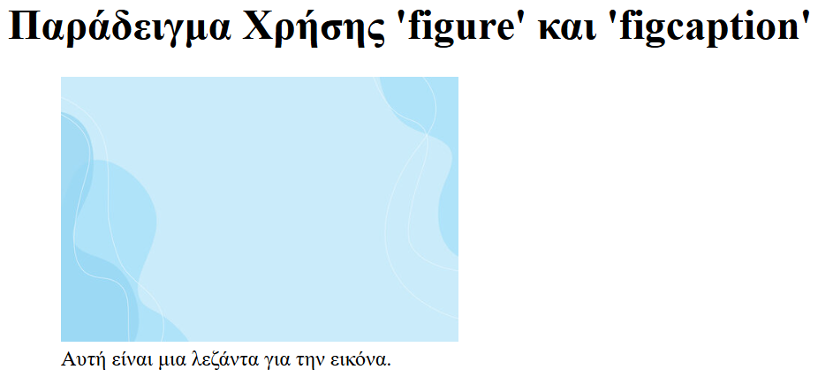

Εικόνα 4. Παράδειγμα εισαγωγής λεζάντας σε εικόνα.

#### Ενσωμάτωση Εικόνων με την Ετικέτα <picture>

Η ετικέτα <**picture**> παρέχει έναν τρόπο να καθορίσετε διαφορετικές εκδόσεις μιας εικόνας για διαφορετικές συνθήκες, όπως η ανάλυση της οθόνης, οι διαστάσεις της οθόνης αλλά και σε ποια συσκευή γίνεται η προβολή. Τα ορίσματα της ετικέτας <picture> είναι τα ‘source’, ‘srcset’, ‘media’και ‘type’.

* <source>: Εσωτερική ετικέτα που χρησιμοποιείται για να καθορίσει διαφορετικές εκδόσεις της εικόνας.

1. ‘srcset’: Καθορίζει τη διεύθυνση της εικόνας και μπορεί να περιέχει πολλαπλές διευθύνσεις με διάφορες πυκνότητες pixel ή μεγέθη.
2. ‘media’: Καθορίζει τις συνθήκες του μέσου (media query) για την εφαρμογή της εικόνας.
3. ‘type’: Καθορίζει τον τύπο MIME της εικόνας (π.χ. image/webp).

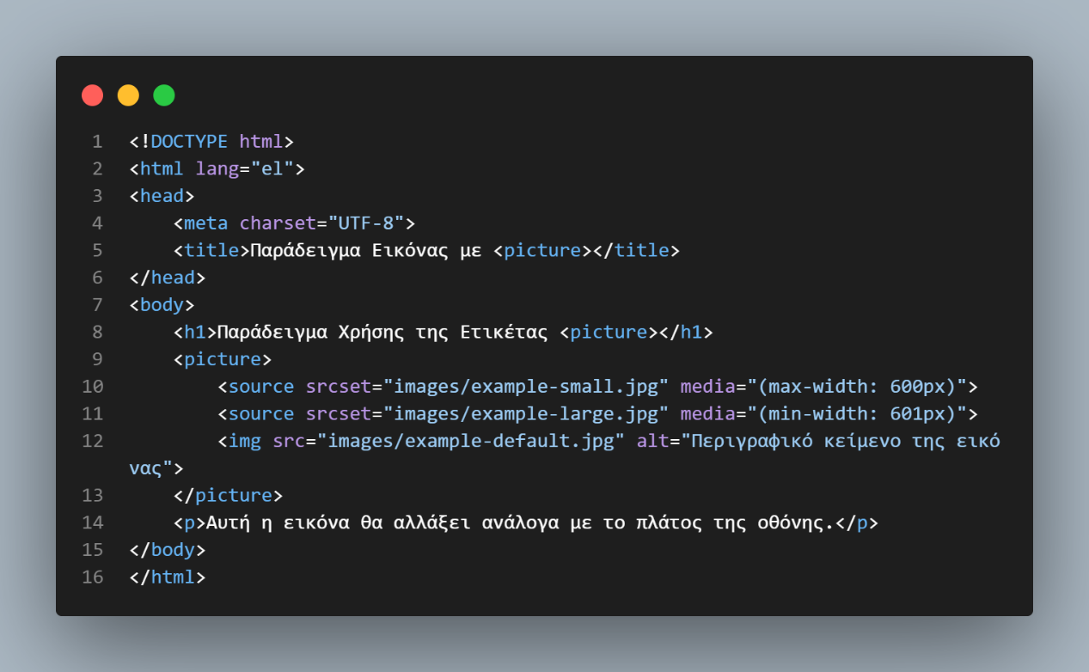

Εικόνα 50. Παράδειγμα ορίσματος picture.

Η χρησιμότητα της ετικέτας picture έναντι της img είναι ότι αν έχουμε μικρή οθόνη ή συσκευή, δεν είναι απαραίτητο να φορτώσουμε ένα μεγάλο αρχείο εικόνας. Το πρόγραμμα περιήγησης θα χρησιμοποιήσει αυτόματα το πρώτο στοιχείο source με τις αντίστοιχες τιμές χαρακτηριστικών που θα δώσουμε και θα αγνοήσει οποιοδήποτε σχετικό στοιχείο υπάρξει αργότερα. Τέλος, ορισμένα προγράμματα περιήγησης ή συσκευές ενδέχεται να μην υποστηρίζουν όλους τους τύπους εικόνας. Χρησιμοποιώντας την ετικέτα picture μπορούμε να προσθέσουμε αρκετές εικόνες όλων των μορφών και το πρόγραμμα περιήγησης θα χρησιμοποιήσει την πρώτη μορφή που θα αναγνωρίζει και αποδέχεται ενώ θα αγνοήσει τα υπόλοιπα στοιχεία.

#### Χάρτης εικόνας (<map>…</map>)

Σε κάποια εικόνα είναι πολύ πιθανό να παρουσιάζονται πολλαπλά στοιχεία ή τοποθεσίες. Προκειμένου να πληροφορήσουμε τον χρήστη για τα στοιχεία αυτά ή να τον ανακατευθύνουμε σε ισότοπους ή σημεία του κειμένου μας που τα αναλύουμε, πρέπει η εικόνα μας να μετατραπεί σε έναν χάρτη.

Η χρήση των χαρτών εικόνας (image maps) στην HTML επιτρέπει την καθορισμό διαδραστικών περιοχών μέσα σε μια εικόνα. Αυτές οι περιοχές μπορούν να είναι σύνδεσμοι που οδηγούν τον χρήστη σε διαφορετικές σελίδες ή ενότητες. Ας δούμε πώς λειτουργούν τα ορίσματα usemap και την ετικέτα <map> μαζί με τα σχετικά ορίσματα και ετικέτες.

* Το όρισμα ‘usemap’ στην ετικέτα <img> συνδέει την εικόνα με έναν χάρτη εικόνας (image map) που καθορίζεται από την ετικέτα <map>. Το όρισμα αυτό λαμβάνει ως τιμή το όνομα του χάρτη, αρχίζοντας με #.
* Η ετικέτα <map> χρησιμοποιείται για να ορίσει έναν χάρτη εικόνας, ο οποίος περιλαμβάνει διαδραστικές περιοχές καθορισμένες από την ετικέτα <area>.
* Το όρισμα ‘name’ καθορίζει το όνομα του χάρτη εικόνας, το οποίο χρησιμοποιείται για να συνδεθεί με το όρισμα ‘usemap’ της εικόνας.
* Η ετικέτα <area> καθορίζει διαδραστικές περιοχές μέσα στον χάρτη εικόνας.

Ορίσματα της ετικέτας <area> είναι τα εξής:

* ‘shape’: Καθορίζει το σχήμα της περιοχής. Οι δυνατές τιμές είναι:
* ‘rect’ για ορθογώνιες περιοχές.
* ‘circle’ για κυκλικές περιοχές.
* ‘poly‘ για πολυγωνικές περιοχές.
* ‘default’ για την προεπιλεγμένη περιοχή που καταλαμβάνει ολόκληρη την εικόνα.
* ‘coords’: Καθορίζει τις συντεταγμένες της περιοχής. Η μορφή των συντεταγμένων εξαρτάται από το σχήμα:
* Για rect: x1,y1,x2,y2 (γωνίες του ορθογωνίου).
* Για circle: x,y,r (κέντρο και ακτίνα του κύκλου).
* Για poly: x1,y1,x2,y2,...,xn,yn (κορυφές του πολυγώνου).
* ‘href’: Καθορίζει τη διεύθυνση URL στην οποία θα μεταφερθεί ο χρήστης όταν κάνει κλικ στην περιοχή.
* ‘alt’: Παρέχει εναλλακτικό κείμενο για την περιοχή, το οποίο εμφανίζεται όταν η εικόνα δεν είναι διαθέσιμη.
* ‘target’: Καθορίζει το όνομα του πλαισίου (frame) ή του παραθύρου στο οποίο θα ανοίξει ο σύνδεσμος.

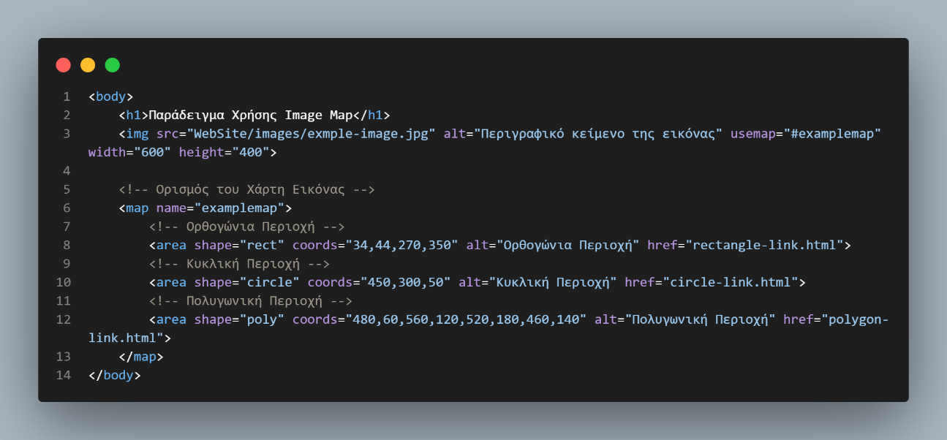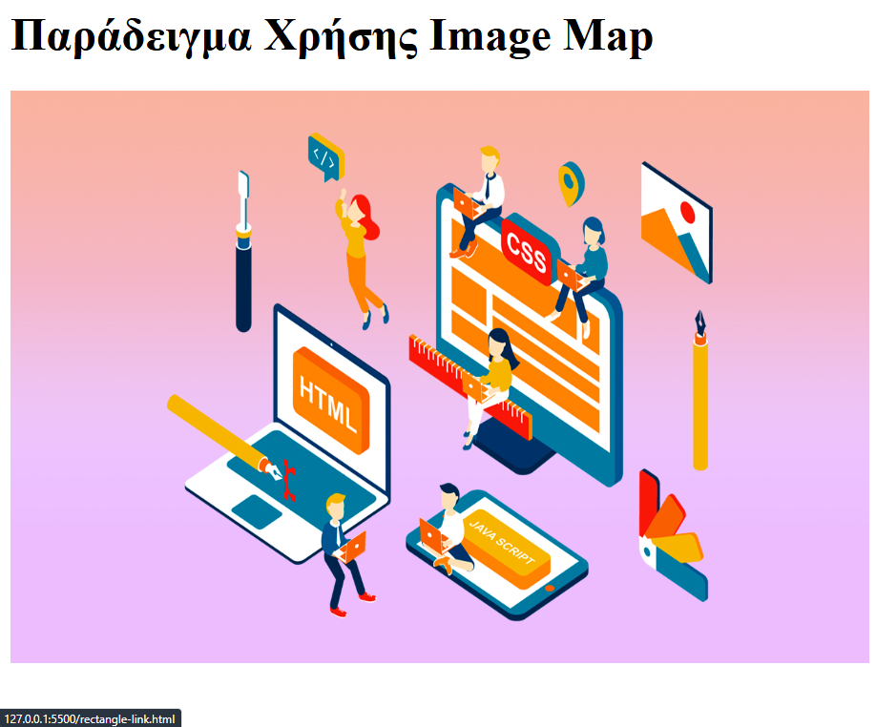

Εικόνα . Παράδειγμα χάρτη εικόνας.

Το συγκεκριμένο παράδειγμα μας εμφανίζει διάφορες περιοχές στο σχήμα που τις έχουμε ορίσει, πάνω στην εικόνα μας, στις οποίες έχουμε τη δυνατότητα να τοποθετήσουμε εξωτερικά ή εσωτερικά links. Η παρουσία link φαίνεται στο κάτω μέρος της οθόνης.

Με όσα ορίσματα μελετήσαμε, αλλά και πολλά ακόμη, μπορούμε να προσαρμόζουμε την εμφάνιση και τη συμπεριφορά των εικόνων μας για να ταιριάζουν καλύτερα στον σχεδιασμό και τις απαιτήσεις της εκάστοτε ιστοσελίδας μας. Ας δούμε ένα συγκεντρωτικό παράδειγμα κώδικα όλων των ετικετών και ορισμάτων των εικόνων στην html.

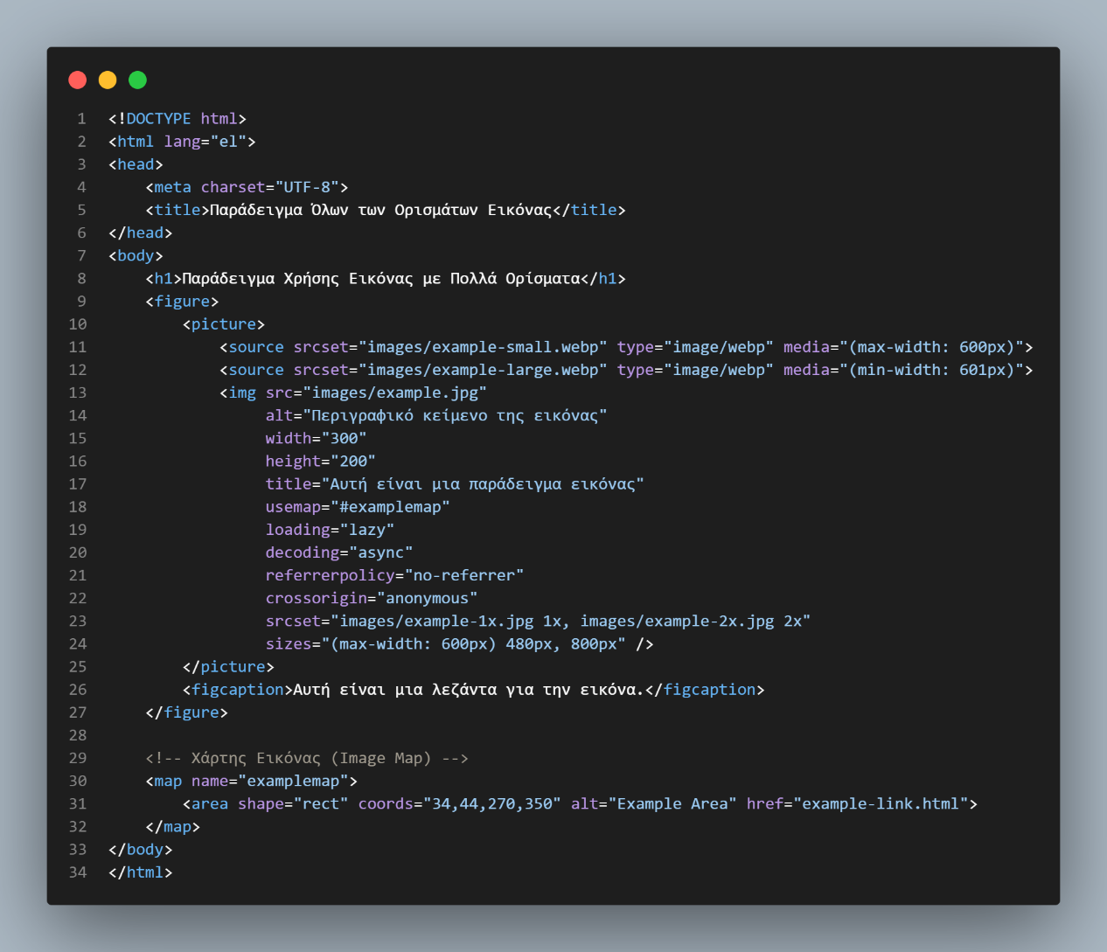

Εικόνα . Συγκεντρωτικό παράδειγμα ορίσματος img/picture

Σε αυτό το παράδειγμα:

* Η ετικέτα <picture> χρησιμοποιείται για να παρέχει διαφορετικές εκδόσεις της εικόνας ανάλογα με το μέσο.
* Η ετικέτα <img> περιλαμβάνει όλα τα κύρια ορίσματα, όπως src, alt, width, height, title, usemap, loading, decoding, referrerpolicy, crossorigin, srcset, και sizes.
* Η ετικέτα <figcaption> χρησιμοποιείται για να προσθέσει μια λεζάντα στην εικόνα.
* Ένας χάρτης εικόνας (<map>) καθορίζεται με την ετικέτα <area> που ορίζει μια διαδραστική περιοχή πάνω στην εικόνα.

### Σύνδεσμοι εξωτερικοί-εσωτερικοί (Links)

Όλες οι ιστοσελίδες περιέχουν συνδέσμους, οι οποίοι αποτελούν ένα από τα πιο σημαντικά στοιχεία της HTML. Αυτοί οι σύνδεσμοι επιτρέπουν στους χρήστες να μεταβαίνουν από τη μία σελίδα στην άλλη ή σε διαφορετικά σημεία της ίδιας σελίδας. Ένας σύνδεσμος μπορεί να είναι κείμενο, εικόνα, νέο αρχείο HTML, λίστα ή οποιοδήποτε άλλο στοιχείο που μπορεί να γραφτεί σε HTML κώδικα. Συνήθως, ένας σύνδεσμος εμφανίζεται με μπλε χρώμα και υπογράμμιση πριν τον επισκεφτεί ο χρήστης, ενώ μετά την επίσκεψη γίνεται μωβ και υπογραμμισμένος. Όταν πατιέται, γίνεται στιγμιαία κόκκινος. Επίσης, όταν ο δείκτης του ποντικιού περνάει πάνω από έναν σύνδεσμο, μετατρέπεται σε ένα μικρό χέρι. Όλα αυτά μπορούν να προσαρμοστούν με τη βοήθεια της CSS, όπως και οι αποστάσεις, τα περιθώρια, τα χρώματα, τα πλαίσια, οι γραμματοσειρές και άλλα.

Ο πιο βασικός τρόπος για να δημιουργήσετε έναν σύνδεσμο στην HTML είναι η χρήση της ετικέτας <a>. Το όρισμα href καθορίζει τον προορισμό του συνδέσμου.

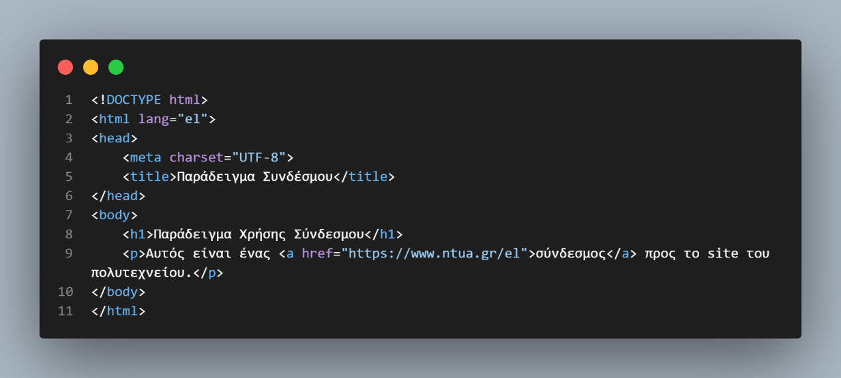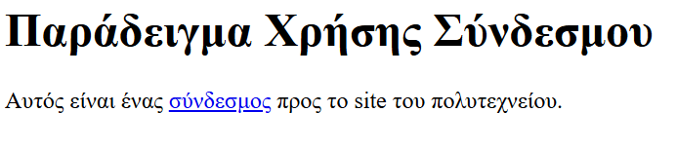

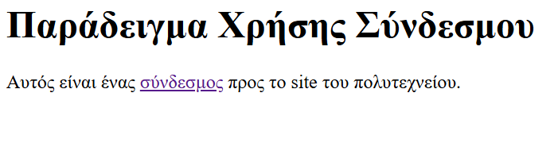

Εικόνα 53. Παράδειγμα συνδέσμου πριν και μετά το κλικ.

Στο παραπάνω παράδειγμα παρατηρούμε ότι μέσα σε μία πρόταση <p> έχουμε εισάγει έναν σύνδεσμο που μας κατευθύνει στην ιστοσελίδα του πολυτεχνείου. Η λέξη που επιλέξαμε να ‘κρύψουμε’ τον σύνδεσμό μας είναι εμφανής και είναι η λέξη ‘σύνδεσμος’. Όπως αναφέραμε προηγουμένως πριν το κλικ του χρήστη εμφανίζεται μπλε, ενώ στη συνέχεια μοβ.

Όπως όλες οι ετικέτες, έτσι και το <a> δέχεται ορίσματα, ένα από τα οποία ήδη είδαμε, το ‘href’. Ας αναλύσουμε μερικά ακόμη:

* ‘target’: Καθορίζει πού θα ανοίξει ο σύνδεσμος. Οι πιο συνηθισμένες τιμές είναι:
  + ‘_blank’: Ανοίγει τον σύνδεσμο σε νέα καρτέλα ή παράθυρο.
  + ‘_self’: Ανοίγει τον σύνδεσμο στο ίδιο πλαίσιο (προεπιλεγμένη τιμή).
  + ‘_parent’: Ανοίγει τον σύνδεσμο στο γονικό πλαίσιο.
  + ‘_top’: Ανοίγει τον σύνδεσμο στο πιο εξωτερικό πλαίσιο.
    - **Π.χ.**: <a href=”<https://www.ntua.gr/el>” target="_blank">Παράδειγμα</a>
* ‘rel’: Καθορίζει τη σχέση μεταξύ της τρέχουσας σελίδας και της σελίδας προορισμού. Συχνά χρησιμοποιείται με το target="_blank".
  + - Π.χ.: <a href=”<https://www.ntua.gr/el>" target="_blank" rel="noopener noreferrer">Example</a>

Το όρισμα **noopener** εμποδίζει το νέο παράθυρο που ανοίγει ο σύνδεσμος από το να έχει πρόσβαση στο αντικείμενο window.opener του αρχικού παραθύρου. Αυτό είναι σημαντικό για την ασφάλεια, καθώς αποτρέπει το νέο παράθυρο από το να εκτελέσει κακόβουλο κώδικα που θα μπορούσε να επηρεάσει το αρχικό παράθυρο.

Το όρισμα **noreferrer** όπως και το noopener, εμποδίζει το νέο παράθυρο από το να έχει πρόσβαση στο αντικείμενο window.opener του αρχικού παραθύρου. Επιπλέον, αποτρέπει τη μεταφορά του HTTP referrer header από την αρχική σελίδα προς τη νέα σελίδα. Αυτό σημαίνει ότι η νέα σελίδα δεν θα γνωρίζει από ποια σελίδα προήλθε ο χρήστης.

Ο συνδυασμός noopener noreferrer είναι ιδιαίτερα χρήσιμος για την εξασφάλιση της μέγιστης ασφάλειας και ιδιωτικότητας όταν ανοίγουμε συνδέσμους σε νέα παράθυρα ή καρτέλες.

Ασφάλεια καθώς αποτρέπεται από το νέο παράθυρο να εκτελέσει κακόβουλο κώδικα στο αρχικό παράθυρο.

Ιδιωτικότητα γιατί αποτρέπεται η μεταφορά πληροφοριών προέλευσης του χρήστη στο νέο παράθυρο.

* ‘title’: Παρέχει επιπλέον πληροφορίες για το σύνδεσμο. Εμφανίζεται ως μικρό παράθυρο πάνω στον κέρσορα (tooltip) όταν ο χρήστης τοποθετεί τον δείκτη του ποντικιού πάνω από τον σύνδεσμο.
  + - Π.χ.: <a href="<https://www.ntua.gr/el>" title="Πηγαίνετε στο ntua.gr">Παράδειγμα</a>
* ‘download’: Αν υπάρχει, ο σύνδεσμος κατεβάζει το αρχείο αντί να το ανοίξει στο πρόγραμμα περιήγησης.
  + - Π.χ.: <a href="files/example.pdf" download>Κατεβάστε το PDF</a>

#### Άγκυρες (Anchors)

Εάν θέλουμε όμως να ανακατευθύνουμε τον χρήστη μέσα στην ίδια μας την ιστοσελίδα χρησιμοποιούμε ‘άγκυρες’. Αυτό επιτυγχάνεται με τη χρήση του ορίσματος ‘id’. Ας δούμε ένα παράδειγμα για βέλτιστη κατανόηση.

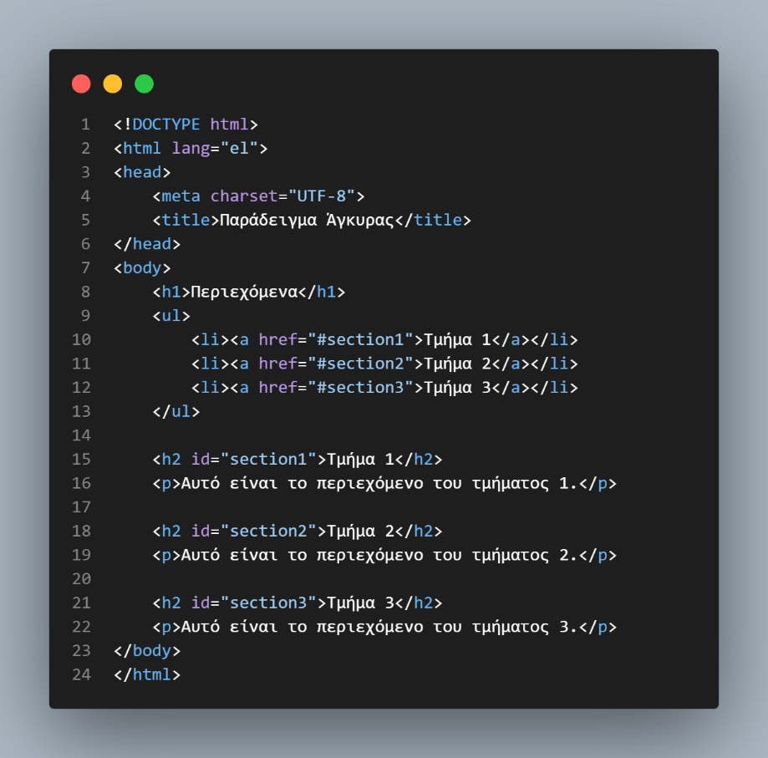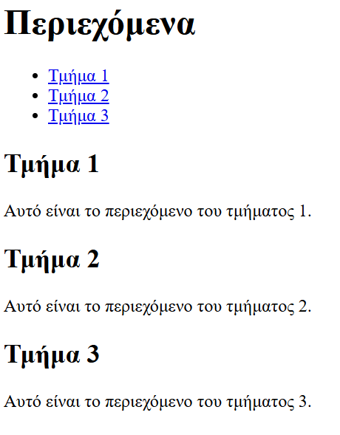

Εικόνα 54. Παράδειγμα χρήσης άγκυρας.

Στο συγκεκριμένο παράδειγμα εάν επιλέξουμε κάποιο από τα τρία διαθέσιμα links θα κατευθυνθούμε στο αντίστοιχο σημείο της ιστοσελίδας. Στο σημείο δηλαδή που έχει το ‘id’ που επιλέξαμε.

Το παράδειγμα δεν είναι κατάλληλο για να παρουσιάσουμε την χρησιμότητα των ‘αγκυρών’ σε μία ιστοσελίδα καθώς όλα μας τα τμήματα παρουσιάζονται εντός του παραθύρου του περιηγητή μας. Σε κανονικές συνθήκες όμως αυτά τα τμήματα μπορεί να περιέχουν εκατοντάδες σειρές κειμένου. Τότε η μετάβαση στο τελευταίο τμήμα της σελίδας μας με το link φαντάζει μονόδρομος και η πλέον εξυπηρετική για τον χρήστη.

Προφανώς το ‘id’ μπορούμε να το ΄δώσουμε σε όποιο κομμάτι της σελίδας επιθυμούμε, όχι μόνο σε κεφαλίδες. (π.χ. εικόνες, αρχεία κλπ)

#### Σύνδεσμοι επικοινωνίας Email-Τηλέφωνο

Στην περίπτωση που θέλουμε να εισάγουμε στοιχεία επικοινωνίας σε μία ιστοσελίδα βέλτιστο κρίνεται να τοποθετήσουμε το email μέσω ενός ειδικού link. Χρησιμοποιώντας το πρωτόκολλο ‘mailto’ δημιουργούμε έναν σύνδεσμο που ανοίγει το προεπιλεγμένο πρόγραμμα email του χρήστη με προ-συμπληρωμένο το πεδίο του παραλήπτη του email.

Αντίστοιχα μπορούμε χρησιμοποιώντας το πρωτόκολλο ‘tel’ να δημιουργήσουμε έναν σύνδεσμο που καλεί έναν τηλεφωνικό αριθμό.

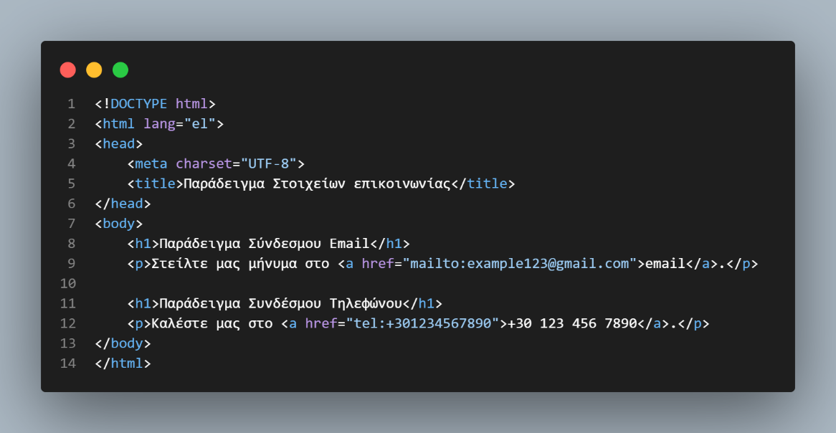

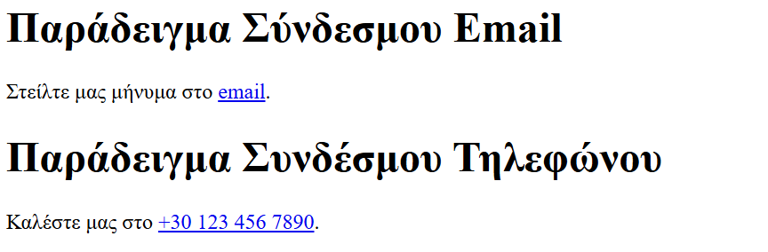

Εικόνα 55. Παράδειγμα mailto/tel.

Το παράδειγμα αυτό ανοίγει το προ-επιλεγμένο πρόγραμμα email (το default στα windows είναι η ‘Αλληλογραφία’) και δημιουργεί ένα πρόχειρο email με παραλήπτη το email που έχουμε εισάγει.

Αντίστοιχα λειτουργεί και το link του τηλεφώνου. Με κύρια χρήση του όταν η είσοδος στην σελίδα γίνεται από κινητή συσκευή.

### Πίνακες

Πολύ συχνά θα χρειαστεί να παρουσιάσουμε δεδομένα στις ιστοσελίδες μας. Η λειτουργία πινάκων της HTML μας δίνει τη δυνατότητα να τα οργανώσουμε και να τα παρουσιάσουμε στη μορφή που επιθυμούμε. Ας δούμε τις βασικές ετικέτες και τα ορίσματα που χρησιμοποιούνται για τη δημιουργία πινάκων.

Βασικές Ετικέτες Πίνακα:

* <table>: Ορίζει την έναρξη ενός πίνακα.
* <tr>: Ορίζει μια γραμμή του πίνακα.
* <td>: Ορίζει ένα κελί (στοιχείο δεδομένων) μέσα σε μια γραμμή.
* <th>: Ορίζει ένα κελί επικεφαλίδας, το οποίο είναι συνήθως έντονο και κεντραρισμένο.

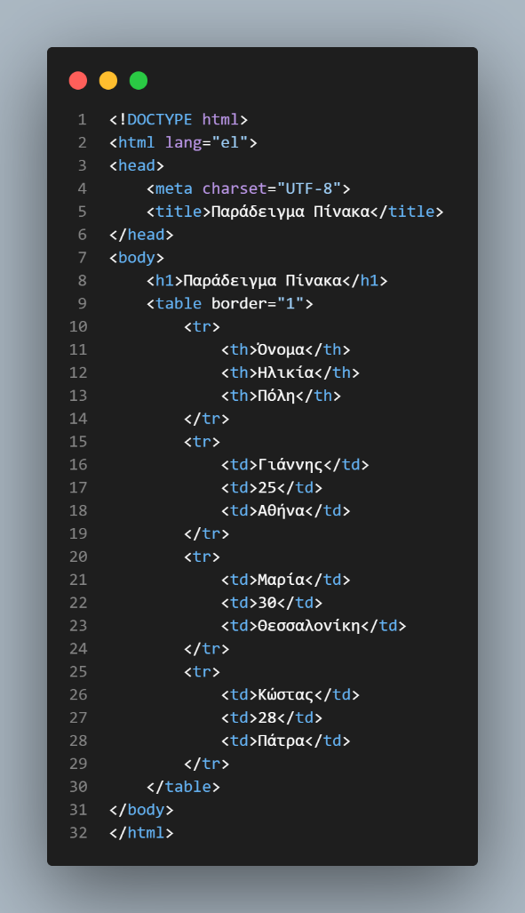

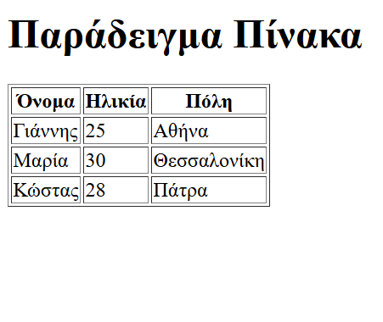

Εικόνα 56. Παράδειγμα απλού πίνακα με πλαίσιο.

Προαιρετικά μπορούμε να προσθέσουμε κι άλλα στοιχεία στον πίνακά μας με τις εξής ετικέτες:

* <caption>: Ορίζει έναν τίτλο για τον πίνακα.
* <thead>: Ορίζει την κεφαλίδα του πίνακα (περιέχει γραμμές επικεφαλίδας).
* <tbody>: Ορίζει το σώμα του πίνακα (περιέχει γραμμές δεδομένων).
* <tfoot>: Ορίζει το υποσέλιδο του πίνακα (περιέχει γραμμές συνολικών ή άλλων πληροφοριών).

Ο πίνακας του παραπάνω παραδείγματος μετά τη χρήση των ετικετών διαμορφώνεται ως εξής:

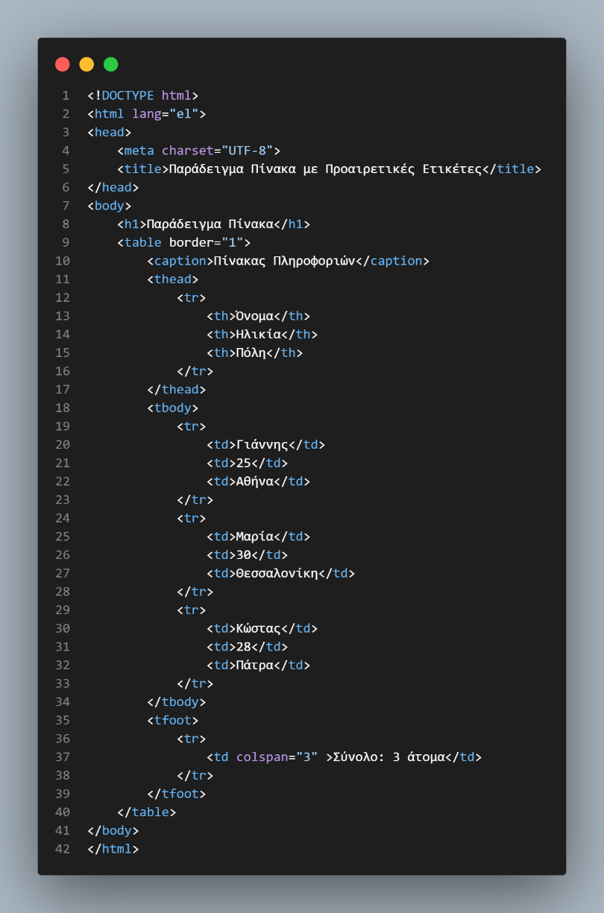

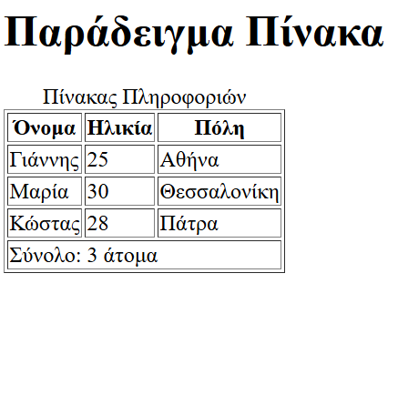

Εικόνα 57. Πίνακας με Περιγραφή.

Μέχρι στιγμής οι πίνακες που παρουσιάσαμε είναι πλήρως λειτουργικοί αλλά δεν είναι μορφοποιημένοι κατάλληλα για την εκάστοτε ιστοσελίδα μας. Ας μελετήσουμε μερικά ορίσματα και στυλ που μας βοηθούν στη μορφοποίηση των πινάκων μας.

* ‘border’: Καθορίζει το πάχος του περιγράμματος του πίνακα.
* ‘cellpadding’: Καθορίζει το εσωτερικό περιθώριο των κελιών.
* ‘cellspacing’: Καθορίζει την απόσταση μεταξύ των κελιών.
* ‘colspan’: Ενοποιεί πολλές στήλες σε ένα κελί.
* ‘rowspan’: Ενοποιεί πολλές γραμμές σε ένα κελί.

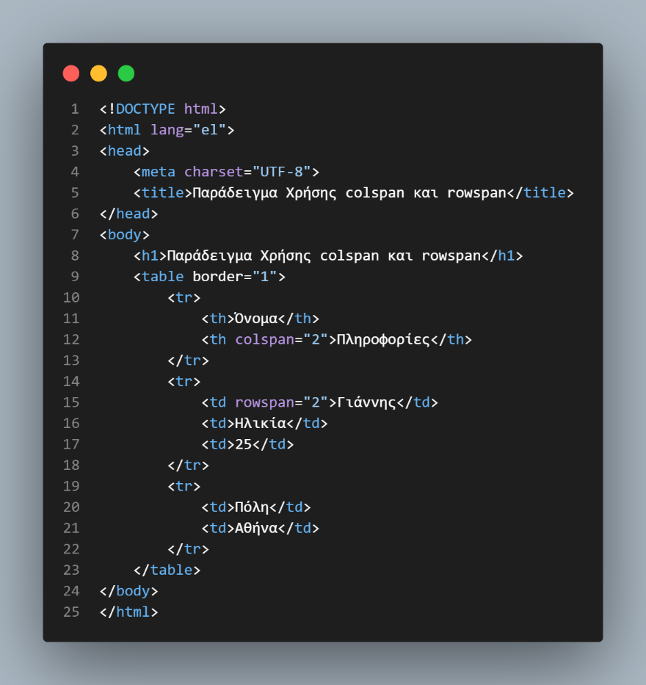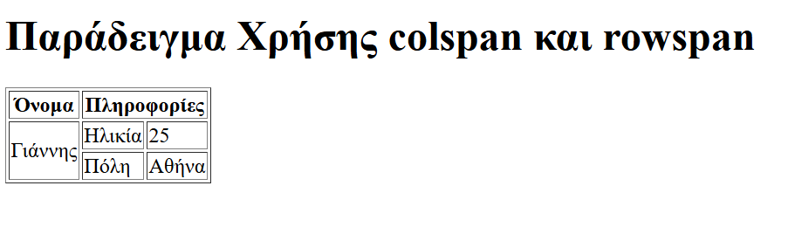

Εικόνα 58. Παράδειγμα μορφοποίησης κελιών πίνακα

Δύο ακόμη χρήσιμες ετικέτες για μορφοποίηση πινάκων είναι:

* <col>: Χρησιμοποιείται για να καθορίσει τις ιδιότητες για μια ή περισσότερες στήλες ενός πίνακα.
* **<**colgroup**>**: Χρησιμοποιείται για να ομαδοποιήσει μία ή περισσότερες στήλες για να εφαρμόσει ιδιότητες σε αυτές.

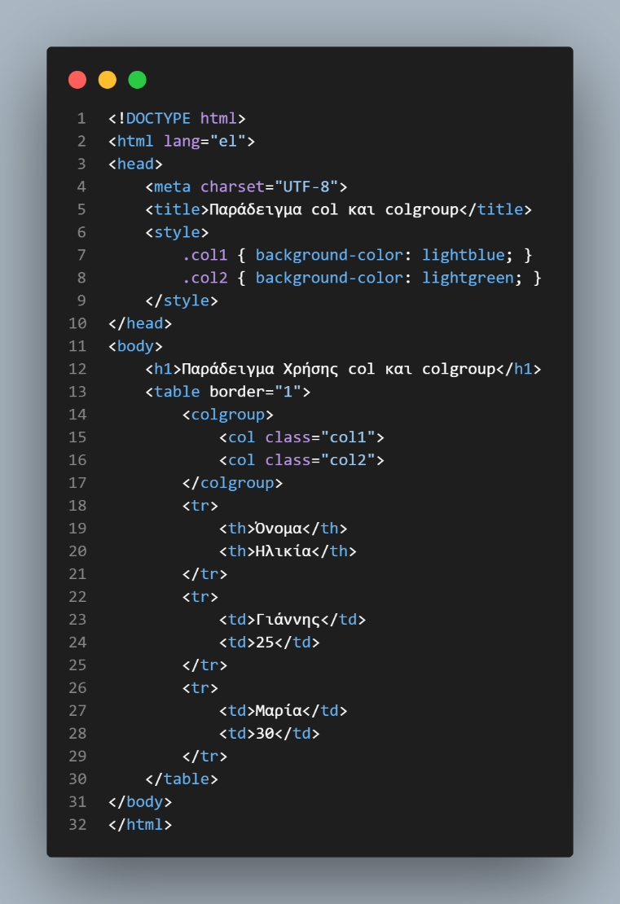

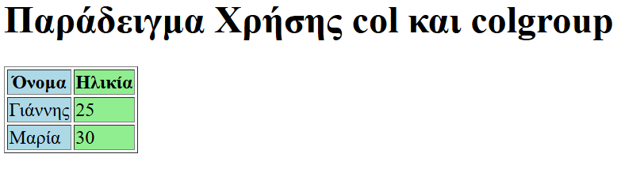

Εικόνα 59. Πίνακας με ομαδοποιημένη μορφοποίηση στηλών.

Δίνεται με τις παραπάνω εντολές η δυνατότητα να επεξεργαστούμε κατά το δοκούν στήλες και γραμμές είτε με χρωματισμό όπως στο παράδειγμα είτε με επεξεργασία κειμένου όπως είδαμε νωρίτερα.

Ας δούμε όμως ομαδοποιημένα κάποια από τα ορίσματα που είδαμε σε προηγούμενες ενότητες πως μπορούμε να τα χρησιμοποιήσουμε στους πίνακες αλλά και σε ποιες ετικέτες.

* <table> Ορίσματα
* width: Καθορίζει το πλάτος του πίνακα.
* height: Καθορίζει το ύψος του πίνακα.
* align: Καθορίζει την ευθυγράμμιση του πίνακα (π.χ., left, center, right).
* bgcolor: Καθορίζει το χρώμα φόντου του πίνακα.
* <tr> Ορίσματα
* align: Καθορίζει την οριζόντια ευθυγράμμιση των περιεχομένων της γραμμής (π.χ., left, center, right).
* valign: Καθορίζει την κάθετη ευθυγράμμιση των περιεχομένων της γραμμής (π.χ., top, middle, bottom).
* bgcolor: Καθορίζει το χρώμα φόντου της γραμμής.
* <td> και <th> Ορίσματα
* align: Καθορίζει την οριζόντια ευθυγράμμιση των περιεχομένων του κελιού (π.χ., left, center, right).
* valign: Καθορίζει την κάθετη ευθυγράμμιση των περιεχομένων του κελιού (π.χ., top, middle, bottom).
* bgcolor: Καθορίζει το χρώμα φόντου του κελιού.
* width: Καθορίζει το πλάτος του κελιού.
* height: Καθορίζει το ύψος του κελιού.

Χρησιμοποιώντας όσα έχουμε δει μέχρι τώρα για τους πίνακες έχουμε το παρακάτω παράδειγμα:

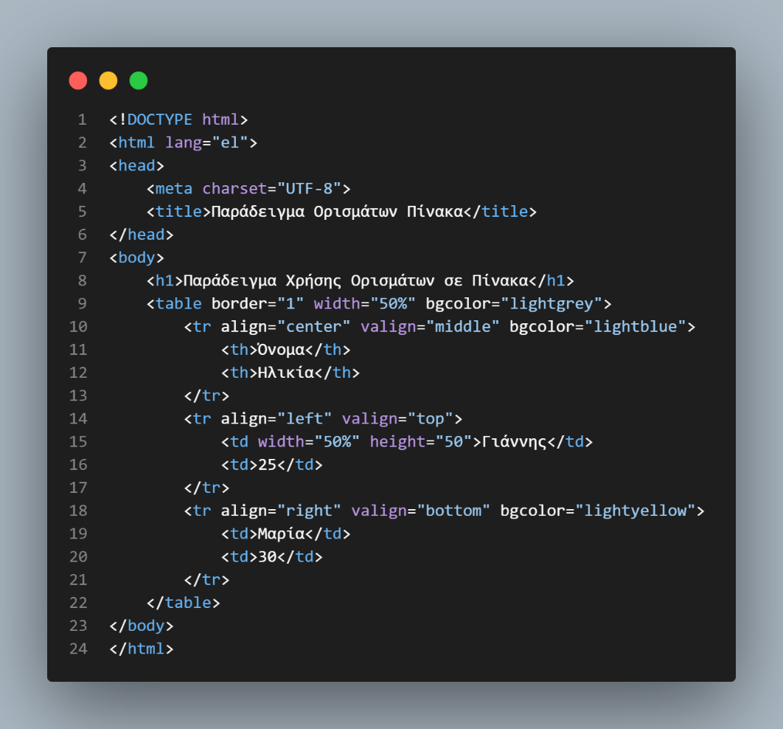

Εικόνα 60. Κώδικας πίνακα με μορφοποιήσεις.

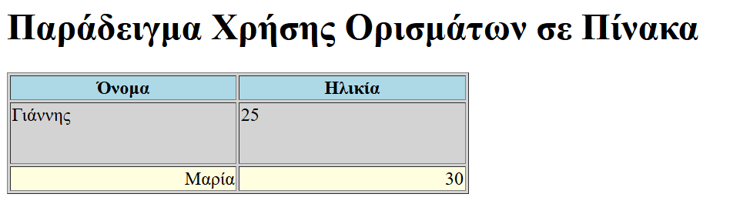

Εικόνα 61. Πίνακας με εφαρμογή πολλαπλών μορφοποιήσεων.

Παρατηρούμε ότι τα ορίσματα που χρησιμοποιούσαμε για την επεξεργασία κειμένου ισχύουν και εδώ. Αυτό είναι ένα γενικό χαρακτηριστικό της HTML, η επαναληψιμότητα. Χαρακτηριστικό πολύ εξυπηρετικό καθώς δεν χρειάζεται για την ίδια ακριβώς μορφοποίηση να μάθουμε διαφορετικές εντολές για τα επιμέρους μέρη της σελίδας μας.

Παρόλα αυτά όπως έχουμε αναφέρει και προηγουμένως η μορφοποίηση κρίνεται βέλτιστη όταν την εφαρμόζουμε με ξεχωριστό αρχείο CSS.

### Πλαίσια (Frames)

Τα πλαίσια (frames) στην HTML χρησιμοποιούνται για τη δημιουργία μιας σελίδας που περιέχει πολλαπλά ανεξάρτητα τμήματα, καθένα από τα οποία φορτώνει ξεχωριστό HTML περιεχόμενο. Αν και τα πλαίσια είναι λιγότερο δημοφιλή στις σύγχρονες ιστοσελίδες λόγω της έλευσης του CSS και άλλων τεχνολογιών, είναι χρήσιμο να γνωρίζουμε πώς λειτουργούν.

Ας μελετήσουμε τις βασικές ετικέτες τους:

* <frameset>: Χρησιμοποιείται για να ορίσει τη δομή των πλαισίων.
* <frame>: Καθορίζει το κάθε μεμονωμένο πλαίσιο μέσα στο <frameset>.
* <noframes>: Παρέχει περιεχόμενο για προγράμματα περιήγησης που δεν υποστηρίζουν πλαίσια.

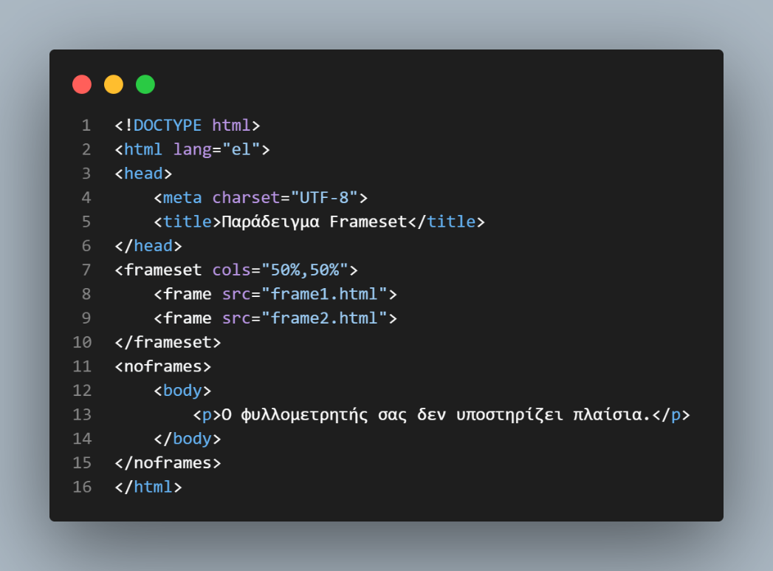

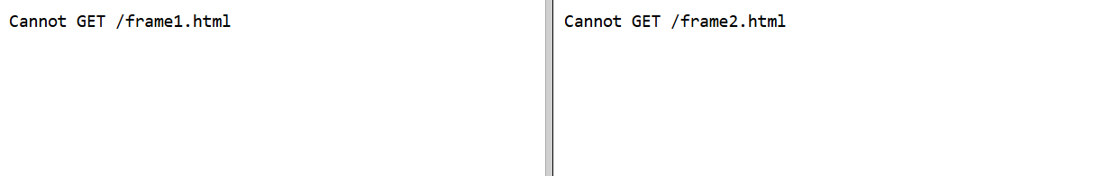

Εικόνα 62. Παράδειγμα ιστοσελίδας με πλαίσια που την χωρίζουν στο 50% .

Παρατηρούμε κάποια γνώριμα μας ορίσματα στο προηγούμενο παράδειγμα. Για να καθορίσουμε τη διάταξη χρησιμοποιούμε rows και cols στα πλαίσιά μας.

* cols: Καθορίζει τον αριθμό και το μέγεθος των στηλών. Π.χ., cols="25%,75%" δημιουργεί δύο στήλες με τα αντίστοιχα πλάτη.
* rows: Καθορίζει τον αριθμό και το μέγεθος των γραμμών. Π.χ., rows="50%,50%" δημιουργεί δύο γραμμές με τα αντίστοιχα ύψη.

Παράλληλα βλέπουμε και τη χρήση του <noframe> που θα μας εμφανίσει μήνυμα στην περίπτωση που ο φυλλομετρητής μας δεν υποστηρίζει πλαίσια.

Ας δούμε και ένα παράδειγμα που χρησιμοποιείται το rows αντί του cols.

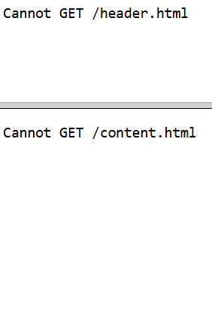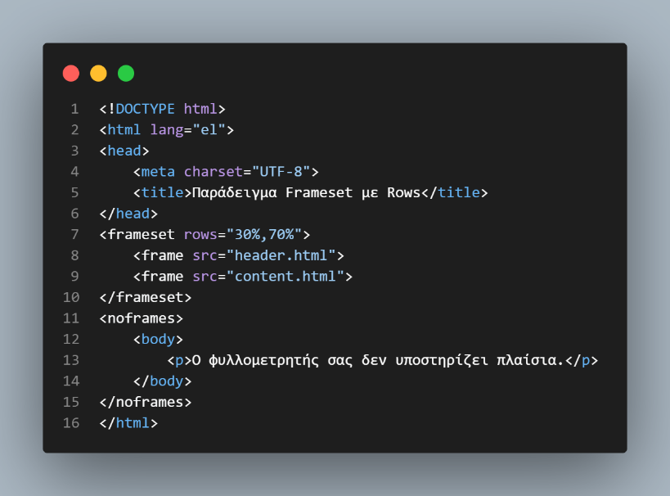

Εικόνα 63. Frames με χρήση της εντολής σειράς rows.

Εδώ η ιστοσελίδα μας δημιουργεί οριζόντια τα πλαίσιά μας σε αναλογία 70-30 %.

Βλέπουμε όμως ότι πρέπει να προβάλουμε διαφορετικό αρχείο σε κάθε πλαίσιο. Η επιλογή αρχείου γίνεται με την εντολή ‘src’ η οποία καθορίζει το url της σελίδας που θα φορτώσει το εκάστοτε πλαίσιο. Άλλες ετικέτες και ορίσματα για τα πλαίσια είναι οι εξής:

* ‘name’: Καθορίζει το όνομα του πλαισίου, το οποίο μπορεί να χρησιμοποιηθεί για την αναφορά από άλλους συνδέσμους ή scripts.
* ‘scrolling’: Καθορίζει εάν το πλαίσιο θα έχει μπάρες κύλισης (yes, no, auto).
* ‘noresize’: Αποτρέπει την αλλαγή μεγέθους του πλαισίου από τον χρήστη.
* ‘Frameborder’: Καθορίζει εάν το πλαίσιο θα έχει περίγραμμα (0 για κανένα, 1 για να υπάρχει).
* ‘marginwidth’ και ‘marginheight’: Καθορίζουν τα εσωτερικά περιθώρια του πλαισίου οριζόντια και κάθετα αντίστοιχα.

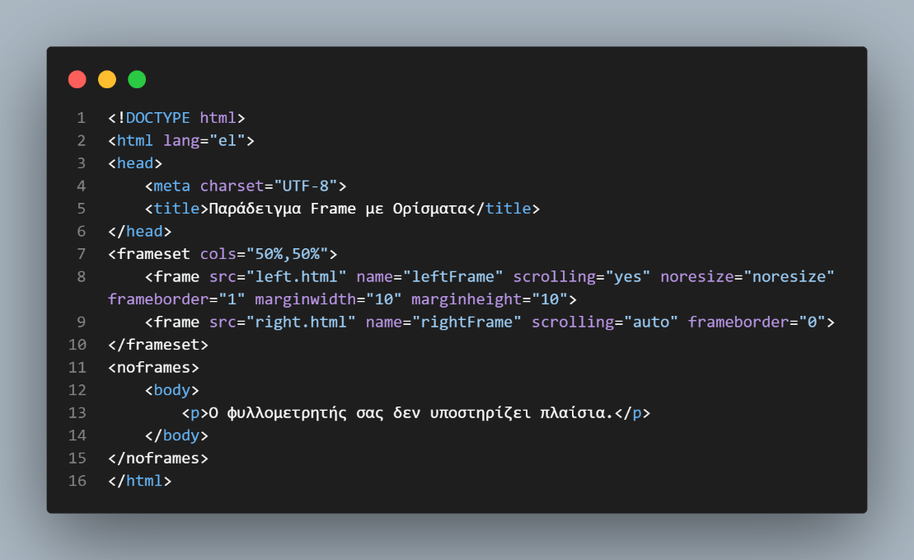

Εικόνα 64. Κώδικας με μορφοποιημένα frames.

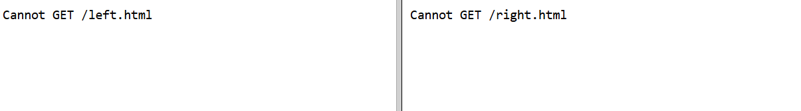

Εικόνα 65. Παράδειγμα Frames με μορφοποίηση.

Μπορούμε όμως, εάν το επιθυμούμε, τα πλαίσιά μας να συνεργάζονται και να εκτελούνται εντολές στο ένα που να έχουν κάποιο αντίκτυπο στο άλλο. Αυτό είναι εφικτό με τη χρήση του target και του menu.

Target: Τα ονόματα των πλαισίων μπορούν να χρησιμοποιηθούν σε συνδέσμους για να καθορίσουν σε ποιο πλαίσιο θα φορτωθεί το περιεχόμενο. Δημιουργείται ουσιαστικά ένα μενού στο ένα από τα δύο πλαίσια το οποίο καλεί την ιστοσελίδα που θα επιλέξει ο χρήστης στο δεύτερο.

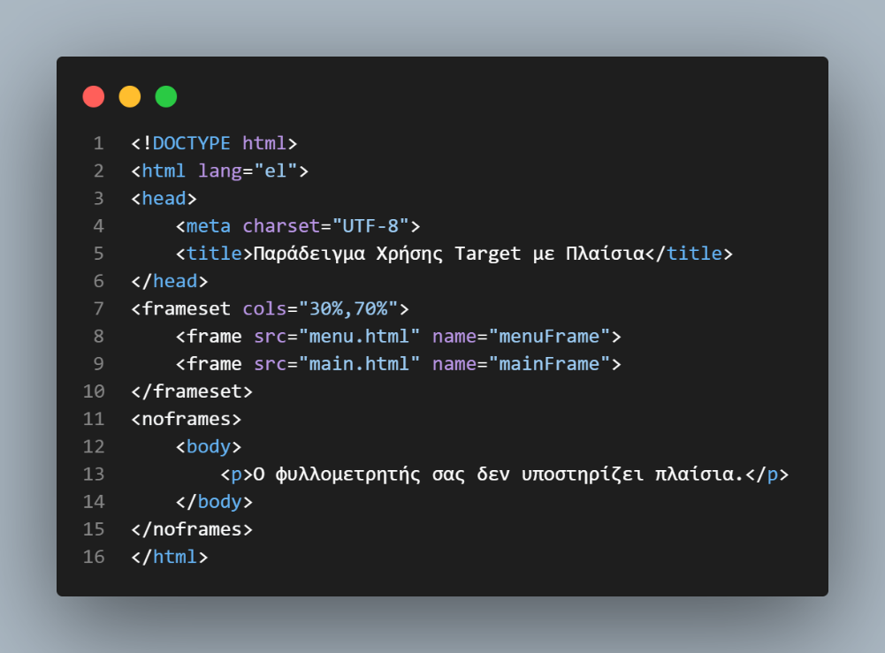

Εικόνα 66. Παράδειγμα πλαισίου με targets.

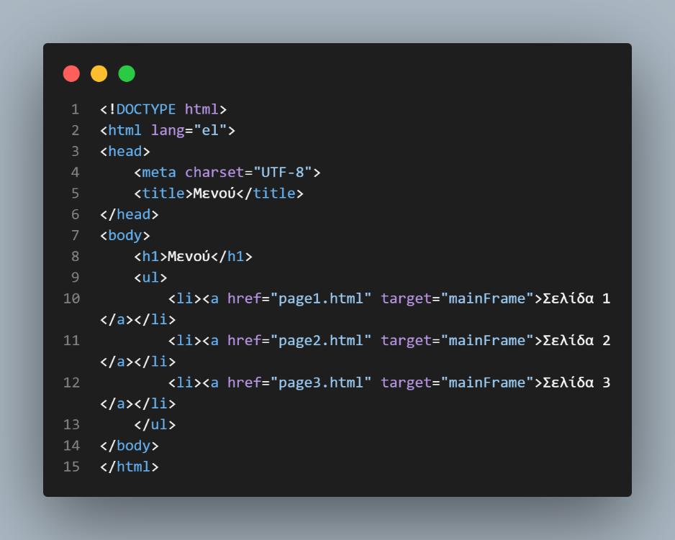

Εικόνα 67. Παράδειγμα πλαισίου μενού, συνεργάζεται με το πλαίσιο target.

Στα παραπάνω παραδείγματα παρατίθενται δύο παράθυρα κώδικα που χρειάζονται για να δημιουργηθεί ένα μενού σε ένα πλαίσιο και να καλεί τις ιστοσελίδες που επιθυμούμε στο ‘mainframe’.

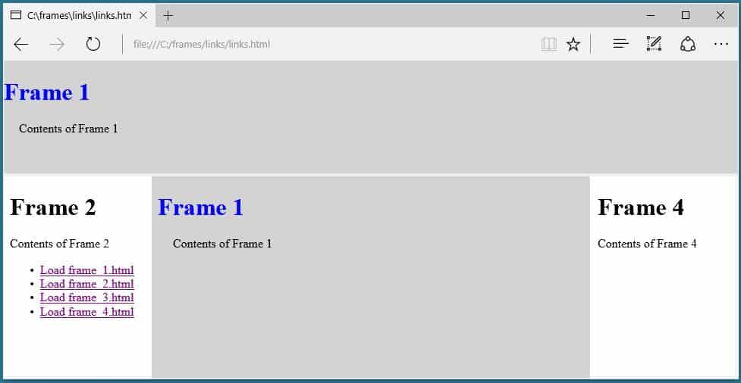

Εικόνα 68. Αποτέλεσμα συνεργασίας target-menu.

Η εικόνα δεν αποτελεί το αποτέλεσμα του κώδικα αλλά μία εικαστική απεικόνιση ενός πλαισίου μενού για καλύτερη κατανόηση. Στο αριστερό μέρος βλέπουμε το μενού αλλά και τα frames που αντιστοιχούν τα links όταν τα επιλέξει ο χρήστης.

#### Φόρμες (Forms)

Οι φόρμες (forms) στην HTML αποτελούν ένα από τα πιο σημαντικά εργαλεία για την αλληλεπίδραση των χρηστών με τις ιστοσελίδες. Χρησιμοποιούνται για τη συλλογή διαφόρων τύπων δεδομένων, όπως κείμενο, επιλογές, αρχεία και πολλά άλλα, τα οποία μπορούν να αποσταλούν στον διακομιστή για επεξεργασία. Οι φόρμες επιτρέπουν στους χρήστες να εισάγουν πληροφορίες, να εγγράφονται σε υπηρεσίες, να κάνουν αναζητήσεις, να υποβάλουν σχόλια ή παραγγελίες και γενικά να επικοινωνούν με την ιστοσελίδα με δυναμικό τρόπο. Χρησιμοποιώντας διάφορες ετικέτες και ορίσματα, οι φόρμες μπορούν να προσαρμοστούν ώστε να καλύψουν τις ανάγκες οποιασδήποτε εφαρμογής, καθιστώντας τις απαραίτητες για την ανάπτυξη διαδραστικών και λειτουργικών ιστοσελίδων.

Η βασική δομή μιας φόρμας περιλαμβάνει την ετικέτα <form>, η οποία περιέχει διάφορα στοιχεία εισαγωγής δεδομένων όπως πεδία κειμένου, κουμπιά, πτυσσόμενες λίστες και άλλα.

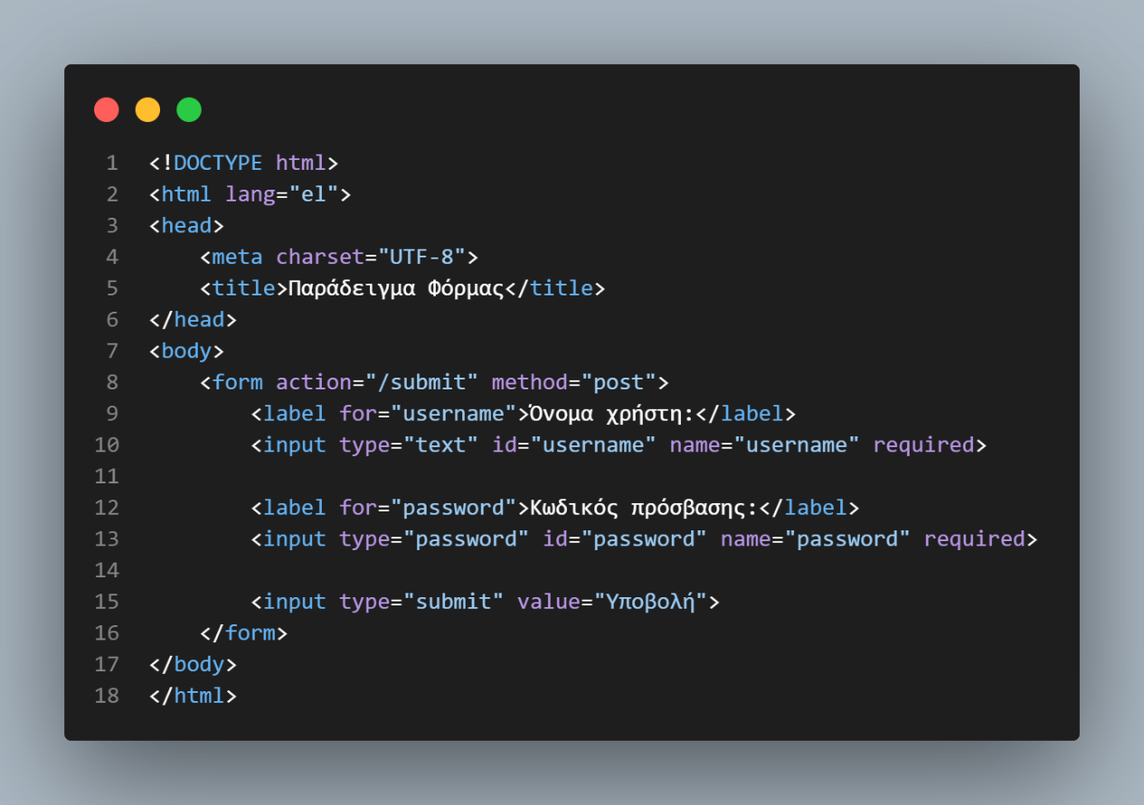



Εικόνα 69. Παράδειγμα απλής φορμας.

Στο παραπάνω παράδειγμα βλέπουμε κάποια από τα βασικά ορίσματα της ετικέτας <form>.

* ‘action’: Καθορίζει το URL στο οποίο θα σταλθούν τα δεδομένα της φόρμας όταν υποβληθεί.
* ‘method’: Καθορίζει τη μέθοδο υποβολής της φόρμας. Οι πιο συνηθισμένες τιμές είναι GET και POST.
* ‘enctype’: Καθορίζει τον τύπο κωδικοποίησης των δεδομένων κατά την υποβολή της φόρμας.

Ένα ακόμη βασικό όρισμα είναι το ‘name’ το οποίο ονοματοδωτεί την λίστα μας, για να μπορούμε να αναφερθούμε σε αυτή εάν το θελήσουμε.

Ας δούμε τώρα επιγραμματικά κάποια κοινά στοιχεία φορμών:

* <input>: Χρησιμοποιείται για διάφορους τύπους εισόδου, όπως κείμενο, κωδικός πρόσβασης, email, κουμπιά υποβολής κ.ά.
  + type: Καθορίζει τον τύπο του στοιχείου εισαγωγής (π.χ., text, password, email, submit).
  + name: Το όνομα του πεδίου, που χρησιμοποιείται κατά την υποβολή της φόρμας για να προσδιορίσει την τιμή του.
  + value: Η προεπιλεγμένη τιμή του στοιχείου εισαγωγής.
  + required: Υποδεικνύει ότι το πεδίο είναι υποχρεωτικό.
* <label>: Συνδέεται με ένα στοιχείο εισαγωγής και παρέχει ένα περιγραφικό κείμενο. Η σύνδεση γίνεται μέσω του γνωρίσματος for, το οποίο πρέπει να έχει την ίδια τιμή με το id του στοιχείου εισαγωγής.
* <textarea>: Χρησιμοποιείται για την εισαγωγή μεγάλου κειμένου.
  + rows και cols: Καθορίζουν το ύψος και το πλάτος της περιοχής κειμένου.
* <select>: Δημιουργεί ένα πτυσσόμενο μενού επιλογών.
  + <option>: Καθορίζει τις επιλογές μέσα στο <select>.
  + selected: Υποδεικνύει την προεπιλεγμένη επιλογή.
* <button>: Δημιουργεί ένα κουμπί.
  + type: Καθορίζει τη λειτουργία του κουμπιού (π.χ., submit, reset, button).

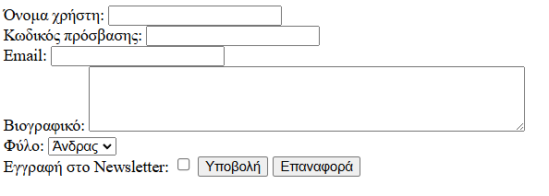

Εικόνα 70. Παράδειγμα πολλαπλών πεδίων φόρμας.

Το παραπάνω παράδειγμα απεικονίζει μία φόρμα σε πιο πλήρη μορφή. Χωρίς προφανώς να έχει υποστεί κάποια μορφοποίηση. Ακολουθεί ο κώδικας που την δημιουργεί.

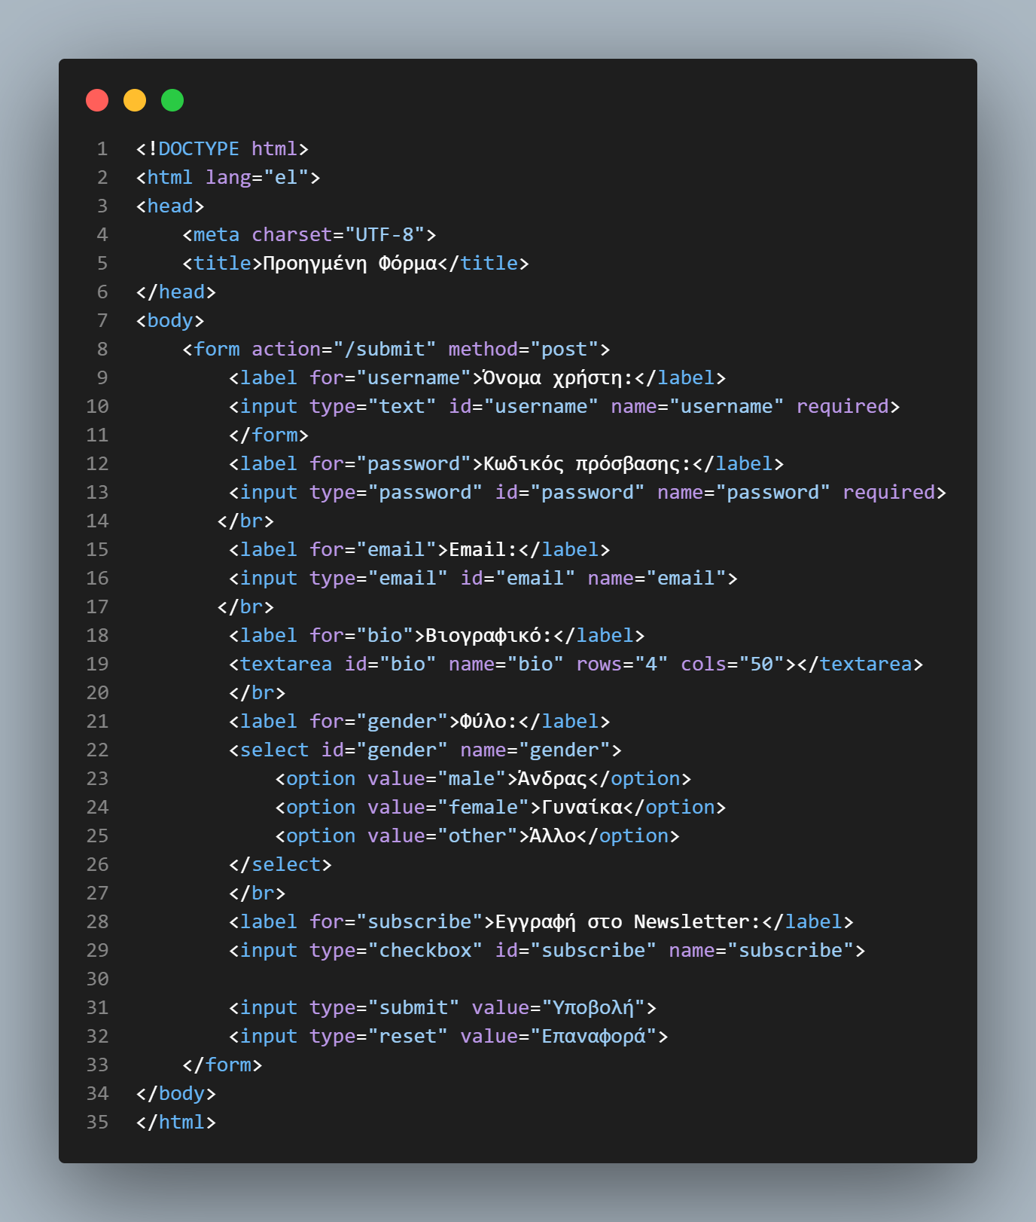

Εικόνα 71. Κώδικας πλήρους φόρμας.

Αυτά είναι τα βασικά στοιχεία και οι ετικέτες που χρησιμοποιούνται για τη δημιουργία και τη διαχείριση φορμών στην HTML. Κάθε στοιχείο μπορεί να προσαρμοστεί και να μορφοποιηθεί με CSS για να ταιριάζει στις ανάγκες της ιστοσελίδας μας.

# ΚΕΦΑΛΑΙΟ 5

## CSS

Η CSS (Cascading Style Sheets) είναι μια γλώσσα που χρησιμοποιείται για την περιγραφή της εμφάνισης και τη μορφοποίηση ενός εγγράφου γραμμένο σε HTML ή XML (συμπεριλαμβανομένων διαλέκτων της XML όπως η SVG, η MathML ή η XHTML). Εισήχθη από την W3C (World Wide Web Consortium) το 1996 και από τότε έχει εξελιχθεί σε ένα θεμελιώδες εργαλείο για την ανάπτυξη ιστοσελίδων. Ενώ η HTML είναι υπεύθυνη για τη δομή και το περιεχόμενο μιας ιστοσελίδας, η CSS καθορίζει την εμφάνιση και τη διάταξή του. Μέσω της CSS, οι προγραμματιστές μπορούν να ελέγξουν την εμφάνιση των κειμένων, τις γραμματοσειρές, τα χρώματα, τα περιθώρια, τις διατάξεις και τα διακοσμητικά στοιχεία, καθώς και να προσαρμόσουν τη σελίδα σε διαφορετικές συσκευές και οθόνες.

*Η CSS χαρακτηρίζεται ως μια τεχνολογία ακρογωνιαίος λίθος του Παγκόσμιου Ιστού, μαζί με την HTML και τη JavaScript.*

Η χρήση CSS επιφέρει πολλά πλεονεκτήματα στους προγραμματιστές, τόσο στη διαχείριση αλλά και στην ανάπτυξη ιστοσελίδων. Τα κύρια πλεονεκτήματά της περιλαμβάνουν:

1. **Διαχωρισμός περιεχομένου από την παρουσίαση**: Με τη CSS, η εμφάνιση μιας ιστοσελίδας αποσυνδέεται από το περιεχόμενο της. Αυτό διευκολύνει την συντήρηση και ενημέρωση μιας ιστοσελίδας, καθώς η μορφοποίηση μπορεί να αλλάξει ανεξάρτητα από το HTML αρχείο. Έτσι, μια αλλαγή στα στυλ σε ένα εξωτερικό αρχείο CSS μπορεί να εφαρμοστεί σε πολλές σελίδες ταυτόχρονα.
2. **Καλύτερη οργάνωση και δομή**: Καθώς η παρουσίαση καθορίζεται από ξεχωριστά CSS αρχεία, το HTML τμήμα διατηρείται καθαρό και εστιασμένο στη δομή του περιεχομένου. Αυτό κάνει τον κώδικα πιο ευανάγνωστο και ευκολότερο στη συντήρηση.
3. **Μείωση του φόρτου δικτύου**: Η χρήση εξωτερικών αρχείων CSS επιτρέπει στις ιστοσελίδες να φορτώνονται πιο γρήγορα, καθώς τα εξωτερικά αρχεία μπορούν να αποθηκευτούν στην προσωρινή μνήμη του φυλλομετρητή (browser), μειώνοντας τον αριθμό των δεδομένων που πρέπει να φορτωθούν ξανά.
4. **Ευέλικτη διάταξη και σχεδιασμός**: Η CSS επιτρέπει τον έλεγχο της διάταξης και της μορφής της σελίδας σε διαφορετικές συσκευές, οθόνες και μεγέθη παραθύρων, διευκολύνοντας τη δημιουργία "responsive" σχεδίων που προσαρμόζονται στις ανάγκες των χρηστών.
5. **Συμβατότητα με πρότυπα**: Η CSS υποστηρίζει τη χρήση προτύπων που έχουν οριστεί από την W3C, γεγονός που εξασφαλίζει ότι οι ιστοσελίδες είναι συμβατές με διάφορους φυλλομετρητές και λειτουργικά συστήματα.



Εικόνα 72. W3C λόγκο και φυλλομετρητές που χρησιμοποιείται.

### Δομή

Η CSS λειτουργεί με ένα σύστημα "κανόνων" που εφαρμόζονται σε συγκεκριμένα στοιχεία μιας σελίδας. Κάθε κανόνας αποτελείται από έναν "επιλογέα" (selector), ο οποίος καθορίζει τα στοιχεία στα οποία θα εφαρμοστεί το στυλ, και μια σειρά από "ιδιότητες" (properties) και "τιμές" (values), που καθορίζουν πώς αυτά τα στοιχεία θα εμφανίζονται. Για παράδειγμα, η ιδιότητα color καθορίζει το χρώμα του κειμένου, ενώ η ιδιότητα font-size καθορίζει το μέγεθος της γραμματοσειράς.

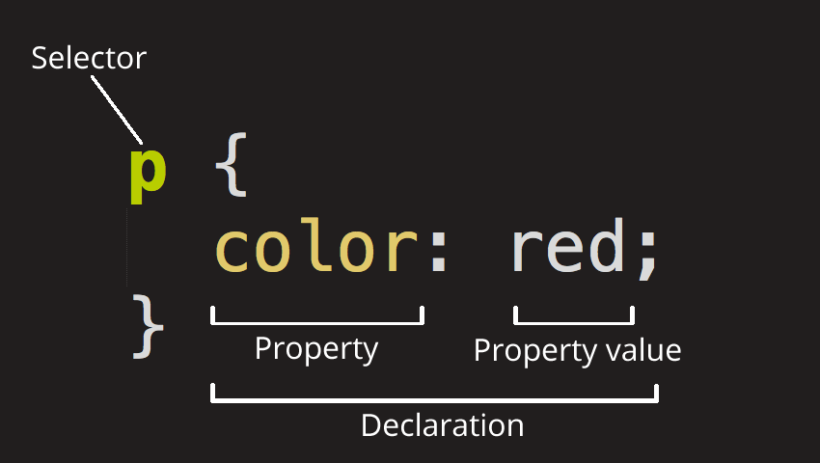

Εικόνα 73. Παράδειγμα συντακτικού CSS

Το συγκεκριμένο παράδειγμα μας χρωματίζει κόκκινο το περιεχόμενο κάποιας, κάποιων ή όλων των παραγράφων. Ο τρόπος που έχει εισαχθεί η μορφοποίηση αυτή στο αρχείο html μας δείχνει τι από όσα αναφέραμε επηρεάζει.

### Εισαγωγή σε αρχείο html

Υπάρχουν τρεις βασικοί τρόποι για να εισάγουμε CSS σε ένα αρχείο HTML: **εσωτερικό στυλ** (internal styles), **ενσωματωμένο στυλ** (inline styles) και **εξωτερικό στυλ** (external styles). Κάθε τρόπος έχει διαφορετικά χαρακτηριστικά και πλεονεκτήματα, ανάλογα με τις ανάγκες του έργου.

1. **Εξωτερικό στυλ (External CSS)**

Η χρήση εξωτερικού αρχείου CSS είναι η πιο συνήθης και συνιστώμενη πρακτική. Τα στυλ αποθηκεύονται σε ένα ξεχωριστό αρχείο ονόματει συνήθως styles.css ή stylesheet.css το οποίο συνδέεται με το HTML αρχείο μέσω της ετικέτας <link> στο <head> του εγγράφου. Αυτός ο τρόπος επιτρέπει την εύκολη επαναχρησιμοποίηση του ίδιου αρχείου στυλ σε πολλές σελίδες, κάνοντας τη διαχείριση του κώδικα πιο αποτελεσματική.

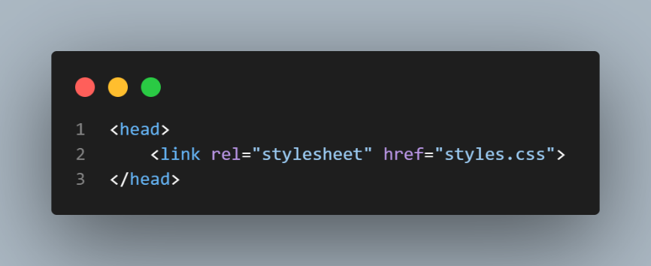

Εικόνα 74. Παράδειγμα εισαγωγής εξωτερικού αρχείου CSS

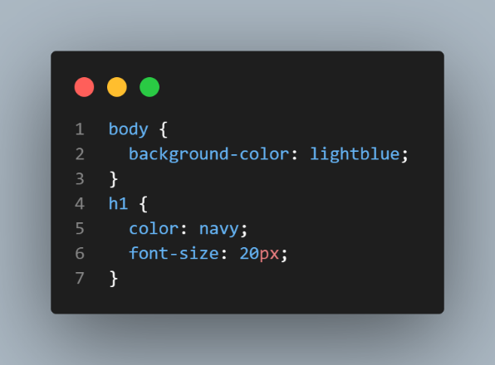

Εικόνα 75. Παράδειγμα αρχείου CSS

1. **Εσωτερικό στυλ (Internal CSS)**

Σε αυτή την περίπτωση, τα στυλ γράφονται απευθείας μέσα στο ίδιο το HTML αρχείο, στην ετικέτα <style> μέσα στο τμήμα <head>. Αυτός ο τρόπος χρησιμοποιείται συνήθως όταν τα στυλ αφορούν μόνο μία συγκεκριμένη σελίδα και δεν πρόκειται να επαναχρησιμοποιηθούν σε άλλες σελίδες.

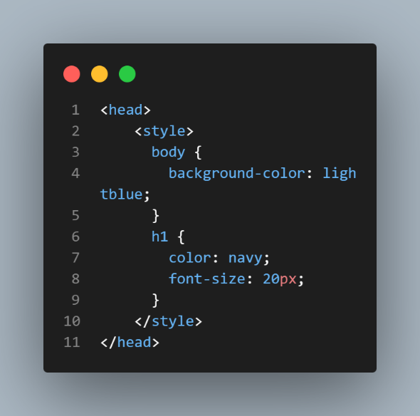

Εικόνα 76. Παράδειγμα επεξεργασίας ολόκληρης σελίδας html με css

1. **Ενσωματωμένο στυλ (Inline CSS)**

Το ενσωματωμένο στυλ εφαρμόζεται απευθείας σε μεμονωμένες HTML ετικέτες (tags) μέσω του ορίσματος style. Αυτή η μέθοδος είναι χρήσιμη για την εφαρμογή συγκεκριμένων στυλ σε ένα μόνο στοιχείο χωρίς να επηρεάζεται η υπόλοιπη σελίδα, αλλά δεν είναι ιδιαίτερα αποδοτική για μεγάλα έργα, καθώς δυσκολεύει τη διαχείριση του κώδικα.

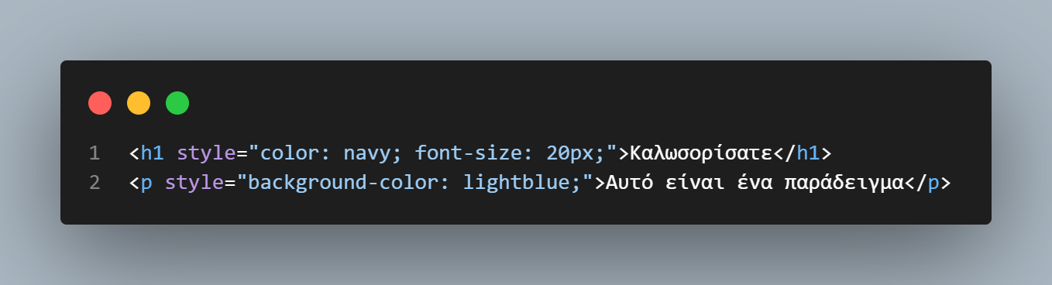

Εικόνα 77. Παράδειγμα css σε επιμέρους στοιχείο της html

Επιγραμματικά αξίζει να παρουσιάσουμε τα πλεονεκτήματα και τα μειονεκτήματα της κάθε μεθόδου προκειμένου να γίνει εύκολα ευδιάκριτο γιατί επιλέχθηκε το εξωτερικό στυλ στην ιστοσελίδα μας.

* **Εξωτερικό στυλ (External CSS)**: Προσφέρει την καλύτερη οργάνωση και επαναχρησιμοποίηση του κώδικα, αλλά απαιτεί τη φόρτωση ενός εξωτερικού αρχείου.
* **Εσωτερικό στυλ (Internal CSS)**: Χρήσιμο για σελίδες που χρειάζονται μοναδικά στυλ, όμως αυξάνουν το μέγεθος του αρχείου HTML.
* **Ενσωματωμένο στυλ (Inline CSS)**: Παρέχει γρήγορη λύση για μεμονωμένα στοιχεία, αλλά καθιστούν δύσκολη τη συντήρηση και την αναβάθμιση του κώδικα.

### Σύνταξη

Όπως αναφέρθηκε, χρησιμοποιήσαμε εξωτερικό αρχείο CSS, οπότε στη συνέχεια της εργασίας μας θεωρείται δεδομένο ότι οι εντολές που παρουσιάζονται αφορούν την ιστοσελίδα μας. Δηλαδή HTML κώδικας που τρέχει στο κύριο αρχείο *index.html* και CSS μορφοποίηση που τρέχει στο αρχείο *style.css*.

Εν γένει η σύνταξη που ακολουθεί η CSS είναι όπως παρουσιάζεται στο παράδειγμα της ενότητας «Δομή», όμως μας ωφελεί προκειμένου να μην μορφοποιούνται όλες π.χ. οι παράγραφοι του κειμένου, να δημιουργούμε **κλάσεις**, τις οποίες καλούμε στο αρχείο της HTML μας για να αλλάξουμε την εμφάνιση του εκάστοτε στοιχείου.

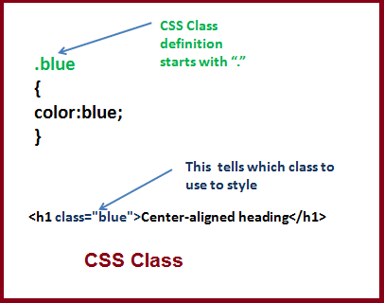

Εικόνα 78. Παράδειγμα χρήσης κλάσης στην CSS και κλήση στην HTML.

Στο παραπάνω παράδειγμα όποιο στοιχείο λάβει την κλάση *.blue* στο tag του θα χρωματιστεί μπλε.

Παρόλα ταύτα υπάρχουν περιπτώσεις που μπορούμε να προσθέσουμε κάποια στοιχεία στην σύνταξη και να δημιουργηθούν οι **ψευδό-κλάσεις**. Οι ψευδό-κλάσεις χρησιμοποιούνται για να στοχεύσουν στοιχεία σε συγκεκριμένες καταστάσεις, όπως το όταν ο χρήστης τοποθετεί τον δείκτη πάνω από ένα στοιχείο (*:hover*). Παράλληλα μπορούν να εφαρμόζουν στυλ σε συγκεκριμένα τμήματα ενός στοιχείου, όπως το πρώτο γράμμα (*::first-letter*).

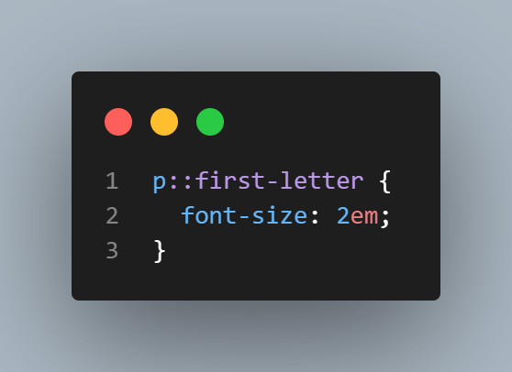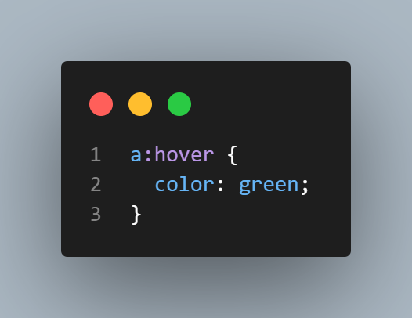

Εικόνα . Παράδειγμα χρήσης hover και επεξεργασίας συγκεκριμένου χαρακτήρα λέξης.

Η κλάση (class) χρησιμοποιείται για να ομαδοποιήσει πολλαπλά στοιχεία με τα ίδια χαρακτηριστικά. Πολλά στοιχεία μπορούν να έχουν την ίδια κλάση, και ένα στοιχείο μπορεί να έχει πολλές κλάσεις. Όταν επιθυμούμε όμως να επεξεργαστούμε ένα μόνο στοιχείο χρησιμοποιούμε το όρισμα **id**. Κάθε id πρέπει να είναι μοναδικό, δηλαδή δεν πρέπει να υπάρχουν δύο στοιχεία με το ίδιο id σε μία σελίδα.

|  |  |
| --- | --- |
| CSS | HTML |

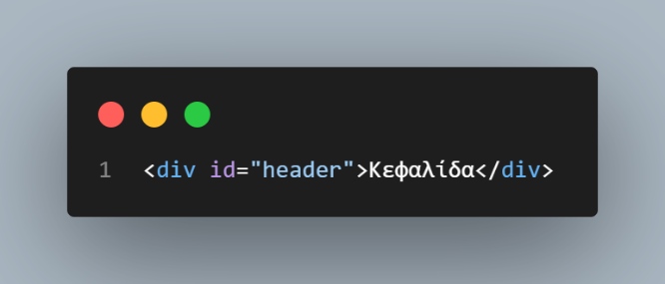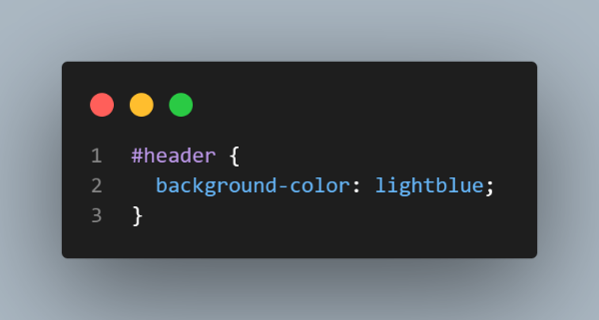

Εικόνα 80. Παράδειγμα μορφοποιησης με χρήση id.

Στην περίπτωση που έχουμε και class και id όρισμα το id έχει υψηλότερη ειδικότητα (specilicity) από το class. Αυτό σημαίνει ότι θα υπερισχύσουν οι κανόνες του id.

Όταν θέλουμε να στοχεύσουμε κάποια στοιχεία σε ένα κείμενο, χρησιμοποιούμε έναν **σύνθετο επιλογέα**. Αυτός μπορεί κατά περίσταση ως:

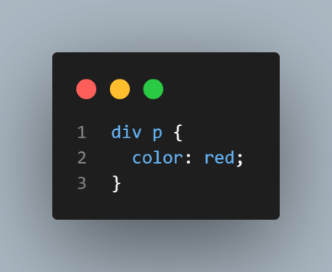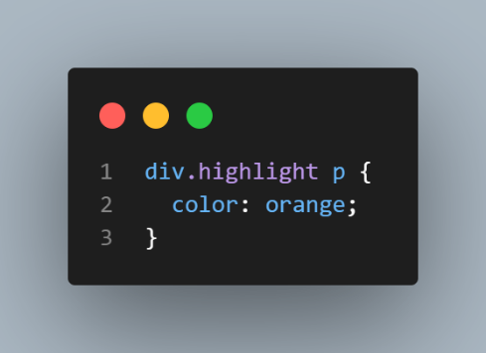

Εικόνα 81. Παραδείγματα: Αριστερά Στοχεύει όλα τα <p> μέσα σε ένα <div> που έχουν την κλάση highlight. Δεξιά όλα τα στοιχεία <p> μέσα σε ένα <div> γίνονται κόκκινα.

Τέλος μία πολύ χρήσιμη εντολή είναι ο **καθολικός επιλογέας** “**\***”(universal selector), ο οποίος εφαρμόζει στυλ σε όλα τα στοιχεία του αρχείου HTML μας. Αυτός συντάσσεται ως εξής:

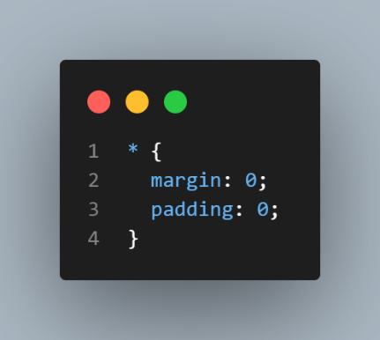

Εικόνα 82. Παράδειγμα συντακτικού universal selector *.

Όπως γίνεται αντιληπτό από την μικρή αυτή περιγραφή της CSS οι δυνατότητες μορφοποίησης είναι ατελείωτες και δεν κρίνεται σκόπιμο να αναλυθούν όλες σε αυτή την εργασία. Παρατίθεται, λοιπόν, σύνδεσμος μέσα στον οποίο υπάρχουν οι εκατοντάδες εντολές της CSS σε αλφαβητική σειρά. Για περισσότερα πατήστε [εδώ](https://www.w3schools.com/cssref/index.php).

Παράλληλα στο αρχείο *style.css* της εργασίας μας υπάρχει σχολιασμός για να γίνει εύκολα αντιληπτό πως αξιοποιείται κάθε μορφοποίηση στην σελίδα μας.

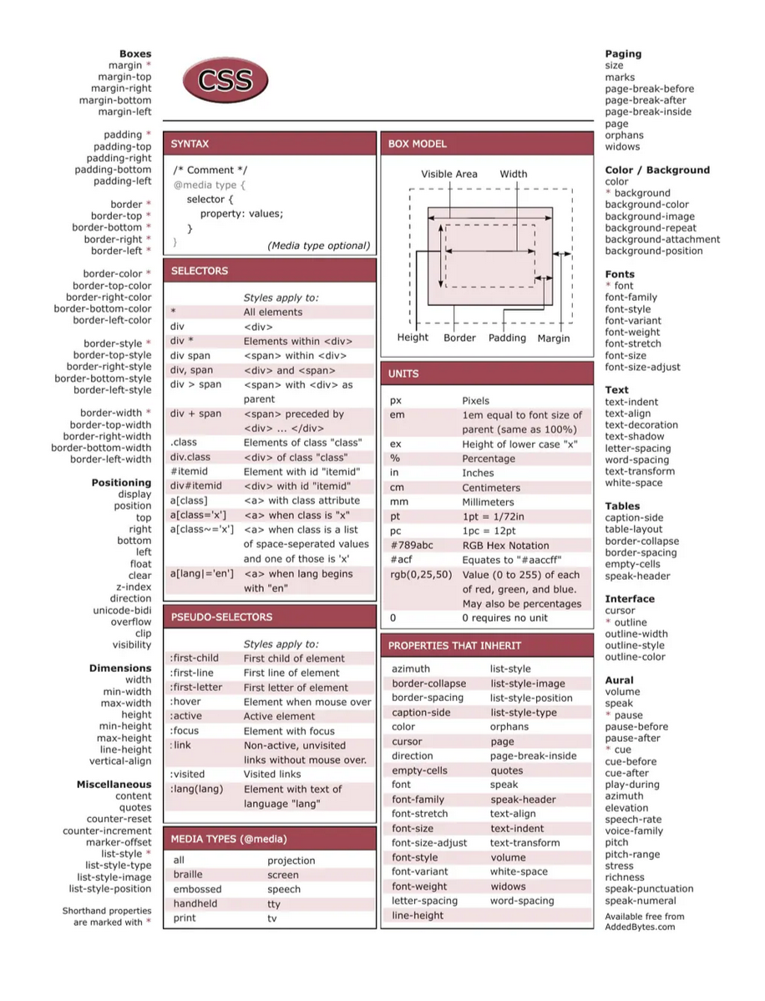

Εικόνα 83. Φύλλο εντολών CSS.

## JAVASCRIPT

 Η **JavaScript** είναι μια από τις πιο διαδεδομένες γλώσσες προγραμματισμού, ειδικά στον τομέα του web development. Πρόκειται για μια γλώσσα σεναρίων (scripting language) που εκτελείται στον περιηγητή (browser) και επιτρέπει την αλληλεπίδραση του χρήστη με την ιστοσελίδα, προσθέτοντας δυναμικότητα και λειτουργίες που δεν μπορούν να επιτευχθούν μόνο με HTML και CSS. Χρησιμοποιείται για να χειρίζεται δεδομένα, να ελέγχει συμπεριφορές σε πραγματικό χρόνο, και να βελτιώνει την εμπειρία του χρήστη με ενέργειες όπως η επικύρωση φορμών, η δημιουργία διαδραστικών πινάκων και άλλα δυναμικά στοιχεία.

Η **JavaScript** σχεδιάστηκε από τον Brendan Eich το 1995, ενώ εργαζόταν στην Netscape Communications, με στόχο να είναι μια ελαφριά γλώσσα για να προσθέτει διαδραστικότητα στις ιστοσελίδες. Ήταν επηρεασμένη από γλώσσες όπως η Scheme και η Self, και ήταν πιο εύκολη στη χρήση από τη Java στον προγραμματισμό. Παρά το όνομά της και τις ομοιότητές της στην σύνταξη με τη Java, τεχνικά οι δύο γλώσσες δεν σχετίζονται και η επιλογή του ονόματος έγινε αποκλειστικά για εμπορικούς λόγους, καθώς η Java ήταν πολύ δημοφιλής εκείνη της εποχή.

Σαν γλώσσα μπορεί να:

* **Αλληλεπιδρά με το περιεχόμενο** της ιστοσελίδας, επιτρέποντας την αλλαγή κειμένου, την εισαγωγή νέων στοιχείων HTML, την αλλαγή στυλ (CSS), ή την απόκρυψη/εμφάνιση στοιχείων.
* **Επικοινωνεί με τον διακομιστή (server)** μέσω αιτήσεων, χωρίς την ανάγκη ανανέωσης της σελίδας.
* **Ανταποκρίνεται στις ενέργειες του χρήστη** (όπως κλικ, πληκτρολόγηση, κύλιση). Η JavaScript εκτελείται κυρίως στον browser, κάτι που της επιτρέπει να επικοινωνεί με το περιβάλλον της ιστοσελίδας και να ανταποκρίνεται σε ενέργειες του χρήστη σε πραγματικό χρόνο. δημιουργώντας έναν πιο διαδραστικό ιστότοπο.

Δύο κύρια χαρακτηριστικά της JavaScript που αξίζει να αναφέρουμε είναι τα εξής:

1. **Αντικειμενοστραφής (Object-Oriented)**: Η JavaScript βασίζεται στη δημιουργία αντικειμένων και τη χρήση πρωτοτύπων (prototypes) αντί της κλασικής κληρονομικότητας που έχουν άλλες γλώσσες όπως η Java ή η C++.
2. **Δυναμική Τυποποίηση (Dynamically Typed)**: Οι μεταβλητές στην JavaScript δεν χρειάζεται να έχουν καθορισμένο τύπο (όπως int, string κ.λπ.) κατά την αρχική δήλωση. Οι τύποι καθορίζονται αυτόματα κατά την εκτέλεση.

Χαρακτηριστικά που διευκολύνουν κατά πολύ την δημιουργία ιστοσελίδων τόσο στη ταχύτητα ανάπτυξής τους, όσο και στον περιορισμό λαθών.

### HTML~CSS~JAVASCRIPT

Η html όπως είδαμε χρησιμοποιείται για τον καθορισμό του περιεχομένου των ιστοσελίδων, η css για τον καθορισμό της διάταξης των ιστοσελίδων αυτών ενώ η JavaScript χρησιμοποιείται για τον προγραμματισμό της συμπεριφοράς των ιστοσελίδων.

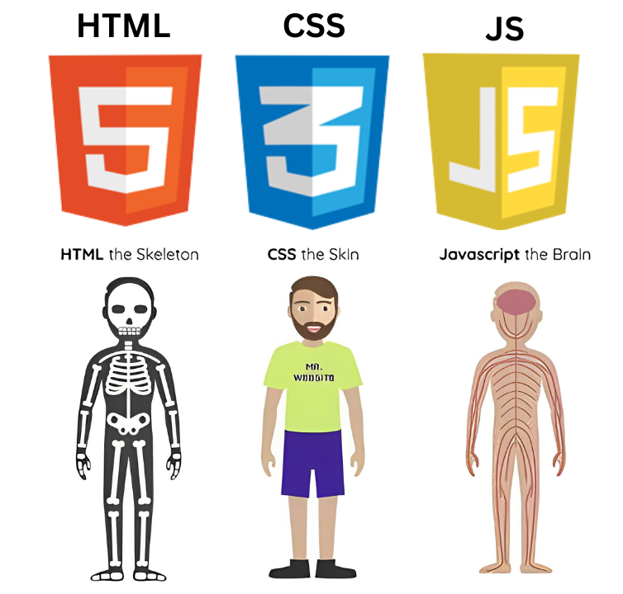

Εικόνα 84. Εικαστική απεικόνιση της συσχέτισης των γλωσσών HTML,CSS,JS

Θα μπορούσε κανείς να θεωρήσει ότι η αλληλεπίδραση των τριών γλωσσών είναι όπως η εικαστική απεικόνιση του παραπάνω παραδείγματος:

* Όλη η δομή της ιστοσελίδας βασίζεται στην HTML.
* Η μορφοποίηση των στοιχείων γίνεται μέσψ της CSS.
* Η αλληλεπίδραση των στοιχείων μεταξύ τους αλλά και με τον χρήστη αφορά την JavaScript (JS).



Εικόνα 85. Αλληλεπίδραση των γλωσσών.

### Ενσωμάτωση Javascript σε αρχείο HTML

Προκειμένου μία ιστοσελίδα να αναγνωρίσει την Javascript πρέπει να την ενσωματώσουμε στο HTML αρχείο μας. Για να γίνει αυτό έχουμε δύο επιλογές:

1. **Ενσωματωμένος κώδικας JavaScript σε HTML αρχείο.**

Χρησιμοποιώντας το όρισμα <script> μέσα στο <head> του αρχείου μας ή στο τέλος του <body> εισάγουμε εσωτερικά την Javascript στην HTML.

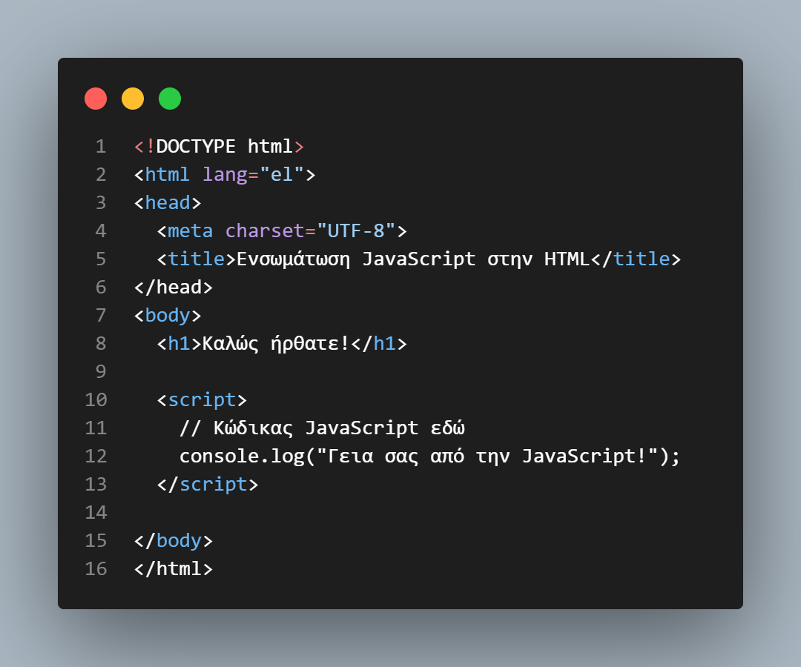

Εικόνα 86. Παράδειγμα εισαγωγής Javascript σε αρχείο HTML.

Στο παραπάνω παράδειγμα έχουμε τη δυνατότητα να εμφανίσουμε το μήνυμα “Γεια σας από την Javascript” στο console.log της ιστοσελίδας.

Το console.log χρησιμοποιείται από τους προγραμματιστές για να ελέγξει την ομαλή λειτουργία των επιμέρους στοιχείων της σελίδας του. Η πρόσβαση στο console.log γίνεται συνήθως επιλέγοντας την «επισκόπηση» στο μενού επιλογών του φυλλομετρητή μας.

Παρατηρήσεις:

* Είναι καλή πρακτική να τοποθετείται το <script> tag στο τέλος του <body>, ώστε η σελίδα να φορτώνει το περιεχόμενο HTML πριν εκτελέσει τον JavaScript κώδικα.
* Για να βεβαιωθούμε ότι ο JS κώδικας θα εκτελείται μόνο αφού φορτώσει πλήρως η σελίδα, μπορούμε να χρησιμοποιήσουμε το event DOMContentLoaded στον κώδικά.

1. **Εξωτερικό αρχείο JavaScript**

Εναλλακτικά, μπορούμε να αποθηκεύσουμε τον κώδικα της JavaScript σε ένα ξεχωριστό αρχείο (π.χ., script.js) και να το συνδέσουμε με την HTML με τον εξής τρόπο:

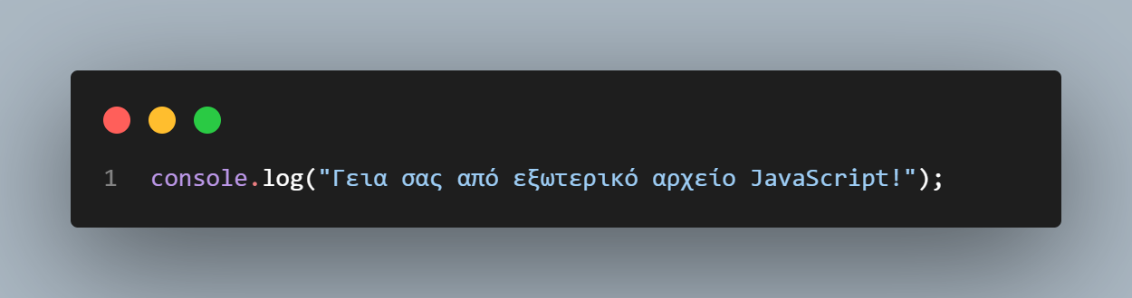

Εικόνα 87. Παράδειγμα εξωτερικού αρχείου Javascript.(πχ. script.js)

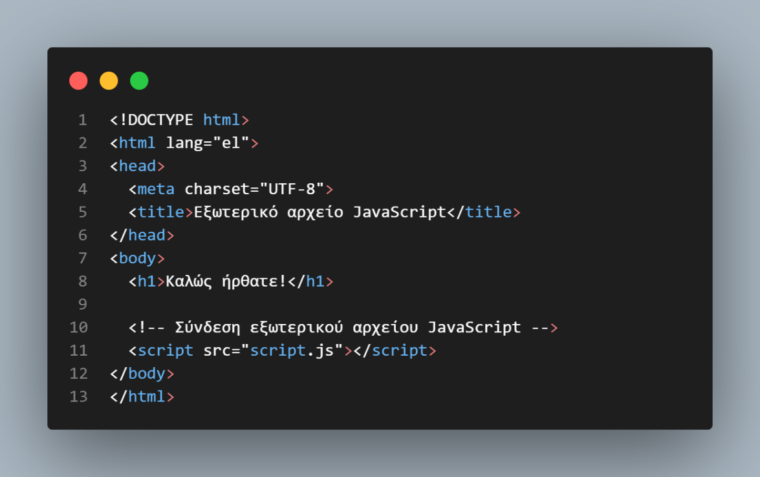

Εικόνα 88. Παράδειγμα εισαγωγής εξωτερικού αρχείου javascript σε αρχείο html. (πχ. index.html)

Αρχικά δημιουργούμε το εξωτερικό αρχείο Javascript και με την εντολή:

“<script src="script.js"></script>”

το εισάγουμε στην html. Το αποτέλεσμα είναι το ίδιο με πριν. Λαμβάνουμε το μήνυμα στο console.log μας.

Στην ιστοσελίδα που δημιουργήσαμε χρησιμοποιήθηκε ο δεύτερος τρόπος καθώς είχαμε πολλαπλά αρχεία Javascript που επιτελούσαν διαφορετικές ενέργειες.

Παράλληλα η επιδιόρθωση λαθών και η συντήρηση της ιστοσελίδας με αυτόν τον τρόπο θεωρείται ευκολότερη.

### Δομή και Βασικές εντολές της Javascript

Σε αυτό το κεφάλαιο θα μελετήσουμε τον τρόπο συγγραφής καθώς και τη δομή που χαρακτηρίζουν την Javascript.

Η JavaScript διαθέτει μια σειρά από βασικές εντολές και δομές που επιτρέπουν τη δημιουργία απλών και σύνθετων λειτουργιών. Αρχικά, η γλώσσα ακολουθεί μια δομή που μοιάζει με αυτή της C, με έμφαση σε εντολές και συναρτήσεις που επιτρέπουν την εκτέλεση λογικών και αριθμητικών πράξεων, ελέγχων ροής και διαχείρισης δεδομένων. Ας αναλύσουμε την κύρια σύνταξη και τις βασικές εντολές της JavaScript.

1. **Δήλωση και Χρήση Μεταβλητών**

Η JavaScript διαθέτει τρεις βασικούς τρόπους για τη δήλωση μεταβλητών:

* **var**: Χρησιμοποιείται για τη δήλωση μεταβλητών με εμβέλεια σε επίπεδο συνάρτησης ή στο global scope(*). Δηλαδή, όταν δηλώνεται εντός συνάρτησης, είναι διαθέσιμη σε όλη τη συνάρτηση, ανεξάρτητα από το αν βρίσκεται εντός συγκεκριμένου block(**). Μπορεί να επαναδηλωθεί και να αλλάξει τιμή. Αν δεν αρχικοποιηθεί, ορίζεται αυτόματα σε “undefined”.
* **let**: Δηλώνει μεταβλητές με εμβέλεια στο block, διασφαλίζοντας μεγαλύτερη ακρίβεια και μειώνοντας τα λάθη. Είναι διαθέσιμη μόνο μέσα στο block όπου δηλώθηκε (π.χ., if ή for). Μπορεί να επαναδηλωθεί και να αλλάξει τιμή. Αν δεν αρχικοποιηθεί, ορίζεται αυτόματα σε undefined.
* **const**: Δηλώνει σταθερές, δηλαδή μεταβλητές που δεν αλλάζουν μετά την αρχικοποίησή τους. Όπως και το let, έχει block scope. Δεν μπορεί να επαναδηλωθεί ή να αλλάξει τιμή. Χρησιμοποιείται για σταθερές. Πρέπει να αρχικοποιηθεί κατά τη δήλωση, διαφορετικά προκύπτει σφάλμα. [22,23,24]

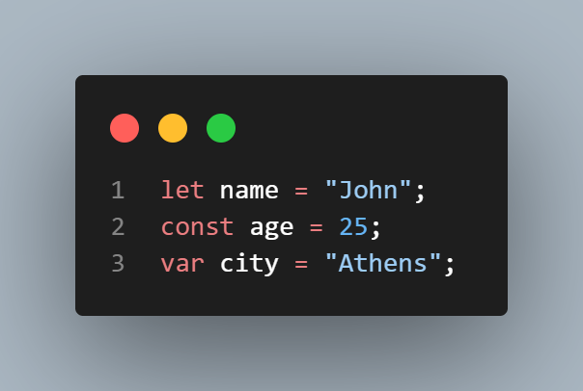

Εικόνα 89. Παράδειγμα σύνταξης ανάθεσης μεταβλητών.

Ο συνδυασμός **const** για σταθερές μεταβλητές που δεν χρειάζονται επανεκχώρηση και **let** για μεταβλητές που μεταβάλλονται κατά τη διάρκεια της εκτέλεσης του κώδικα, παρέχει μεγαλύτερη ασφάλεια και καλύτερη ανάγνωση του κώδικα. Αντίθετα το **var** αποφεύγεται στις περισσότερες περιπτώσεις, διότι η έλλειψη block scope και η δυνατότητα επαναδήλωσης μπορούν να προκαλέσουν σφάλματα.[24]

(*)Όταν αναφερόμαστε σε **scope** (εμβέλεια) εννοούμε το πλαίσιο στο οποίο οι μεταβλητές και οι συναρτήσεις είναι προσβάσιμες και ενεργές. Το scope μπορεί να είναι **global** (παγκόσμιο), όπου οι μεταβλητές είναι προσβάσιμες από όλο τον κώδικα, ή **local** (τοπικό), όπου οι μεταβλητές περιορίζονται σε ένα συγκεκριμένο block ή συνάρτηση. [22,24]

(**)Τα **blocks** είναι τμήματα κώδικα που περικλείονται από άγκιστρα { } και χρησιμοποιούνται για την οριοθέτηση του scope, δηλαδή της εμβέλειας των μεταβλητών και εντολών. Χρησιμοποιούνται σε δομές όπως if, for, και while για να ομαδοποιούν τις εντολές που ανήκουν σε αυτές τις δομές. [22,23,24]

1. **Τύποι Δεδομένων**

Οι τύποι δεδομέων που υποστηρίζει η Javascript είναι οι εξής:

* **Αριθμοί** (Number): περιλαμβάνει ακέραιους και δεκαδικούς αριθμούς.
* **Συμβολοσειρές** (String): αναπαριστά κείμενο.
* **Λογικές τιμές** (Boolean): true ή false.
* **Πίνακες** (Array): λίστες στοιχείων.
* **Αντικείμενα** (Object): δομές που περιέχουν ζεύγη τιμών κλειδί-τιμή.
* **undefined** και **null**: δηλώνουν ανυπαρξία τιμής.

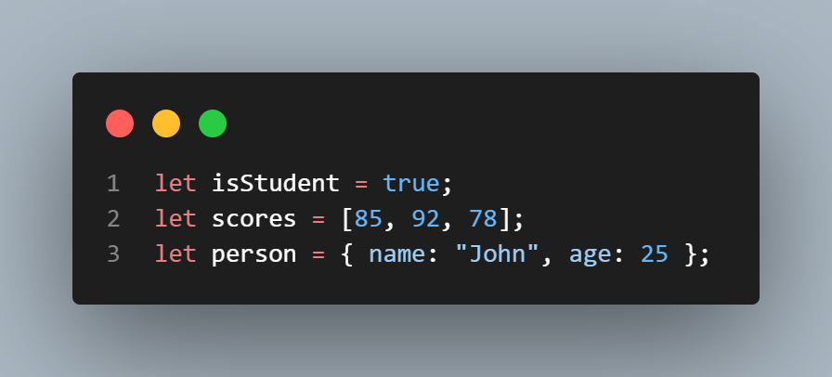

Εικόνα 90. Παράδειγμα εκχώρησης διαφόρων τύπων δεδομένων.

1. **Βασικές Λειτουργίες και Τελεστές**

Η JavaScript περιλαμβάνει αριθμητικούς, λογικούς και συγκριτικούς τελεστές. Αυτοί επίμερους είναι:

* Αριθμητικοί: +, -, *, /, %.
* Λογικοί: && (AND), || (OR), ! (NOT).
* Συγκριτικοί: ==, ===, !=, !==, >, <, >=, <=.

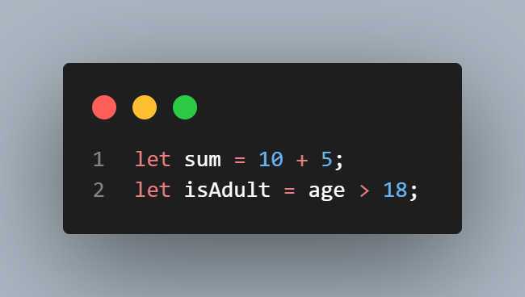

Εικόνα 91. Παράδειγμα εκχώρησης λογικών τελεστών σε μεταβλητές.

1. **Δομές Ελέγχου Ροής (Βρόγχους)**

Η JavaScript υποστηρίζει συνθήκες και βρόχους που καθορίζουν τη ροή του προγράμματος.

* **if...else**: για εκτέλεση εντολών βάσει συνθηκών.
* **switch**: για έλεγχο πολλών περιπτώσεων.
* **for**, **while** και **do...while**: βρόχοι για επαναλήψεις.

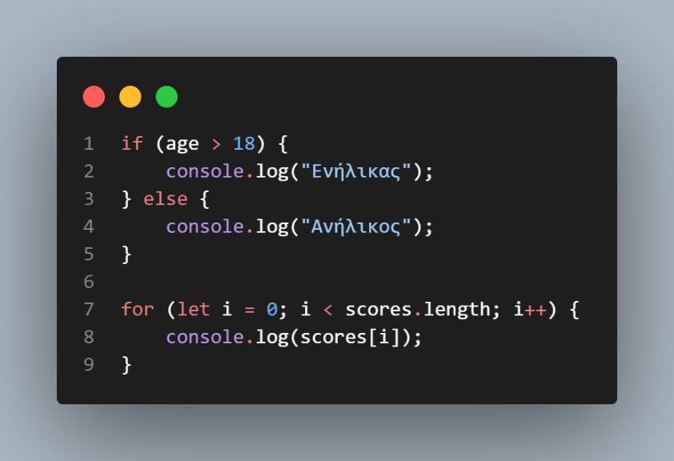

Εικόνα 92. Παραδείγματα βρόγχων στην Javascript. Επαναληπτικών και μη.

1. **Συναρτήσεις**

Μια από τις σημαντικότερες και πιο χρηστικές λειτουργίες της Javascript είναι οι συναρτήσεις. Είναι μπλοκ κώδικα που εκτελούν συγκεκριμένες ενέργειες και μπορούν να καλούνται πολλές φορές. Δηλώνονται με την εντολή function ή μέσω ανώνυμων συναρτήσεων. Προκειμένου να εκτελεστούν πρέπει να τις καλέσουμε επιμέρους στα σημεία του κώδικά μας που επιθυμούμε να εμφανιστούν.

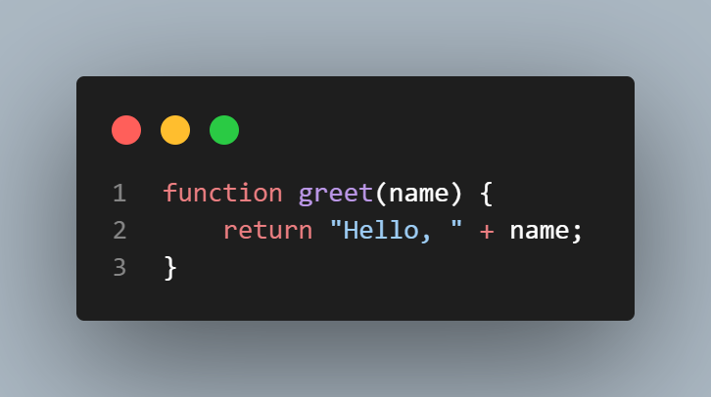

Εικόνα 93. Παραδοσιακή δομή συνάρτησης.

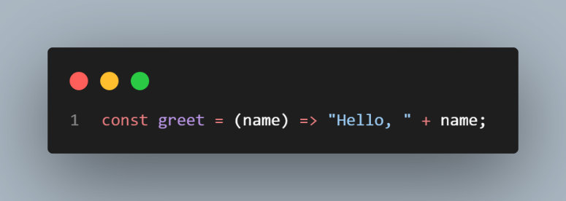

Εικόνα 94. Συνάρτηση Βέλους. Όλα τα στοιχεία της παρουσιάζονται σε μία γραμμή κώδικα.

1. **Χειρισμός DOM**

Η JavaScript επιτρέπει την πρόσβαση στο DOM, τον δομικό χάρτη της ιστοσελίδας. Μέσω εντολών όπως document.getElementById, document.querySelector, μπορεί κανείς να επεξεργάζεται στοιχεία HTML δυναμικά.

Το DOM (Document Obje­ct Model) είναι μια διεπαφή που επιτρέπει την πρόσβαση και αλλαγή του περιεχομένου, της δομής και της εμφάνισης ενός HTML ή XML εγγράφου μέσω JavaScript. Αναπαριστά το έγγραφο σαν ένα δενδροειδές σύνολο κόμβων, όπου κάθε στοιχείο HTML είναι ένας κόμβος που μπορεί να τροποποιηθεί. Οι προγραμματιστές μπορούν να αλλάξουν στοιχεία και περιεχόμενο ιστοσελίδων δυναμικά, ενισχύοντας τη διαδραστικότητα της σελίδας. Το DOM δημιουργείται αυτόματα από τον περιηγητή όταν φορτώνεται το έγγραφο και μπορεί να τροποποιηθεί σε πραγματικό χρόνο χωρίς να χρειάζεται ανανέωση της σελίδας.

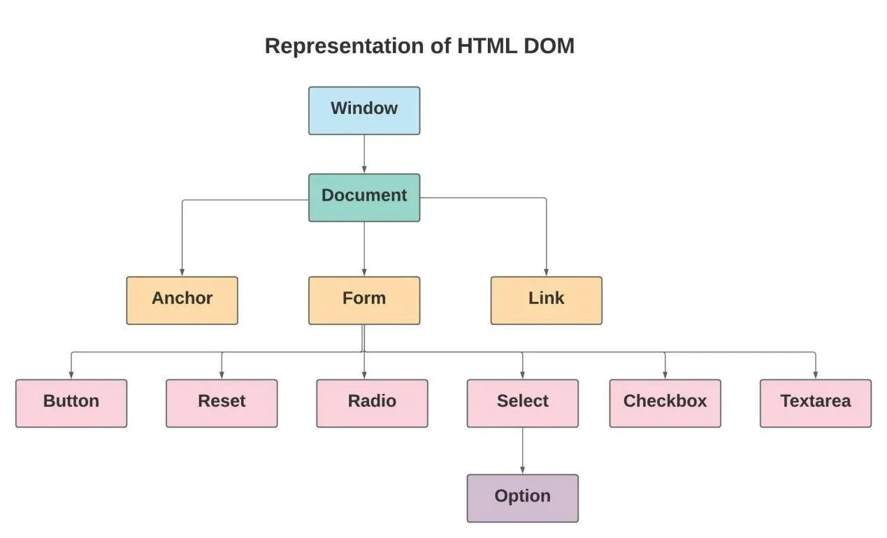

Εικόνα 95. Αναπαράσταση της δενδροειδής δομής του DOM.

Σε αυτή την ενότητα εξετάσαμε τις βασικές αρχές και τη δομή της JavaScript, δίνοντας έμφαση στα στοιχεία που υποστηρίζουν τη δυναμική λειτουργικότητα μιας ιστοσελίδας. Από τις μεταβλητές και το scope, μέχρι τη χρήση του DOM, έχουμε αποκτήσει μια καλή κατανόηση του τρόπου με τον οποίο η JavaScript επηρεάζει την αλληλεπίδραση και τη συμπεριφορά των στοιχείων σε μια ιστοσελίδα. Παρόλο που δεν θα εμβαθύνουμε σε περισσότερες λέπτομέριες της JavaScript, αυτή η γνώση αποτελεί θεμέλιο για τη διαδικασία κατασκευής μιας ολοκληρωμένης ιστοσελίδας, καθώς πλέον μπορούμε να συνδυάσουμε HTML, CSS και JavaScript ώστε να δημιουργήσουμε έναν λειτουργικό και ευχάριστο προς τον χρήστη ιστότοπο.

## KEYCLOAK

# ΠΗΓΕΣ

1. Robert M. Wald (1984). General Relativity. University of Chicago Press. ISBN 978-0-226-87033-5.
2. https://www.eef.edu.gr/el/arthra/mayres-trypes-i/
3. https://www.eef.gr/articles/o-einstein-kai-oi-melanes-opes
4. Εισαγωγή-στη-Θεωρία-των-αστέρων-Νετρονίων-και-των-Μελανών-Οπών Dr Μάνος Δανέζης
5. The Reissner-Nordström metric, Jonatan Nordebo (2016)
6. "Note on the Kerr Spinning-Particle Metric". Newman, Ezra Janis, Allen (1965)
7. "Metric of a Rotating, Charged Mass". Newman, Ezra Couch, E. Chinnapared, K. Exton, A. Prakash, A. Torrence, R. (1965).
8. Bertulani, Carlos A. (2013). Nuclei in the Cosmos. World Scientific. ISBN 978-981-4417-66-2.
9. "The End of the Main Sequence", Laughlin, Gregory Bodenheimer, Peter Adams, Fred C. (1997)
10. “Astronomy” First Edition, Andrew Franknoi, David Morrison, Sidney C. Wolff UCF PRESSBOOKS (2017)
11. “Evolution of stars”, Britannica, Hugh Aller, Eric J. Chaisson, John Donald Fernie, Kenneth Brecher
12. "Gravitation", Charles Misner, Kip Thorne και John Wheeler (1973)
13. "The Mathematical Theory of Black Holes", Subrahmanyan Chandrasekhar (1983)
14. "Black Holes and Time Warps: Einstein's Outrageous Legacy", Kip Thorne (1994)
15. "General Relativity", Robert Wald (1984)
16. Άρθρα επιστημονικών περιοδικών: *Physical Review D*, το *Classical and Quantum Gravity* και το *Astrophysical Journal*
17. “General Relativity”, Wald, R.M., University of Chicago Press, 1984
18. “Gravitation”, Misner, C.W., Thorne, K.S., Wheeler, J.A., W.H. Freeman and Company, 1973.
19. “The Mathematical Theory of Black Holes”, Chandrasekhar, S., Oxford University Press, 1983.
20. “The Road to Reality”, Penrose, R., Jonathan Cape, 2004.
21. <https://www.w3schools.com/> site for all code related inputs. Tags for css, commands for HTML and Javascript.
22. *“JavaScript: The Definitive Guide* (7th ed.)”. Flanagan, D. (2020). O'Reilly Media.
23. *“Eloquent JavaScript: A Modern Introduction to Programming* (3rd ed.)”. Haverbeke, M. (2018). No Starch Press.
24. Mozilla Developer Network. (n.d.). *JavaScript Guide*. Ανακτήθηκε από <https://developer.mozilla.org/en-US/docs/Web/JavaScript/Guide>